序
- 賀誕
- 華玉講堂
- 世界不解趣事
- 神州風水
- 鮮為人知之趣事
- 香港未解之迷
- 堪輿～玄道風水
- 修煉之事
- 2019

- 九天玄女師父序
玄通豈盡是術通
文意顯達亦斯重
談玄說理是堂旨
多蒙高學者協仝

講堂述學之宗旨者，實於當今之道圃玄林，是乎奇蘤之一樹也，不邀俗功，不務清談，但所說者幾盡乎玄道與世德，古徃今來，縱橫宇宙，三才人事之景，幾無不涉乎獵也。本神為是堂之主神，書梓至乎七版者，亦繼字字珠璣，語語皆蘊之宗旨是矣，此序！～九天玄女師父降示

- 回道人呂祖仙師序
書所欲言皆盡意
人天無隔字可通
不為光怪陸離說
稽古述今未來同

書未必盡言，但也幾全乎意矣，古之讖緯在乎悟，而經籍則通乎識，諸君若喜閱乎者，切莫以咬一字之文而釋乎一字之義者，則更甚乎明足察秋毫之末，而暗却不見柴薪是也，知乎！此序！～呂祖仙師降示

- 回道人呂祖仙師後跋
問經而知乎義古之通儒
看句而明乎旨者今之德眾

尊道貴德，演玄發微，是乎脩人與上仕之基石矣。其能乎達是堂而問玄道之說者，俱甚重緣而諸君有遇此書者，豈無福份？但希冀閱後得變知音，發宏吾道，更振是玄。此跋！-回道人純陽筆

- 賀誕
前來跪拜預賀元始天尊萬壽
玉清元始天尊神
盤古三清爲致尊
道教太元前已存
玄妙天道教化衆
己亥一歲勝昔日
新秩捷迎誕有曆
施惠人間普晉道
己亥年間興祭祀
科儀盛典報光奕

神有隆儀，而祀報恒益，今既誕近，君其禮獻乎誠，可鑒。～呂祖仙師降示
元始天尊降示～鴻元肇始之分者，始由吾做，幷諸衆乎元始之尊神，祀鹹恭益，本天尊鑒領！
前來跪拜預賀九天玄女師父,呂師及眾神己亥迎新歲
己亥下元天同慶
不言之教無不彰
萬物並育皆因道
天憫慈悲渡眾生
德合元氣無量壽
萬物有皆因在道
此句詩義情奧深
吾亦開天闢地神
三才境列也殊分

合德涵元，斯爲天地肇始之基矣，盤古之渾渾頓沌，亦兮無中生有，但既有亦總歸無，無其無也 君既獻禮惠 尊天敬神，恆其多福，禮領，加庇！

前來祝賀玉皇大帝誕
正寅之月萬象春
九日之誕迎玉皇
玉皇寶誕天地慶
關帝稱職又勝任
眾生受祐得祥瑞
新歲萬壽而無彊
皇儀亦施慈悲極
人間造業日森深
三教俱倡仁與義
至善唯來早聽聞

皇之行儀者，施律於慈，行教抱悲，今屆之尊者，漢壽亭侯，廣昌乎義，義者事之宜也，深望世人遵此，以作脩身之德，庶幾近矣，加庇！～玄穹高上帝/玉皇大帝

乞求玉皇賜教

三界並無皇迺族
人間山河始變皇
萬物鍾靈年肇始
敕福頒壽恩浩瀚

仙佛自有品第，不附于皇，而皇乃禮制之兆，仙佛各自圓滿無礙，何制可衡，思之明矣，今誕儀盛列，並尊週全，本皇鑑攝領受，並頌遐安。

祝賀觀音誕
洪恩浩蕩佈人間
為醒世人結紫緣
喚醒本性法中悟
慈悲為懷澤大愛
心繫衆生渡苦海
雙手合十深感恩
平凡日子尋大道
大士呂師常伴愚
機緣眼前渡己身
遇向慈悲樂善路
人間喜讚祝
是表意高忱
吾誕今值期
花簇鑒領殷

聞音知世苦，妙用是一觀，宏願世人知，列誕攝奉祀，有花數是濃，有竹表吾志，但亦慈與悲，喜向衆生施，感君時厚獻，亦贊盛版梓。～觀音大士降示
賀李廉德祖師之誕

自清一人得大羅
二元對力亦非仙
三寶九美恒時注
四方八面本是虛
五行不牽何用法
六慾七情亦皆空
李師之範吾學習
常能清靜悟自開
今日聖誕來祝賀
歷年誕期俱潤雨
己亥更猶徹通宵
有感人間增道機
方鏘宏燮玄共妙

仙為近朝清代得誥封大羅天仙之脩人，迄今幾弍佰年矣，猶乎未慶同儕之繼登大典脩有其成，今藉誕例進言，願乎共脩共勉是是！

賀呂祖師之誕
純真歸真回家路
陽氣道炁不離人
真空非空亦是空
人道靝道渡亦道
呂祖之志實難得
愚徒叩首示敬意
大德昭昭渡世人
凡夫其也庶蒙恩
道盛仙花兼旨酒
吾也欣然志虔心

本仙之華宸，蒙子弟之敬賀普救衆生星願。冀望有所感格紫氣祥來，道光普照，禎祥垂寵人間～呂祖仙師降示

賀鍾離師公之誕
鐘鍾傳道萬世古
渡衆無數千秋史
道子無家百姓愁
落葉歸根十裏近
返本原來一裡尋
脈燮東華始
玄俌有鑑章
此後呂師振
脈遠派秩長

道風之盛于香江者，吾徒呂真人之演義說教渡化之功矣，民俗之風奇盛，吾爲其師者衆殷甚矣，誕近賀花果鮮明，人心虔敬鑒領有加是是！

今前來賀關帝聖君之聖誕
望港平安穩定
立宇壇寺庵
量稱大士最
嶺南論普化
呂仙亦宏推

今者于世普渡之聖慈，一爲大士弍爲呂仙而吾關聖則志務忝列第三猶未得也，立廟宇遍山河，靈簽濟化，本爲吾願，希冀可遇勢得機逢至願之緣人能乎拓演，是重！～關聖帝君降示

因8月11日至17日將在韓國～提前爲師之佛相誕祝賀！
佛法慈悲
願港和平
陰安陽樂
天佑香港
圓滿與無礙
靜寂並空靈
不染塵根物
爲達佛法徵

唐宗所倡之三教歸一，宋之丹道衆師猶乎南宗者，俱楔性命雙修，諸師有自佛歸道作修者，如薛道光祖師矣，由道入佛之門行修者，亦非廖廖，今者丹道于道主命，但需空靈于性也，故乎佛相之呈，無離教之忌衆應知之。

前來預賀盧柳二仙誕。望二仙師賜示何成為呂師之賢徒！
渡柳九回是聖迹
故事曾傳渡化書
學道最需堅心志
自有真師緣結是

盧柳弍仙為本師之首徒，因為木樹之精，故無塵世之祠廟，大前於鍾呂丹鼎派內之南北弍宗之傳乎盛矣。本師有力任委托今鎮信善系之弍分壇代傳言便！

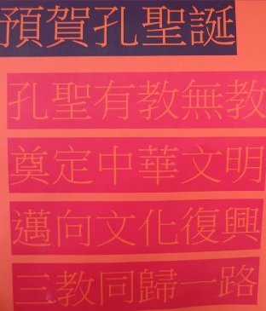
倡儒行導教
奉禮作範規
時誕社稷忘
唯吾教者祀

今之社稷所具之態者，孔教唯教是矣，興學導化之功幾全無焉，希冀在教中人廣施教益，普及黃髫之教養是也，加勉！

前來預賀九天玄女師父誕
【九】州天機緲緲論
【天】造地設悟窮通
【玄】學揚意宏其道
【女】帝填海堪輿宗
【誕】前求恕愚不足
先天之一炁
天地貫始終
下凡人設想
山河吾造功

古人之設想者，女媧與吾俱人面蛇身之物種也，山海經中亦有人面蛇身之國度也，本神實先天之祖炁渺渺之無迹。今近誕也，隆儀領賀，並頌遐福！-九天玄女師父降示
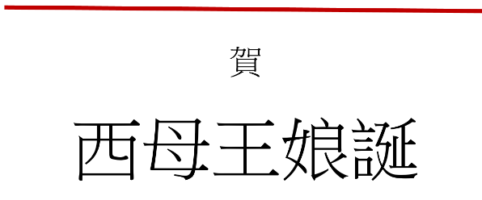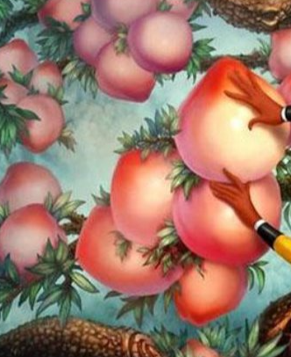
意誠禮足為讚諭
聞君喜壽在蟠桃
聖儀定彰瞻天寶
使君運泰福日高

仙桃獻壽，古之由來昊天之儀，人間亦取此義矣，君今奉獻有物以讚華宸，敬意拳拳可喜，以申此義者，今日香港，無乎敬也，人皆自負，故有斯情！

賀太乙救苦天尊聖誕
太乙救苦天尊
尋聲救苦天尊
太一救苦天尊
十方救苦天尊
青玄九陽上帝
舉凡仙佛俱祥慈
聞聲救苦是憫悲
人間業境從厚薄
依勢而施臻至美

是誕本邑之道苑之中，未見多逢儀賀，無它也，俱為齋醮科儀時而敬奉之神祇，及三清之境矣，日用尋常無演教拔眾之需，品第隆高是也！

祝賀大士千秋寶誕

慈雲片片顯真蹟
拔苦施愛現甘露
如今港人多異欲
法海求澤化其弊

世情真如花盛割
眼底下塵俱幻根
慈悲弍字可真惜
香江刻下祗嘆無

君所献惠之籃花絢束者，已滿涵妙偈，佛相真如，今日香港之世態者，思此籃花殊頓悟，加庇並謝誠儀！

預賀斗姆誕
摩利支天致尊
先天道姥之神
九皇大帝為首
北斗衆星群母
金靈聖母鬥姥

有所厚頌並鴻儀
誕逢九皇日第次
城中盡響經鈴罄
為頌平安福賜予

今日之城中，真宜乎于九皇誕中獻頌祈福，以孚天衛，以保民榮是誕也，本神亨庇，社稷晋安，君所獻意與蔚花致瑞者攝受。

- 華玉講堂
昨天見過陳沛然博士,而一見即合,將為華玉講堂2020 年常規課程導師,乞師評
陳沛然博士
學歷- 香港新亞研究所哲學博士
廣州中山大學中國哲學博士
經歷- 新亞研究所助理教授、論文指導教授
香港大學佛學研究中心專任教授佛學
中華國際佛學院院長、香港大專教授聯會副會長
香港佛學研究所所長、網站創辦人
（www.hongkongbuddha.org ）
教學經驗豐富、文章理念清晰，佛學視野廣闊，屢見創見。
著作-《竺生道》、《情之探索與神鵰俠侶》、《禪到橋頭自然直》、《刁禪：破解刁鑽禪公案》等，與黎耀祖博士合著《佛家邏輯通析：圖解因明學》，另與何曼盈教授合作《佛法心靈清湯》（１、２）。
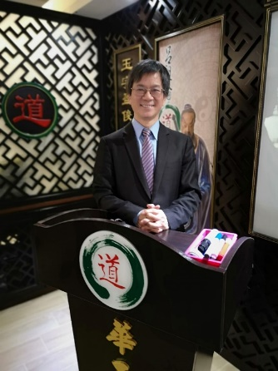
建議課題:禪學,簡易佛經 (共十課)
每月第一個星期一
2020 Jan 6th/Mar 2nd/Apr 6th /May 4th /June 1st /July 6th /Sept 7th /Oct 5th /Nov 2nd /Dec 7th

所學沛然如其名
佛道學養境齊整
年青有為繼深鑽
定得了性與了命

君既遇斯人者，其猶乎緣也，亦屬道佛之意在，但其知禪，自應知禪者慧矣，直指人心，見性成佛，己亥（庚子）開備課程，恒可譽也，君就與之多多合作便是。呂祖仙師降示

乞求師評華玉講堂2020 (庚子)常規課程 (共88堂),還未算短期課程,另乞師加持葉天發道長,最近身體欠佳!

葉公好道如好龍
本教應是萬事空
諜說多年垂積德
既世猶務燮玄風

本仙自深庇葉仁悟之志承天命，演德齊經是矣，但總是病軀難振，困境有有時，偶逢勾陳慘列，希冀步履，歲得恒安，加庇。
乞求師評,馮冠禎老師將會當華玉講堂講者
題目: 生命哲學 (養生及藝術)
導師: 馮冠禎老師
日期: 4月25日,5月2日及5月16日 (星期四)
時間: 7-8:30時晚
導師簡介:
馮冠禎老師，1942年出生于北京，是宮廷先天養生秘法的傳人；是先天養生之道的創始人； 他突破了宮廷先天養生秘法的局限性，融合西方文化開放與個性化的特徵，形成了一套獨特完整的養生系統。他是海內外享有盛譽的知名華人；藝術家和武術家，精通書畫與太極、拳術與劍法；融會儒釋道三家之學問，八十年初，馮老師無意間發現了人體生命先天本能的奧秘，從此潜心深入探討研究這一寶貴的生命潜能。 讓大家體驗了生命本能的奧妙，幷以其達到身心靈健康的效果。

在過去三十年中，馮老師在中國、香港、臺灣、美國、澳洲等地，幫助了數以萬計的學員啓發生命先天本能反應，讓大家體驗了生命先天本能的奧秘。幷以其功法達到身、心、靈健康的目的！ 他倡導：尊重生命；尊重自然；尊重自然法則！

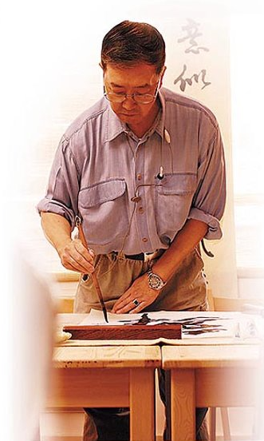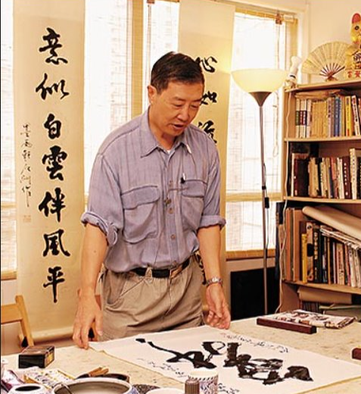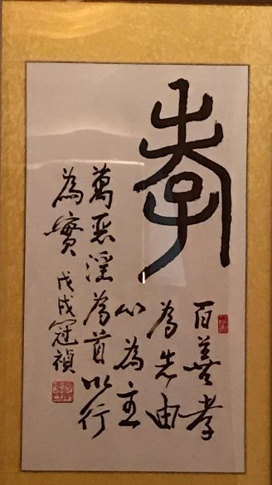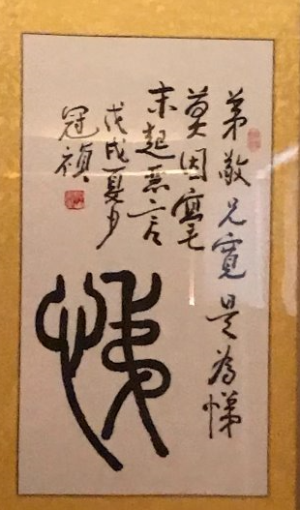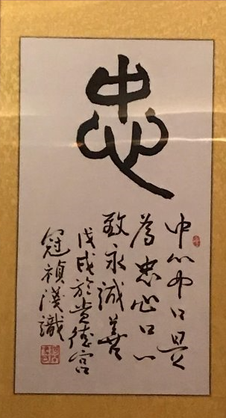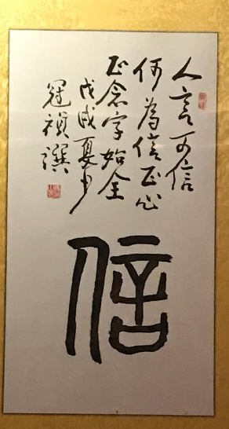
養生妙術始彭祖
後世繁衍及諸方
丹道當然為翹首
餘法亦善作梯航

佛雲之萬法唯心，而諸緣爲識矣，今世之人則以物質，精神，兩求其中和之道，而致用以養生。馮君之法亦妙是也。授課于講堂，演乎其心得，本仙歡迎之至是矣，加庇！

呈上人仙言談(六) 乞呂師及九天玄女各賜書序
純陽氏回道人序
玄其妙通涵八表，亦宇亦宙俱充有，有無便是相對論，古聖五仟早有章。書謂言談間字裏却猶彰表善與玄，人間或爲多憶說，不泄天機吾便言，書有章節論有秩，願君細味深研鑽，方無文義感錯落，硯磨拓磊爲吾願，以此！

九天玄女序
莫以雜說定網維，書之爲說是至玄，章內文談吾稍少，却也參序鑒梓弁。學以致用爲所本，抱德懷仁效始顯，三仟世界佛早說，得失俱盡是也，緣今勵勵勸世人，因因果果務歸善，壹書彰表亦此義，豈得思之是雜言。
叩謝師明年2020年一月開始的所有華玉講堂之課程已經滿額了！乞師斧正有何之處待改善!
額滿是遺無異言
講堂傾力已揚宣
要知講道需尊師
竽濫充數不為演

增班者需講師之多勞，或乎喜迎新善之專導尊師以化宣化加班，不易也，眾生位位有求，至理諄廣導，量力而為是矣。本仙亦刻刻運化是也，加庇！

2020新加課程
廣推有所學
實務幷致用
玄道與史實
相輔亦相承

見附頁所訂，兼推課程演說者，恒乎合矣，益添光華更猶充實衆學不論乎空話談玄，應世有予，加庇！

爲下月四節課《人仙言談》加些色彩，過去有慈禧太后，南天王陳濟堂拜問求乩外，乞問師還有那些名人曾求乩于師？如方便可否提供其詳情？叩謝！
慈禧西安回駕弁
得機國運弍八秋
此為近史籍有誌
唯乎本教知欠茂

乩自晋之綠萼華宵降有志，而漢紫姑後，源遠源長爲文人士大夫之戲矣，近代清有慈禧民國有陳濟堂之翁半玄爲乩而再近者，是葉公好龍之可寓之民初許地山教授是也！可稽於史，道不及政，故近缺如！

何博士剛完成了今年的短期課程，感激何博答應庚子以下之短期課程！叩謝師運化！

聚賢坊是講堂旨
感謝何君撥冗臨
緣結當前祈殷繼
使得儒風益振勵

是所喜欣之甚甚是矣，邑民之耳益，華玉之面光，和暢惠嫻，斯承雅也，深讚也是！

乞求師如何道長及李廉德祖師同意，愚可將桌上釋義之推背圖輯入2020庚子之人仙言談（七）
斯為閒言如茶敘
祇四十陸家肯確
素來天機秘澀甚
不以宣宏衆諤諤

此非人與仙之言乎其事是也，置於人仙言談之中，未感切題，況乎推背圖是捨山海經外，中華之另一奇籍是也，所推必準，但肯伏天機，與之秘隱且隨緣者視合！

賜葉天發
人能宏道是肯肯
道不宏人理亦真
何處結緣無所謂
誠嘉繼奮作講人
君其老矣，且在道中，社稷之事還休也罷！保命長生最要是講學宏道，倡振三教，精義便可，一切本仙加庇，君隨心意而行合也。

為增添11月27日至12月18日四節課之《人仙言談》之色彩，可否乞師論述每三千年壹遇之王母娘娘在瑤池舉行場面盛大的蟠桃宴會。？叩謝!
蟠桃宴是仙神會
獨許仙家神聚欣
古之籍略有所述
但無倡者是佛行

西王母之宴會蟠桃之史紀者，曾誌於周穆王之遇，此為人世間唯壹之見者矣，此會祇及仙神與眾天宮職官職者，亦未廣涉佛行，故若言談其敘會者，恐世人有以為事偏之見矣，確宜隨緣處事！

這星期，講堂因交通阻礙，已經取消了所有課程，不知未來情況會有改善否？市里盛傳快戒嚴啦週末！乞師指點!
社運曠日久
民生影響漸
戒嚴效不彰
大道理繼傳

噫！斯為港運之一刼是矣，今乎無咎也，宏道之志者應繼燦然，講堂是香港眾壇舍或宏道眾院中之一樹奇花，無當萎也，君稍忍耐自合！

四節課人仙言談，可否乞求師賜聽眾良言？
題目: 人仙言談- (共四堂)
時間: 周三， 晚上7時至8:30時
日期: 11月 27日/12月4日/12月11日/12月18日
書既在梓興玄道
堂上說法演吾宗
不揆天機總秘澀
舉世難解吾苟仝

感乎道學函微，而天機之秘惜者，古之眾師宗門妙術之創者，恆惜其傳，而本仙錄徒，每宗皆止那壹弍矣，得論其成，今者眾生緣至講堂，是參玄悟道之福德矣，可真一探淵邃之窮通！

乞師賜示四節課內容～
1.堪輿風水（玄道風水）
2.修煉
3.靈異
4.其他（不解之迷）
題目: 人仙言談- (共四堂)
時間: 周三， 晚上7時至8:30時
日期: 11月 27日/12月4日/12月11日/12月18日

講堂志倡玄與道
聚眾納賢互交流
窮玄盡理人所益
課開四節涵萬有

談玄說道，是吾設此講堂之宗旨是矣，課有四節，而廣義精宏，窮乎玄道之釋闡，可真奧妙甚甚是矣！

乞求師華玉講堂有何風水物品需佈置
道之為善不求物
君亦曾問因果思
講堂本仙列福地
仙駐神存景日曦

講堂之衍揚玄道，運作及幾近千日是矣，功法已厚，因果福報漸裕，概乎猶如本觀是也，何需有因果之欠彰，致用風水福物配搭，概免之矣，一如本觀！

昨晚人仙言談第一節課，學員呈上下之問題乞師賜示
怎樣分辨自己所信宗教係真正信， 會否到自己 臨終 先發覺所信嘅宗教係錯？！
各教各宗義不同
平生宜隨緣結具
眾無宗教獨壹尊
政教合壹獨尊慎

於佛與道而言，正信是不淪於教內諸理之謬誤，於佛之大乘，儒之止於至善，道之虛無正德，俱止於一善矣，耶回另論！但問何宗何教方為正信者，教教皆是，但看緣！

昨晚人仙言談第一節課，學員呈上下之問題乞師賜示
請問香港在九運能重拾昔日光輝(包括:民生，經濟)🙏
九運應更為搖晃
因期漸近五十年
從茲刻下之境況
傾淡續繼益離亂

香江刻下非不好也，好壞俱為相對性之比較也焉！實乎本邑現情大勝地球上千千萬萬之城市矣，所謂昔日光輝，光環其在那裏而來時九運之景象者，宗主國肯肯不改是哉，再深論便陷政治是矣，不為所詳，但願君等滿足，知足樂天（便常樂也）。

昨晚人仙言談第一節課，學員呈上下之問題乞師賜示
為何現今社會出現變性人，易服辟，男扮女裝，女扮男裝？
性別歧視為犯法
因不合平等之義
古人亦有「龍陽癖」
壹笑！多少數量是

中華之五仟年歷史者，主政多儒，而乎儒宗禮教與仁義，今人宗尚生而自由，取捨去向自定蹊踁，古人之謔戲子而不敬者，是彼往往女易乎男，男演其女也，今則有別矣！

前晚人仙言談第一節課，學員呈上下之問題乞師賜示
但若果要化共業, 是否於誦經時回向這地方/人便可呢?
共業既其為共業
有心無心俱為業
誦經回向是殊益
行善施德亦相協

字義者公也，既其為公，亦必蘊乎私意之存。任何人誦經回向，或振私行於善德之倡者，俱能化解共業是問恰適，嘉勉以行。

前晚人仙言談第一節課，學員呈上下之問題乞師賜示
可否請先師評論東密修練法門？
東密西密旨俱秘
空海東渡扶桑傳
所學皆需承上師
上師取捨是看緣

東密是空海，弘法大師，其由唐之傳至扶桑發展於彼邦後盛，但後派系（流派）回溯與中華本土者，發展合殷，東西密所修者俱法也，其妙每每因流派而互存仝異，欲探堂規室奥者緣楔上師。

前晚人仙言談第一節課，學員呈上下之問題乞師賜示
坊間有流傳名為補亏法的周天修練法門，其周天運行的方向和傳統小周天不一樣(任升督降)，可否請先師點評一下此修練法門？和傳統小周天功法有何異同？
南宗亦宣補虧法
不衹理論亦實踐
衣若破者需竹補
古人此意甚彰焉

補虧法之修煉，確於南宗有其理論亦有其實踐，丹篇中之金丹四佰字者，以金煉火亦為補虧，而丹經之中所謂之漏盡真人者，是注意補虧與漏盡是逆行而施之兩大法門，大小週天與此若類而非！

- 世界不解趣事
乞求師評美國太空署的科學家們巳經開始設計未來「腦波操縱太空船」，預料在公元年2050年左右可以實現。

年前擲出一億元
此國深研腦電波
實則太空難遨遊
人類無能適應可

若以近代量子理論與平行宇宙之學說者，其若古代中國至今之「全息論」也天地人物物感應可祈，今其科研是希冀作具體之實現是也，但乎量子之研究彼邦未必可勝中華。

乞求師敦煌天文学
來源：敦煌研究院
古代敦煌地處絲綢之路的要衝，往來于此的人們帶來了各自不同的文化與科技。在長期的碰撞和磨合中，聚居在敦煌的各族人民通過大量勞動實踐，總結出適宜于本地生産生活的經驗和方法，幷形成了一套涵蓋數學、天文、物理、化學、醫學、農學諸多方面的知識體系。“五一”勞動節之際，不妨從現存的點滴遺迹見微知著，看看敦煌古人的勞動智慧。
天文學
魏晋時期，隨著佛教經典的編譯以及波斯、粟特、印度天文、占星術士的入華，源自希臘、羅馬幷經改造的天文、占星術概念和技術陸續傳入中國，但大舉進入官方天文曆法體系和民間日常生活，則是在晚唐、五代。出自敦煌藏經洞的全天星圖被譽爲“中國古代重要的科技發明創造”，它是已知最早表示了幾乎所有中國星座的星圖，也是迄今發現的第一張用不同顔色的點來區別星表所列星的星圖。
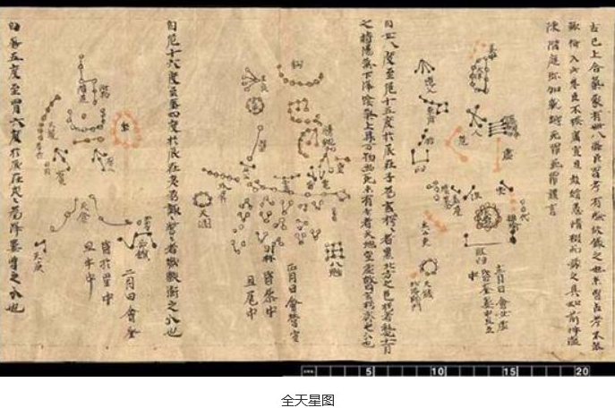
古人因天地成易
上民觀察及天淵
星圖行曆天官書
早真晉唐已備圓

此俱以河南省域內仰觀北半球天區內之眾恆星，黃道廿八宿內之星官是矣，三垣弍十八宿行度之觀察古人可及占卜國情潤調風雨，此圖完整周備不遺，星能主命，僧一行主兆人間！

乞求師評1935 年，在香港的一家中藥鋪裡發現3顆碩大的靈長類牙齒!
北京專家尋找“巨猿”家鄉1935 年，在香港的一家中藥鋪裡發現了一批怪物化石。荷蘭古生物學家孔尼華在這批入藥的化石中，揀選出3顆碩大的靈長類牙齒，他命名為 “巨猿”牙化石。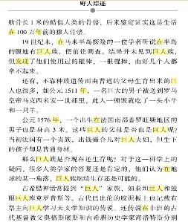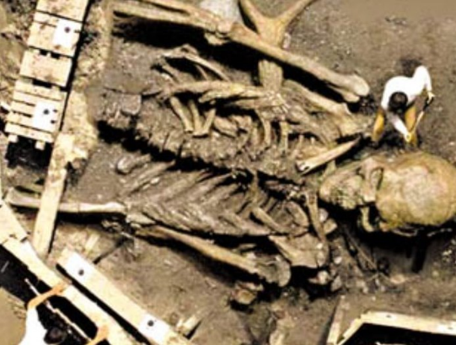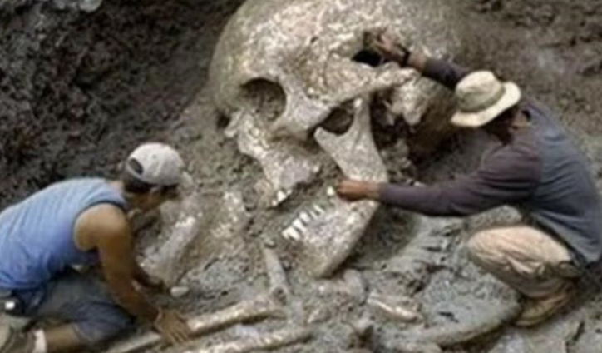
史之遺物非人類
考據倡談巨猿合
歧黃用葯類廣披
化石龍齒龍骨及

此非訛傳，實有所據而行乎所事是也，稍稀奇是此類巨物異獸俱多出於島國方偶，具無更遠深之造進化，變作淵古史物！

乞師評10月11日淩晨隕石墜落在吉林松原市。而1976吉林隕石雨中共3巨頭死亡!
«1976年3月8日，在中國吉林市北郊發生了一次罕見的流星雨即隕石天文事件。1976年，中共三巨頭相繼去世，河北唐山發生裡氏7.8級大地震，中南海宮廷政變。在1976年之前、之後，中國也有幾次隕石事件，當年中共都有大事發生。而2012年青海省大隕石雨，當年發生的王立軍叛逃美國領事館事件引發中南海高層海嘯持續至今。圖為吉林市隕石雨博物館內展出的隕石。»

«10月11日淩晨，多位元網友發佈視頻稱看到疑似隕石墜落，遼寧瀋陽、吉林長春、吉林松原、黑龍江哈爾濱等地網友均目擊到火光。有網友稱疑似隕石墜落在吉林松原市。 北京市天文館資深隕石專家張寶林告訴北京青年報記者，有關方面的科研人員正在尋求衛星定位的準確資料，並最終以實物的發現來確定是否為隕石墜落。“根據現有的情況推測應該是隕石墜落，推測墜落區域有可能是黑龍江和吉林交界處。”»
慧為掃把星
古諭早不詳
占天忌客星
隕石為近象

古之天官占書有慧象之占（隕石），而客星一詞則廣涵，宇宙中之新星（nova）與乎太陽系中之慧星是也，現俱不善，附頁之異象不詳，其兆仍確。

乞求師評聖母於1917年5月13日至10月期間，在葡萄牙花地瑪-六度顯現給三個小牧童——路濟亞、雅仙達和方濟各，要求他們奉獻自己，做刻苦補贖，並為世界和平每日誦念玫瑰經。聖母在10月13日最後一次顯現時說：「我是玫瑰之后，我希望在這裡蓋一座聖堂，讓罪人在這裡痛悔罪過。」接著出現異象，人們看到太陽跳動，又自行旋轉像個火輪，眾人紛紛跪下呼喊：「天主，垂憐我們！」聖家出現天空，耶穌嬰孩祝福了他們。

聖母曾向路濟亞交付了三個秘密訊息，其中兩個訊息早為人知，就是：
一、預言第一次世界大戰快會結束，但蘇聯共產主義興起及帶來迫害，
第二次世界大戰會發生；（第一次世界大戰於1918年結束，
1922年蘇維埃社會主義共和國聯邦（蘇聯）成立，
1939－1945年第二次世界大戰）
二、把蘇聯和全世界都奉獻給她的無玷聖心，蘇聯會解體，
歐洲共產主義學說垮台。（1990 年東歐巨變。德國統一。
1991年蘇聯解體，）
而第三個秘密訊息是：路濟亞修女於1944年1月3日在花地瑪
詳細記載的神視：「一名穿白衣的主教在殉道者的屍體中費力地走向十架，
然後在鎗火中倒地，顯然死去。」事件已得路濟亞修女證實，當日神視所見，確實是指教宗。 （教宗若望保祿二世於1981年5月13日，在聖伯多祿廣場遇刺，他相信是聖母顯靈撥開子彈，才得保性命。）此訊息在教宗若望保祿二世於2000年5月往花地瑪朝聖時扼要地公開，並於2001年11月17日再次由健在的路濟亞修女親口證實了。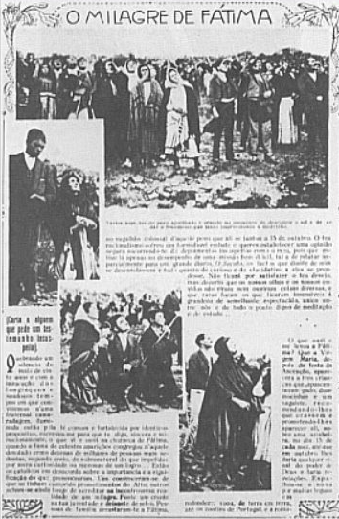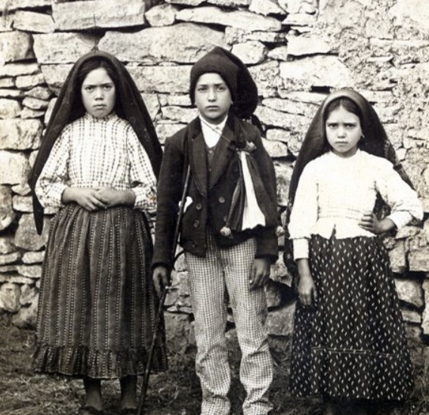
耶教自述其聖跡
倡事俱主址歐洲
迺為教中人撰述
宗演神蹟與靈異

斯為耶教之所撰所述是矣，一切俱發生於歐洲，地椽之象偏，而蹟於云乎其本教聖人聖主之浩力矣，彼之宗教事項，却為文史可稽。

乞問師，愚無知，先天炁之神有九天玄女，女媧外，可否例出其餘之先天神？

先天炁為混頓象
渾頓洪荒宇宙始
無疑渾頓之神尊
元始天尊為統攝

道教之開天闢地論之一章，載乎籍說乎文，近代修人平原子所著天心正宗一書中有一章之尊述，但唯混頓之神尊者，元始天尊是矣！

乞師評,這是每400年在喜馬拉雅山盛開一次的馬哈梅魯（Mahameru）花。 即使只在照片中，我們這一代人也很幸運才能看到它。
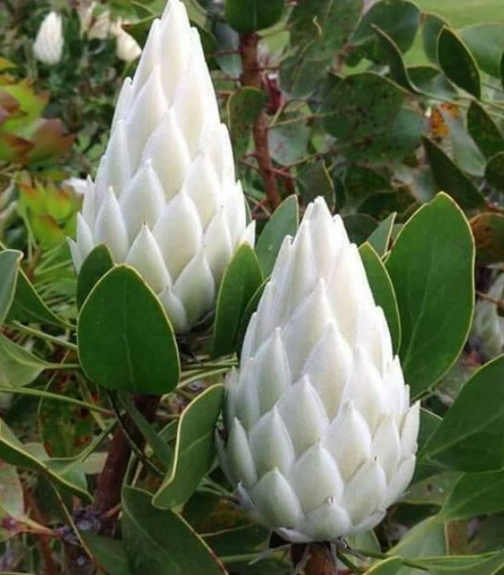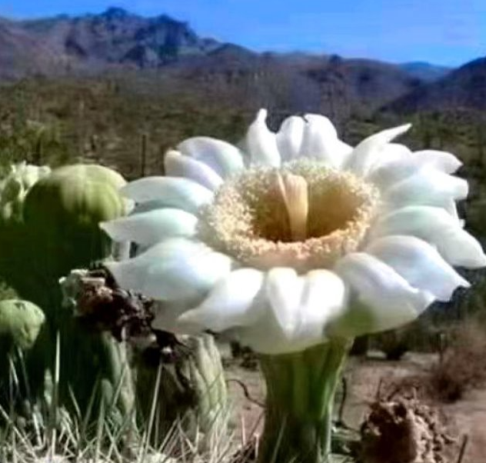
不為仙景是實相
也非訛傳異國香
種類雪蓮在天山
唯希唯罕定壽尊

古之穆王喜遊西訪得王母而宴以三千年開花，三千年結果之蟠桃者，若此類矣，但今花容綺盛，那屬訛傳，蟠桃無樹本花，在所知照。

乞師可否論述過往借用『西蜀借陰兵』破案,有否例子?
師云:
其如清官後院閣
亦若西蜀借陰兵
科學解釋為磁電
靈異學說是魂興

陰兵借道近歷史
唐山地震亦肯是
浩瀚陰刑其勢猛
清宮壹象不算矣

西蜀之陰兵借道，與唐山地震之陰兵蓬車戰馬者，俱生於空曠之自然一域，非乎磁電攝象後之釋出且能風猛氣過，震撼非常，而清宮之照璧院墻宮閣是科學之謂磁電矣，兩象截然不同，且莫混淆是是！

網絡(Bo Polny)的預測2019 2月8 日將是美股大跌50%至13,500.乞師評,下為數據圖!
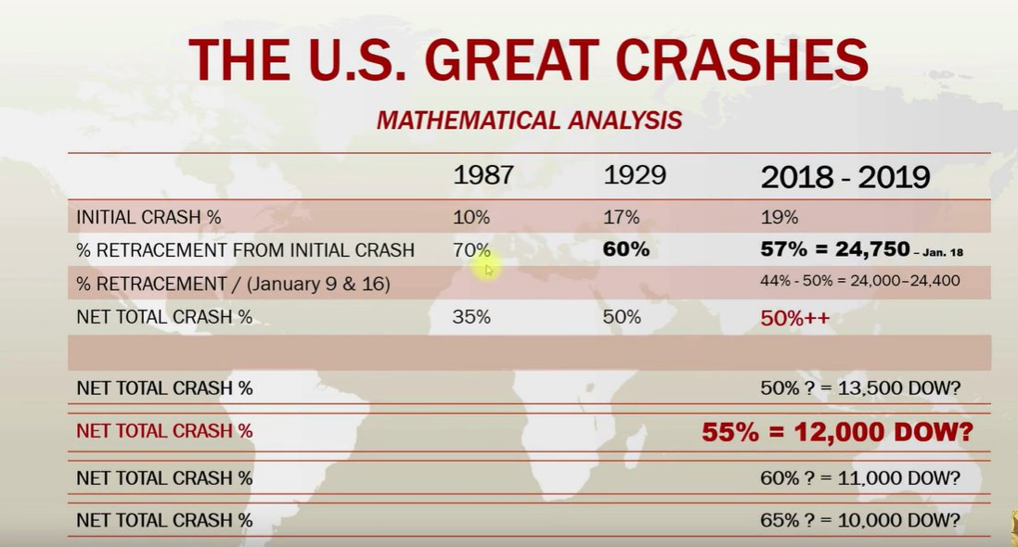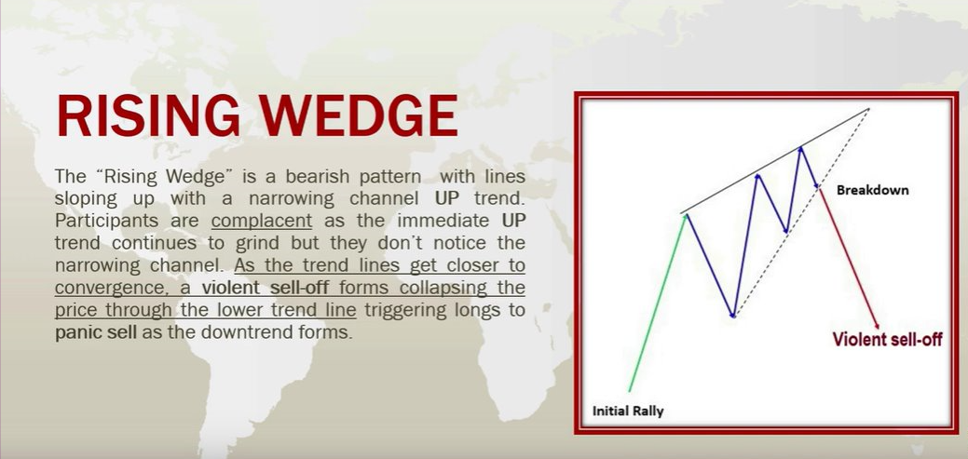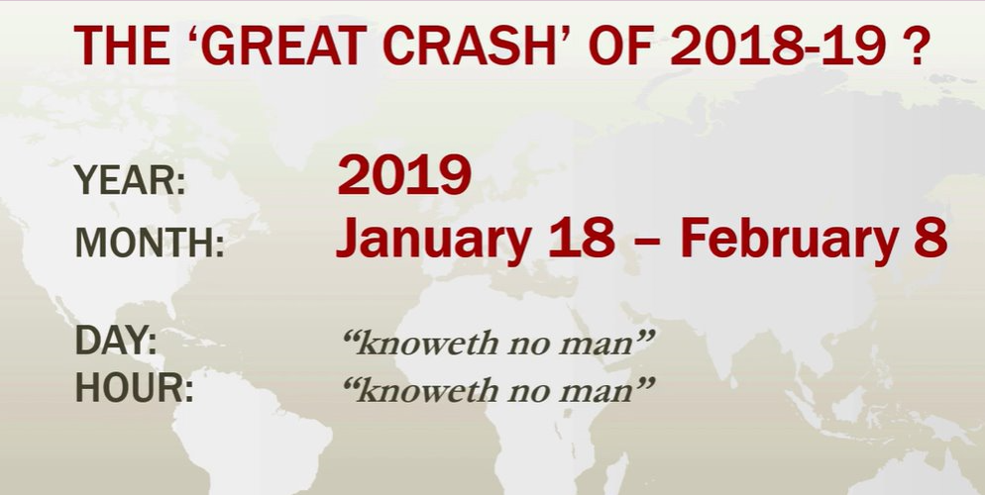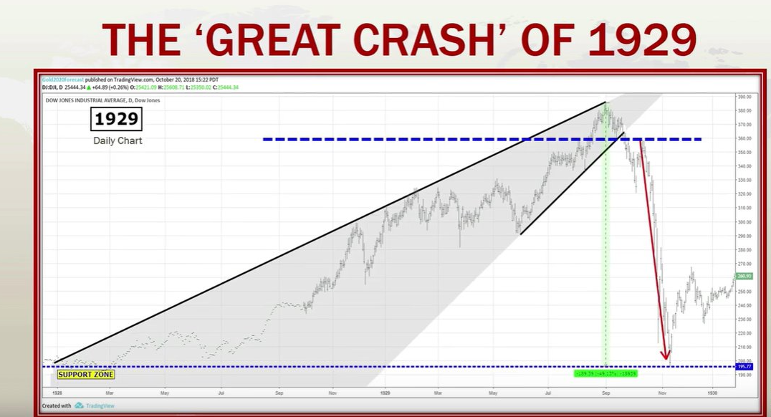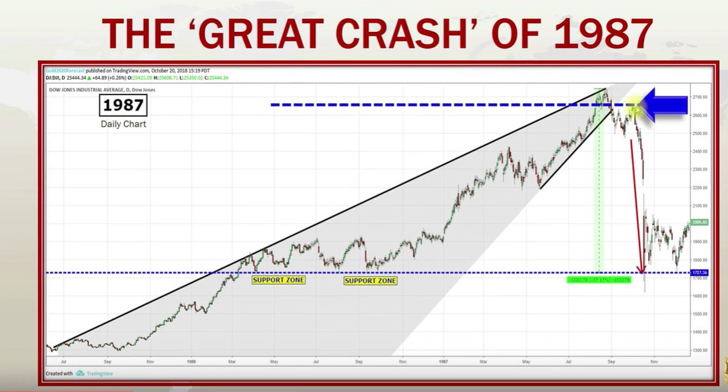
後知後覺依圖測
市中亦極尊此派
若無戰爭近本土
美股跌半是罔猜

物極必是也，美股自擒「卡達菲」之壹跌已來，升市連年，漲幅幾近倍矣，借政經之混亂，來一個調整之何奇，但若此寶哥哥之預測者，無美人國本土熱戰爭者，機幾不在，以此！

乞求師評特朗普受內之憂患可能自身難保?!
那箇總統不白頭
養生攝食難全優
彼為彼國與彼民
動機如何需參透？

古之皇欲乎平其四海者，必先勵精圖治，安民阜物，再作秣兵勵馬之討征，今此君者，內未平而外興灾者，若入棘叢，不津帝皇古道之法者，真其能如十全老人之得乎善終？

網上看過數個過蘇夏德(Lior Suchard)的片段,真不可思議!其人可真奇!
蘇夏德(Lior Suchard)，在六歲時發現了自己的超能力天賦後，就不斷地在讀心心理學中自學探索。
以色列讀心術大師驚艷好萊塢.在特拉維夫長大的以色列讀心術專家，李歐爾·蘇夏德，以驚人的讀心術能力，成爲美國最受歡迎的表演者之一。李歐爾在六歲時，發覺了自己的特殊才能，他常常在餐桌用念力讓餐具移動，嚇到了媽媽。 長大後，他閱讀許多關於讀心術的專業書籍，並不斷研究，加強自己的能力。 他現在是許多美國知名談話節目中的熱門貴賓，不但舉辦世界巡迴演出，還出版著作。許多懷疑論者，如賴瑞·金，都在他的表演後大爲驚人。而他早期在美國剛剛發展時，也由於在拉斯維加斯賭場不曾賭輸過，而被列為賭場的黑名單。以下是他在詹姆斯·科登的脫口秀節目中的表演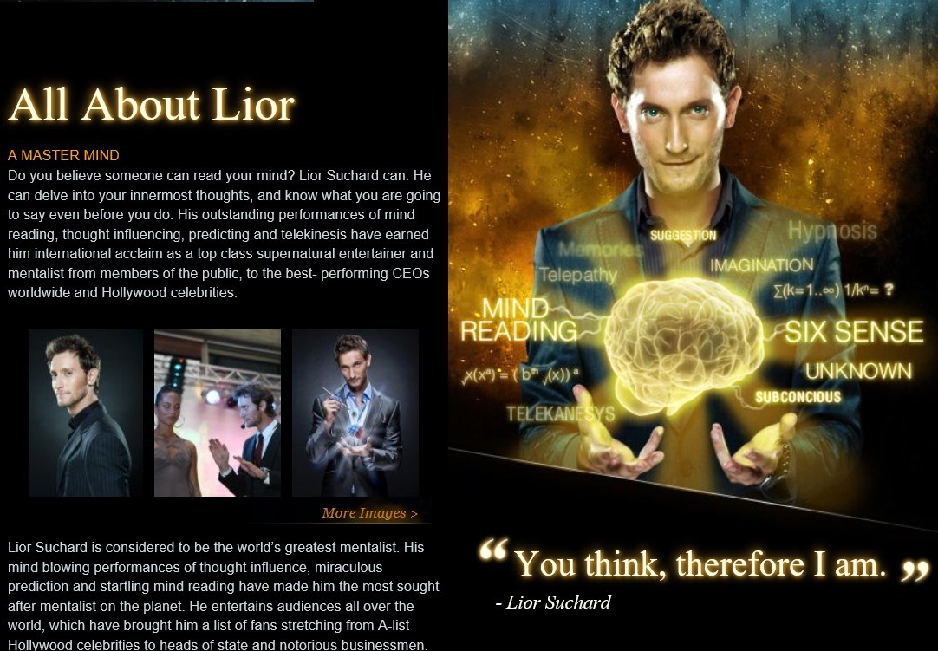

俱為六識連境界
何當萃說是異人
半箇壹禪能達至
德薄挾技以淩人

止于六識之境矣，不爲上乘，且爲薄德而馳，縱橫市上，何當『招搖』之喜也，亦術者之大忌，今也他心通者，修禪定之境界若達半個一禪之境者，便已有之，今邑之內，有弍三士焉！-呂祖仙師降示

乞求師賜教:
學員XXX:
因爲兒子由出生X個月大做了大手術，至今已經做了八次手術，因本身想求知多點風水的學問，去改善家宅健康，但好似好深奧怕自己越弄越差。

方術道術不蓋全
因果為何難判斷
世人難知前生事
壽夭窮通欠辯言

壽夭通窮，俱因前生之業力所注，風水一學，確可改運。適恰布署逢宜，但唯人生總總參差錯落，俱緣前業而報化是矣，此理需明，否則一切徒勞罔象，加庇！～呂祖仙師降示

乞求師評下之靈異事件
銅鑼灣「無主孤魂」牌位

有關于香港鬼故事，實在多到隨便用穀歌大神一查，就出現很多頁，但有些被隱瞞起來的鬼故事，則是比什麽辮子姑娘、吊頸嶺、高街鬼屋、金鐘石獅、沙田馬鞍山巴士拖著老婦事件還要恐怖太多。此事因爲發生在不久之前，又非常恐怖，所以香港的朋友應該記憶猶新，香港有個知名的節目叫恐怖在綫，主要是探訪香港的靈异話題與地點，而這節目較爲出名的是，都會有個綫人報料，然後探訪其地點。然而在幾年前，有位化名陶夫的綫民，因報導一樁真實恐怖事件，沒多久後就自殺了，有人懷疑是因爲他報導了一個無主孤魂牌位一事，幷照相，對此牌位不敬，造成他不斷碰到靈异事件，進而受不了自殺的主因。這位陶夫是一位靈异發燒友，常在節目裡分享經驗或提供資料。有一次他帶著主持人潘紹聰到銅鑼灣一間知名大樓的樓梯間，介紹一個「無主孤魂」牌位。雖然此大樓很多人走動，陽氣頗旺，但就這個樓梯間沒什麼人經過，陰氣非常之重。不要說有感應的人，就算普通人經過，都會感到不寒而慄。據傳說，這牌位是供奉當年香港一位知名影星自殺後，不知哪位人士，供奉牌位在樓梯間，時常有人會去祭拜，但就連大樓管理員或工作人員，都不知道誰會去祭拜，甚至拜的是誰。當時隨著主持人和陶夫去探訪的有另一工作人員，此工作人員指出，他雖然已經很資深，也知道這邊有個牌位，但却不知供奉著誰，因爲牌位在他來之前就有了。然而這位陶夫在跟主持人介紹完這個無主孤魂牌位後，隨即失去了聯絡。隔了一年，主持人輾轉得知，在一年前這位陶夫介紹完這牌位，幷照了幾張相後，似乎中了邪一般，常常獨自一人在樓梯間流連，最後在未知的原因下，燒炭自殺收場。這件事震動整個恐怖在綫的聽衆，因爲陶夫是在節目中很有名，當他消失不見時，許多聽衆打去節目問他下落，但主持人都不肯說，直到此事發生的五年後，他才在節目中透露。當時香港壹週刊訪問主持人時，他低調帶過此事。比較特別是的，往日主持人帶人去探訪靈异地點時，都會說出該地地點特徵，但就單這事件，他什麼都不說，甚至要所有聽眾不要再問，也不要再探訪此地點。當年陶夫仍在世時，他有個網路相簿有這些照片集，照片中有詳細的地點特徵，但現在相簿網址已失效了，大部份相片也被删掉了，已防有後續事件發生。

『結界』之地隨可遇
此處『三才』共存隅
梯間供奉情可堪
戲子情關自隘屍

此事確信，但亦不及屈冤，緣說此等事象之因由，因乎天地人之陰陽三才各异，恒不相及也，焉可共存于一境（一點之處），但恰有之此爲世人之所謂『結界』之處，恒此『結界點』者可轉可移，一例是約十年前之文武廟內十皇殿處未垂裝飾時，殿之石檯幷墻角下角處，即有壹『結界』點矣！

秦始皇時博士所作《仙真人詩》失傳，求師評其詩內容及涵。
始皇其焚書坑儒
焉得容下是博士
六國湮沒如雲散
兵悍馬強弩粗鑄

此書者，其訛傳矣，迄乎先秦世代百家齊放者，飽學衆輩，其稱俱爲乎『子』，若老子，荀子，墨子等是，猶乎未聞已建『博士』之尊函銜，此博士者亦非人名之用也，是書故假僞，不值模擬！

乞求師評天罡三十六法其源及運用
乾旋造化 顛倒陰陽 移星換鬥 迥天返日
喚雨呼風 振山撼地 駕霧騰雲 劃江成陸
縱地金光 翻江攪海 指地成鋼 五行大道
六甲奇門 逆知未來 鞭山移石 起死回生
飛身托迹 九息服氣 導出元陽 降龍伏虎
補天浴日 推山填海 指石成金 正立無影
胎化易形 大小如意 花開頃刻 遊神禦氣
隔垣洞見 迥風返火 掌握五雷 潛淵縮地
飛砂走石 挾山超海 撒豆成兵 釘頭七箭
地煞七十二術
通幽 驅神 擔山 禁水 借風 布霧 祈晴 禱雨
生火 入水 掩日 禦風 煮石 吐焰 吞刀 壺天
神行 履水 杖解 分身 隱形 續頭 定身 斬妖
請仙 追魂 攝魂 招雲 取日 搬運 嫁夢支離
寄杖 斷流 禳災 解厄 黃白 劍術 射覆 土行
星數 布陣 假形 噴化 指化 屍解 移景 招來
運去 聚獸 調禽 氣禁 大力 透石 生死 障服
導引 服食 開壁 躍聶 萌頭 登抄 喝水 臥雪
暴日 弄丸 符水 醫藥 知時 識地 辟穀 魘禱

三十六天罡
七十二地煞
俱為星宿配
古人殊昭察

實俱古人之天官星宿之名以配人間之衆事，他及于更廣者，亦套入道術道法之範疇，古人喜五行喜奇門喜陣法者，以此套入便成系統，實道術之法，亦喜以此以奉專。丹道之究竟亦可用諸宿配入人身之周流解釋丹機玄奧及乎致用，如是而矣！

『結界』曾出現在西貢，也曾出現在銅鑼灣某大厦，師也指出文武廟十王殿側也出現過！乞問師『結界』如何出現而何移換地點？
結界在陽爲蟲洞
苟若在陰是司路
陰司路也古常談
能明奧義是玄數

天地人三才之奧義其別不同，幾及不相聞問，難尋底蘊，但乎三才境界，却真妙象以窮通，能交匯也，所在何處何時，發生于乎人間者，俱因致用之需，是所自然之結界，無足人爲之賦成！

乞求師斟評天文臺過去五年接88宗「UFO」報告 西貢區最多
不時有市民報稱目擊不明飛行物體(UFO)，但至今一直未有科學實證。天文臺書面回覆立法會特別財委會的議員提問時，披露于過去五年共接獲88宗市民目擊不明飛行物體的報告，當中西貢區最多，有9宗。若按時段計算，晚間6時至7時59分是高峰，有19宗；但亦有市民於下午時分報稱目擊UFO。
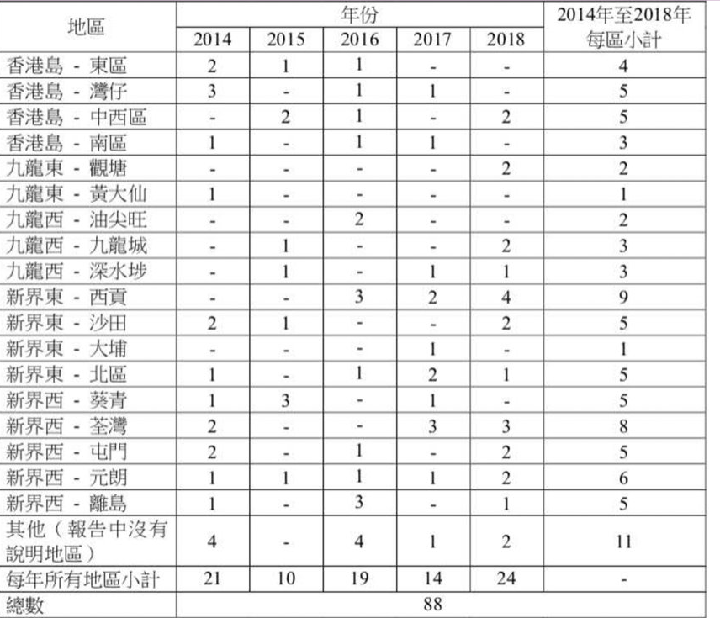

統統都爲氣象事
都無奧物演其迹
但唯箇中壹弍者
物與氣象幷共識

以香港之小點于嶺南之邊隅氣象受北寒流與南溫潮之交匯，君若有趣于察觀者，總需注意發生之季節矣，西貢曠空，氣流層交匯變化較大幻象易成如是而矣。

乞求師評;愛因斯坦神預言！世界第一張黑洞照片這樣拍出來的.【黑洞大發現】全球同步發布 人類有史以來第一張黑洞照片-黑洞結構宛如新月 中央黑暗.
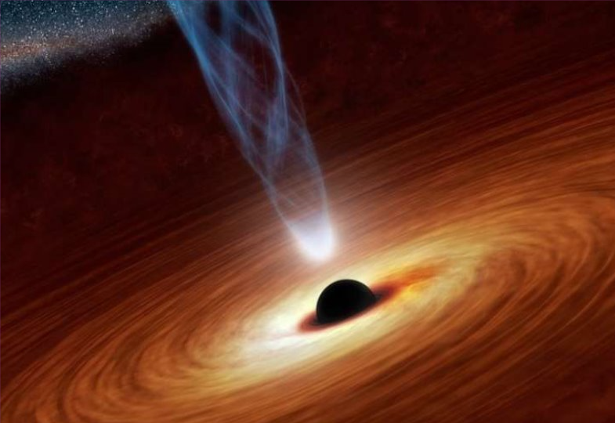
天無异象古人語
大千世界非非想
此洞殊遠難想像
今人科學觀察強

若黑洞者，古之道籍以此爲五行數中之一也河圖洛書之象，明解其乎甚焉，今人能攝之象者，智慧高矣。圖真可鑒，但君欲知道之洛書河圖，何釋此象者，讀平原子宗風道人所駐之天心正宗一書知曉！

乞求師評樂蜀3,000年神殿,是否暗藏不可告人的秘密?

樂蜀神廟（Luxor Temple）位於埃及樂蜀的尼羅河東岸，即古埃及新王國時期的首都底比斯，大約建於公元前十四世紀。
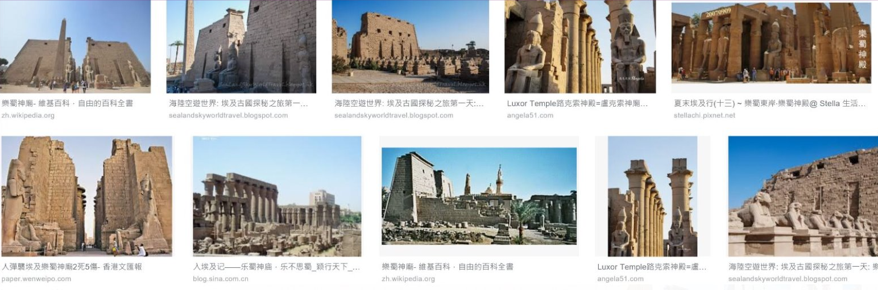
結構複雜當其時
宏偉昂昂氣勢異
舉凡神殿皆應星
曆法太陽炫曄此

沿乎考古所知者，衆埃及及尼羅河上游，諸神殿之建築，皆應天星，但多屬昴宿之向是矣，此殿亦同，物之勢，殿之奇，已藏昭告不宣！是是。

師早前降示下之乩文，可否乞師詳細論『弍捌秋也』語演三巡，併乎簽句。

皇朝舊事難閒問
光緒坷坎終廢帝
慈禧與吾結壹緣
歸途邯鄲來祀祭

慈禧于公元壹九零一年由西安回駕帝京時，臨過邯鄲而乩問清之國胄，本仙慨謂佳句是『弍捌秋也』語演三巡，幷乎簽句。實明年己亥者，外藩氣亢，有新經濟八國聯軍之隱隱，安得論是佳年，但國運不同民恆安也！

乞師評可謂『弍捌秋也』?
弍捌秋是十年數
皇朝餘秩真拾年
邯鄲歸來殿作蔔
壹九壹壹便沒湮

始是慈禧自西安還京時，過邯鄲而問乩示清秩之餘歲之偈，後其再請制簽文中亦有弍捌秋之句也，可驗，而今之香江道子多不知矣。

乞求師評約2700年前美索不達米亞水患牌匾 (Mesopotamian tablet)呈何玄機?
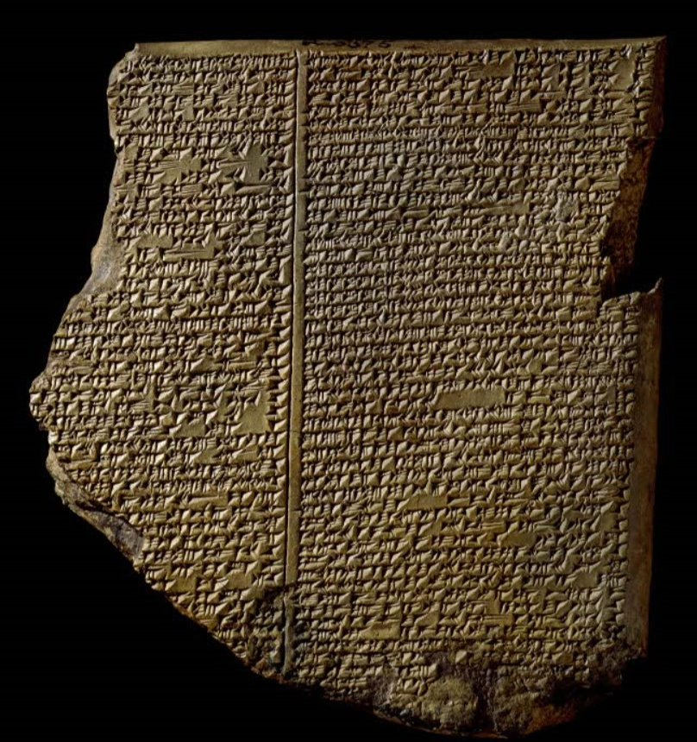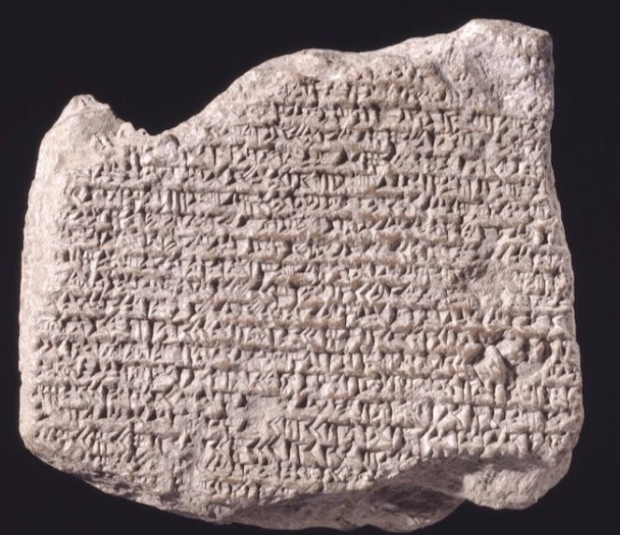
玄機不及今世代
更無說處是中華
史前確有洪水事
今代缺水勢未誇

古之五大文明中之此源頭所兆之種種預測者不牽涉中華國土，但此文地之文化時殤，於今猶見未復，今亦乩也，碑之哀傷之品，文字義蘊久長。
乞求師評達文西密碼名畫「最後的晚餐」是否藏玄機?
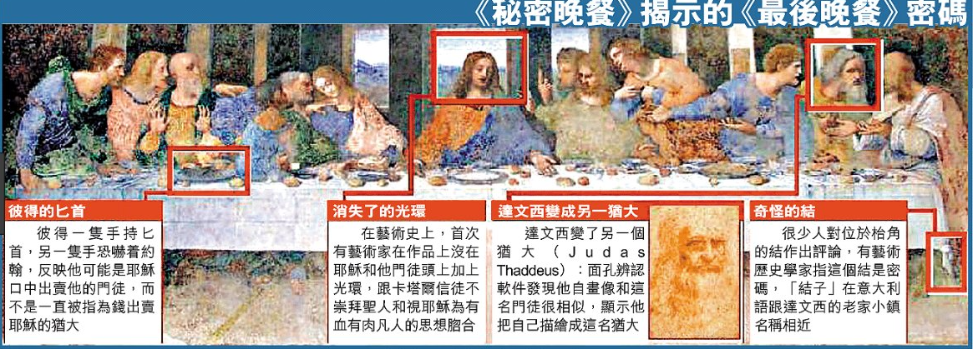
畫爲後口述作模
非真現場寫丹青
不若鴻門宴勢盛
却留丹史贊蜚名

此爲後人口述畫模，非現場之丹青即寫，信真是有所出入是矣，失義皆財，亦爲所所信不專便是，昭昭名作，狠狠人心此語便盡可描。

乞求師評考古重大發現- 埃及第五王朝古墓出土
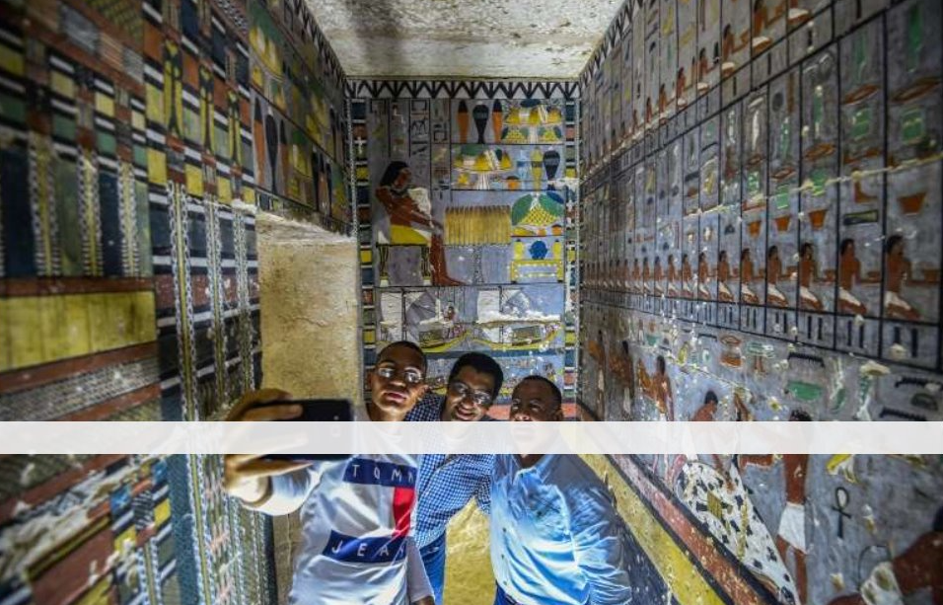
（法新社開羅13日電） 埃及今天宣布出土古埃及第五王朝時期古墓，這座約4300年前的古墓內有色彩鮮艷的壁畫，銘文保存完整，堪稱考古重大發現。
這座第五王朝時期貴族Khuwy的墓穴，是在埃及首都開羅南方撒卡拉（Saqqara）附近出土。

挖掘隊長梅加赫德（Mohamed Megahed）表示：「這是一個L型墓穴，經過一條小通道漸漸往下進入墓穴前室後，再更深入內部，就會發現更寬敞的墓室，裏頭有彩繪浮雕，描繪墓穴主人坐在祭祀桌上。」

埃及古物部長安納尼（Khaled al-Anani）表示，這座古墓是在上個月出土。
古物部發布的聲明說，從古墓的北墻，可以看出其設計靈感來自第五王朝王室金字塔的建築藍圖。（譯者：鄭詩韻/核稿：劉文瑜）

皇朝已由盛漸衰
文物煌然却栩栩
確是古史今耀目
非皇非帝是富侶

箇中是器物無多，而壁琱豐盛史可沿溯，但精器專特者稍匱矣，豈其不藏，或乎人已僭移不宣！可憾之至也。

乞求師評下之文章
《救劫證道經咒》，全稱爲《太上敕演救劫證道經咒》，道教經典《呂祖全書》中的一篇贊頌。近千年以來將其中的四段靈章視作以梵語書寫而成的「咒語」，然而皆不解其意。近年，佐伯好郎認為中間的四篇靈章其實是唐朝基督教的景教讚美聖詩。
中古漢語「咒語」：
天微章第一
唵 哪 唎囉哞哆 嘛娑訶
地真章第二
唵 嗎唎哆 都堵 囉 娑訶
證仙章第三
唵 㖿哩哞 蘇唎哆 陀 密娑訶
體道章第四
唵 𡗶 陀 蘇唎哆 嘛 唧娑訶
阿方斯·明加納所譯出的古叙利亞語拼音：[8]
an shana lirabrbatha mashiha
an maruta tithar la-han ishoh
an narims sorita da mashiho
an kahana da sorita malk ishiho
曾陽晴所譯出的中文意譯：
誠哉，基督升至高天！
誠哉，神聖主宰護祐此耶穌！
誠哉，讓我們高舉贊美基督的形象！
誠哉，大君形象之祭司乃是耶穌！
將意譯後的文字取代「咒語」，前後文的確像是唐代景教慣常借用的佛道用語形式.

指鹿其為馬
曲解志斷章
此郎若黃龍
貶吾讚異教

實耶教之天主者，是竊孔道及三古三聖之仰天敬主之文。古人以天帝爲昊專，而龍漢國周王之妃嬪花蕊夫人沐蓮池而生九子，長者真爲天皇，餘爲紫微大帝及今人之巨門等九宿之神，好郎之意謬，當不論矣，不值壹屑也哉！
乞求師賜示下之【咒語真言】
【咒語真言】
作者:黛安娜‧庫柏
From Book:《A New Light on Ascension》
翻譯:鄭婷玫
文字編輯:黎飛翔

咒語真言是一個提升光層次的古老方法。
咒語是神聖的語言表達，每當以意念或口語大聲念誦或唱誦時，都將會吸引光來到我們身上，幷形成一股靈性力量。

咒語是進入宇宙的鑰匙
每個音律會創造一種模式，它本身即是一個符號或鑰匙，去開啓某個部分的宇宙真理。畢達哥拉斯(現在是主庫圖彌)，首度介紹行星音樂的概念，揭露在宇宙中的每一顆行星、恒星、植物、海洋與岩石，它們都能對應一個特定的音律，幷且與一個特定的振動頻率共振。
許多儲存古老智慧的寶庫被封存在咒語及曼達拉中。

巴巴吉
巴巴吉(Babaji)是一位基督瑜伽士，祂是一位瑪哈阿梵達（Mahavatar)，意思是偉大的神的化身。祂可能是一位最爲人敬愛與知名的靈性上師，幷具有十分强大的力量，能以意念顯現他的身體或消失，通常祂會現身于個人或小型的弟子團體中。

祂以一位年約二十五歲、蓄有古銅色長髮、洋溢著光輝臉龐，以年輕人的模樣出現。多年來，祂從喜瑪拉雅山的靈性僻靜處一直在幫助人類。祂可隨時回到神那裏，但仍選擇提供自己之力去救贖人類，祂被稱爲永存的上師。

巴巴吉在許多世紀中曾經教導過許多偉大的靈性領導人。祂是上師尤伽南達的上師，尤伽南達在《一個瑜伽行者的自傳》裏極具啓發性的叙述了巴巴吉揚升的故事。

咒力之浩瀚
誠出于佛佗
餘教恐亦有
心念曼陀羅

咒之爲事，佛發其大成，各宗皆備但猶顯彰者，西密是也，道亦有咒，但益彰是符，推之廣宏，則四夷若伏都等教者，俱有咒也，咒爲語音心念，激發天地三才之匯通，斯爲體也，用則有正，邪如是而矣！

乞求師評
真抄本《大圓光術》大圓光法術秘術 民間秘藏極罕孤抄本 清末孤抄本全卷！來源：堪輿堂五術線裝古籍傳承
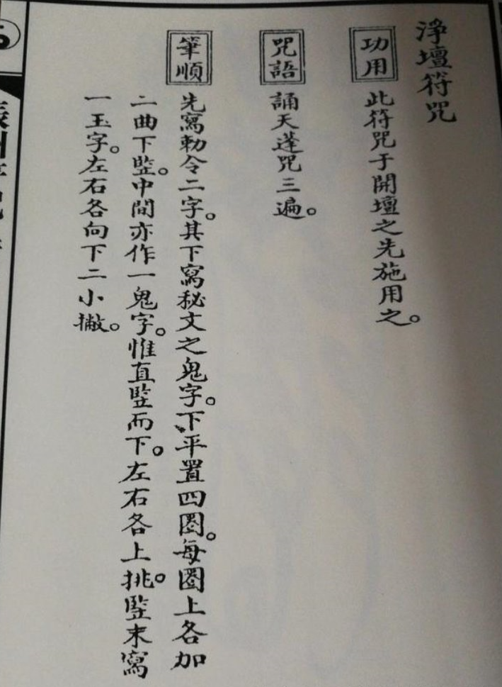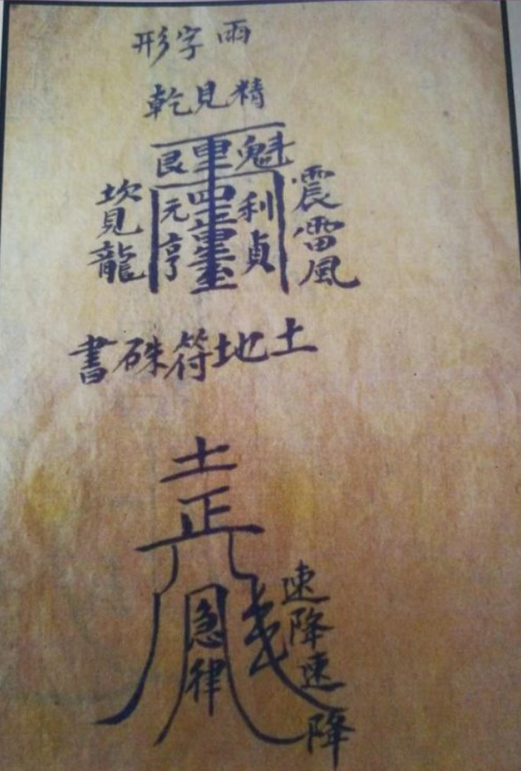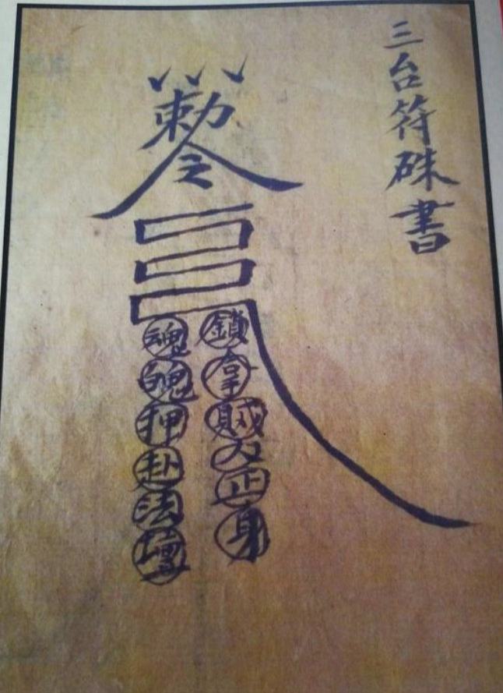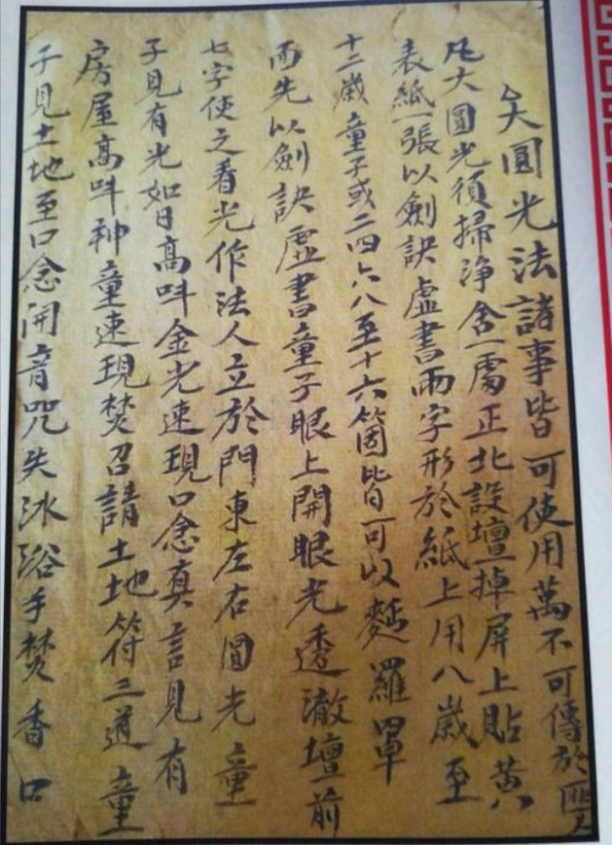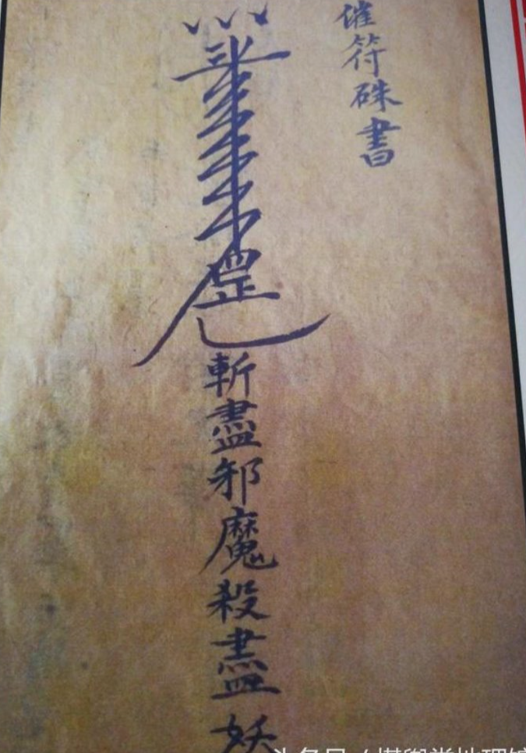

符之其為法
豐冊註道藏
民間亦秘本
堂口漫收藏

符法者，與咒其仝，俱乎有派明宗是也，大圓光是一脈，但要知者其宗主是屬何神，所遵何派，今者近類茅山矣，其亦有正一派之餘風。
乞師評慈禧棺材底下壓著一口龍穴井，裏邊存放著一個慈禧的貼身寶物
慈禧夜明珠40台幣億天價誘惑
慈禧這個傳奇女性，主宰著皇權48年，危害中國近半個世紀。常常爲了自己的一己私欲，而處處禍害貧苦的老百姓。在修建陵墓的時候，慈禧害怕自己死後會有孤魂野鬼前來騷擾她的安眠，爲此特地找來幾百個不到十歲的童子爲其陵墓打地基，慈禧的殘忍程度可見一斑。

慈禧的陵墓前後動工兩次，第一次於1873年8月開始，歷時七年在1880年6月完成竣工。後來，隨著慈禧權力的不斷加强，她也開始不滿足自己只葬在一個後妃規模的陵墓中。終於，1895年恰逢慈禧過六十大壽，她不顧國庫的空虛，决定重新修建自己的陵墓。這次修建，一修就是13年，終於在1908年10月18日結束了這個勞民傷財的工程。

慈禧的陵墓修建在咸豐皇帝陵的東側，當初選到這裏是因爲風水先生髮現了一口井。這口井很是邪門，旱年不枯、澇年不溢，因為這一點，風水先生稱其為「龍穴之眼」。

當年，慈禧曾親自前來觀看這口井，看後非常滿意。爲了鎮住這個「龍穴之眼」，慈禧把自己戴了多年的手串進了井中。
但是，就算慈禧占據了這個「龍穴之眼」，也依然鎮壓不住世人對她的憎恨。1928年，孫殿英來到這裏，扒光了慈禧身上所有的寶物，還將她的尸體拋灑到棺材之外。移開棺材之後，孫殿英真的看到了傳說中的「龍穴之眼」。多少年過去了，井水依然清澈。
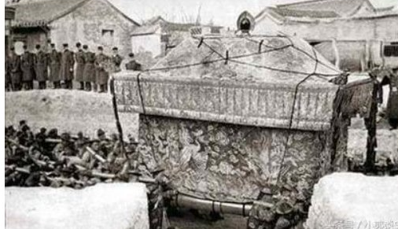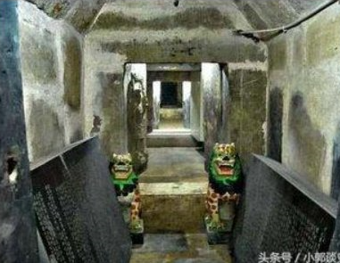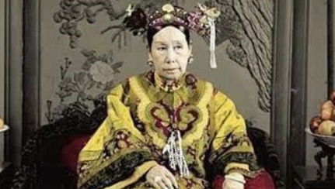
傳說自多端
帝后恣罔爲
井泉不枯涸
城邑每有多

以泉爲眼，風水之局每然，但穴下有泉，葬人殊非安樂，棺下有亂石者亦同，清人諸帝諸後，墳冢被淩，玄師以爲因果在太祖入關後之嗜殺，楊州十日，嘉定三屠之報應是矣！

可否乞求師賜示，袁世凱和孫中山先生六道輪迴在哪？是否也是天降之星？如是何星？
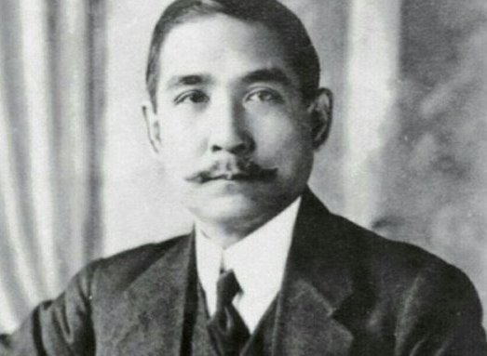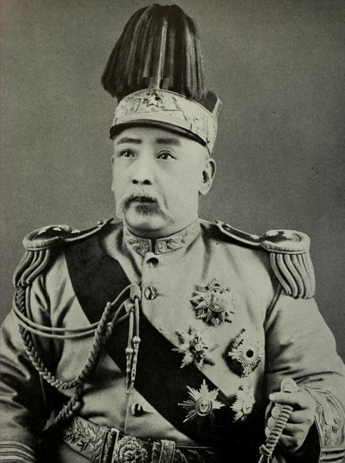
袁大帥其形如蝦蟆
注意扶物用三指
舉諸時流有勢者
入形入格亦富殊

袁大帥之形格如蟾蜍之形，其非天星之降也，未足準論壹代梟雄之功蹟也，而孫中山也，近日見有毀譽參半之時詳矣，其名國父有久，近代政治人物之悠關者，本仙不論！

美國銀行間借貸利率開始升到歷史高位持續一個月，美國聯邦儲備銀行幹預,是否十月金融危機前兆？
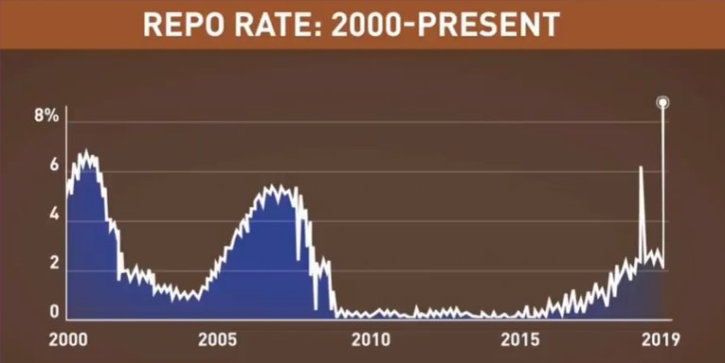
專家預測據昔前
世事變化恆難測
理論有當人震憚
恰恰又是空徒望

此類幾化致千億美元得失變化之象者，發生于何月，恒天機也，吾豈敢草率泄之。但唯昔前股灾多在窮秋後之初冬者，時忌非常唯今日彼邦金融政策控制之力者，尚可免疫于斯當未必可見附頁之憂也！

乞求九天仙女師父評紀曉嵐下之詩, 師是否曾下凡?星期天,玄道風水班一行40人將探山尋龍,膽大求一現!!

全詩爲：
這個婆娘不是人，九天仙女下凡塵。
生的兒子都是賊，偷來蟠桃獻至親。
來源：
據說紀曉嵐爲一個朋友的老母祝壽，吟詩以賀，開頭一句就是“這個婆娘不是人”，聽罷舉座大驚。就在氣氛緊張的時候，紀曉嵐接第二句:“九天仙女下凡塵。”滿堂頓時笑逐顔開。
可是不等大家笑完，第三句又出“兒孫個個都是賊”，把剛緩和過來的氣氛又弄緊張了。這時，紀曉嵐又不緊不慢地來了第四句:“偷得蟠桃奉至親。”聽衆大加喝彩，台下一片掌聲。這是一首典型的波浪式逆挽詩。

文仕風流古有言
語不驚人死不便
不是詛咒是序事
詩為故事不真傳

紀君為文人，自多逸事旁史，本神殊無設法混跡人間，所從何事？先天之祖炁者燮天地之精華，造山河之形勢，今者尋龍，自當啟迪法眼見真章！

- 神州風水
乞求師評武漢綠地中心及其風水
武漢綠地中心，高度：636米；狀態：在建。金融城總建築面積約300萬平方米，總投資逾300億元。建成後將成爲一個集超五星級酒店、高檔商場、頂級寫字樓和公寓等一體的超高層城市綜合體。
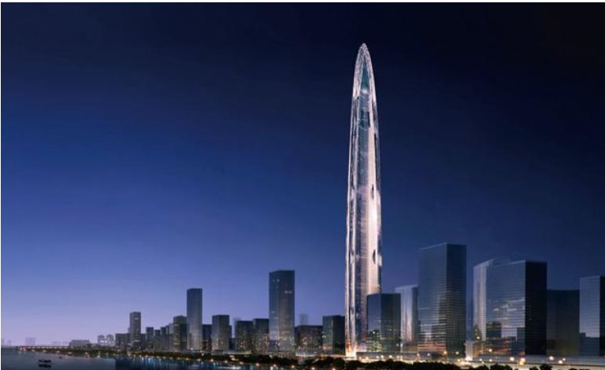
演盡標奇立异運
繁華富色昭世告
但感輔弼勢見欠
如筍聳地節殼無

論風水是勢偏孤一些矣，前後左右無輔弼可論之富然，衆樓若樁，踞河可岸，極盡驕色之美，想亦價不菲矣，作地標論者，其值亦堪慰懷，但唯無凶是見，可嘉。

乞求師評天津高銀及其風水
天津高銀117大廈，高度：621米；狀態：在建。總建築面積爲83萬平方米，總投資為180億元。
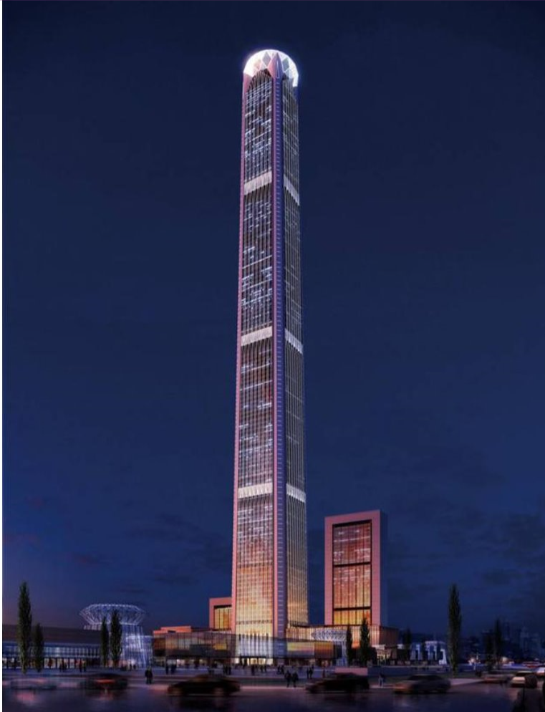

踞天之樓爲矯脚
天津盛勢僭京華
大邑看來運漸顯
投資冀望可倍翻

此其高而有棱，類古之塔狀，但高與底俱均稱，巨柱具回棱之型，質恐猶未及武漢之前者，但域則佳勝，不可同日而語是矣，本仙看好天津壹市月後之前境，其勝武漢之多多也焉！

乞求師評中國尊及其風水
中信集團總部大樓（北京中信廣場），亦稱中國尊，是位於中國北京市北京商務中心區的超高層摩天大樓。這幢108層的建築高528米，建成後比之前北京最高的中國國際貿易中心三期A階段（330米）高出198米。2016年8月18日，中國尊施工高度達到333米，超過國貿三期A成為北京最高的建築，以及僅次於平安金融中心及世界貿易中心一號大樓的世界第三高純辦公大樓。2017年8月18日，中國尊鋼結構吊裝和外框106層混凝土澆築完成，實現結構封頂。
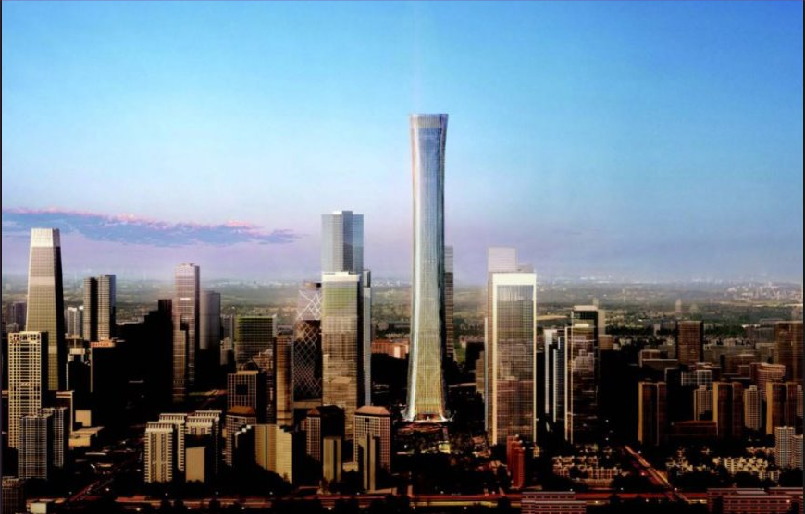

北緯四十五度尊
樓高聳聳如天柱
風水不屬專高好
平陽壹柱傲今時

平陽一柱是矣，但其集彙衆事之俏，屬居頂尊，但風水壹論孤而高者則危，應求左拱右輔，但幸尚見是也，故不孤危，應猶平泰，民時凶兆不易起也，戰則另論。

乞求師評-北京城的格局原來是「八臂哪咤城」這個傳說不得了!
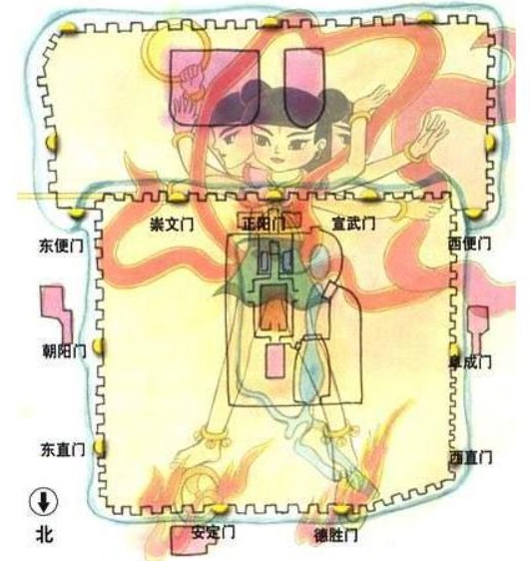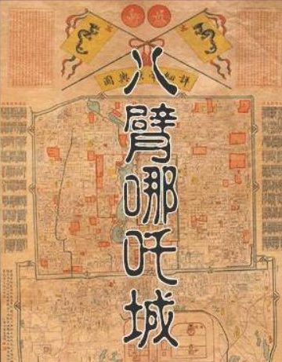
朱元璋的四子朱棣當了皇帝以後，要在北京地界兒修建京城，就派工部去辦理此事。可大臣說：「此地原是苦海幽州，裏面有個孽龍十分地厲害。請先讓軍師們把孽龍制住，才能建城。」于是朱棣就問軍師們：「你們誰能去給我建京城？」大軍師劉伯溫自報奮勇，二軍師姚廣孝不甘落後也要去。皇帝很高興，他知道兩位軍師都有降妖伏魔的本領，就派他二人去修建北京城。

劉伯溫、姚廣孝二人領了聖旨後，來到北京考察地形，琢磨著怎麽建才能阻止孽龍搗亂。二人都想爭頭功，於是劉說：「姚二軍師，咱們這樣吧，你住西面，我住東面，各自都想個建城的辦法，十天後我倆碰頭，各自拿出所畫的規劃圖來，看咱倆的想法是不是一樣？」姚說：「好吧」。于是倆人分別住下，每天各自出去察看地形。奇怪的是倆人每天耳朵裏都聽見一個小孩子的聲音在說「照我說的去畫，不就成了嗎！」而且他們都總是看見一個穿紅襖的小孩子在眼前。到第五天，倆人又都見到小孩兒，但穿著却換了件荷葉邊的披肩，肩膀兩邊鑲著紅綢子邊兒，風一吹就像是幾條胳膊一樣；倆人心中都明白了：這是八臂哪咤。

劉伯溫心想：八臂哪咤叫我畫的圖，一定是降服孽龍的城圖！而姚廣孝也是這麼想的，但倆人誰也沒說。到第十天，倆人各自拿出所畫的圖，竟一模一樣，都是「八臂哪咤城」，倆人哈哈大笑，于是二人拿著圖紙向皇上報告，决定按此圖建造北京城。這樣便有了北京城也叫「八臂哪咤城」的說法

什麼叫「八臂哪吒城」呢？據說啊，老北京城當初建造的時候，是照著哪咤三太子的模樣造的。老北京內城，正南中間的一座門叫正陽門，是哪吒的腦袋。腦袋嘛，就應該有耳朵，他的瓮城東西開門，就是哪咤的耳朵；正陽門裡的兩眼井，就是哪吒的眼睛；正陽門東邊的崇文門、東便門、東面城門的朝陽門、東直門，是哪咤這半邊身子的四臂；正陽門西邊的宣武門、西便門、西面城門的阜成門、西直門，是哪咤那半邊身子的四臂：北面城門的安定門、德勝門，是哪咤的兩隻脚。總而言之，就是現在的二環。

北京為什麼被稱為八臂哪吒城
一個有趣的劉伯溫，姚廣孝建北京八臂哪吒城的故事。當然那個時候的北京城幷不叫北京城叫苦海幽州，有多條孽龍作怪（現在看就是洪水泛濫）。朱棣當了皇帝以後，要在北京地界兒修建京城，就派工部去辦理此事。可工部大臣們根本搞不了，因此地原是苦海幽州（漢武帝設幽州刺史部，轄境就包含現在的北京），有多條孽龍作怪，十分地厲害。于是朱棣就只能委派手下的兩位軍師去鎮龍建城。這兩位軍師在歷史上可是鼎鼎有名的，大軍師劉伯溫，二軍師姚廣孝。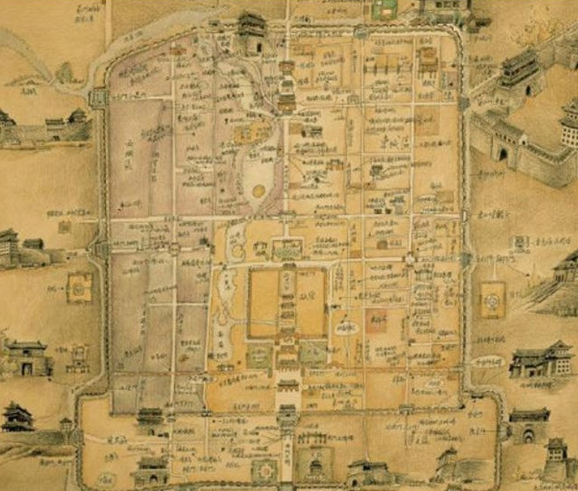
劉伯溫、姚廣孝二人領了聖旨後，來到北京考察地形，琢磨著怎麽建才能阻止孽龍搗亂。
二人都想爭頭功，於是劉伯溫說：「姚軍師，咱們這樣吧，你住西面，我住東面，各自都想個建城的辦法，十天後我倆碰頭，各自拿出所畫的規劃圖來，看咱倆的想法是不是一樣？」姚廣孝說：「好吧」。于是倆人分別住下，每天各自出去察看地形。奇怪的是倆人每天外出考察的時候都總是看見一個穿紅襖的小孩子，就走在他倆的前面，你快他也快，你停他也停。而且他們耳朵裏都聽見這個小孩子的聲音在說「照著我畫，不就成了嗎！

到第五天，兩位軍師又同時不同地點的都見到這個小孩兒，但穿著却換了件荷葉邊的披肩，肩膀兩邊鑲著紅綢子邊兒，風一吹就像是幾條胳膊一樣；倆人心中都明白了：這是八臂哪咤。

劉伯溫心想：八臂哪咤叫我畫的圖，一定是降服孽龍的城圖！而姚廣孝也是這麽想的，到第十天，倆人各自拿出所畫的圖，竟一模一樣，都是「八臂哪咤城」，倆人哈哈大笑，于是拿著圖紙向皇上報告，决定按此圖建造北京城。

這正南中間的一座門，叫正陽門，是哪吒的腦袋；正陽門裡的兩眼井，就是哪吒的眼睛；正陽門東邊的崇文門、東便門、朝陽門、東直門，是哪吒這半邊身子的四臂；正陽門西邊的宣武門、西便門、阜成門、西直門，是哪吒那半邊身子的四臂：北面城門的安定門、德勝門，是哪咤的兩隻脚。中間四四方方的皇城就哪吒的內臟；那些筆直的大道就成了哪咤的筋骨。

話說劉伯溫和姚廣孝二人的圖紙呈上後，朱棣覺得很難取捨。最終决議東城按劉伯溫的描繪興修,西城按姚廣孝的描繪興修。姚廣孝作畫時碰巧一陣風吹起了哪咤的衣襟，位置剛好就是城墻的西北角。就因爲這個，北京城墻缺了一個角。當然，這僅僅一個傳說。這也就是北京城為什麼被稱為「八臂哪吒城」

若此圖會意
似西藏魔女
不揆屬附會
但亦後人許

此後人之擬模，幷加附說是矣，紫禁城爲平田廣地，但建法，前後呼應，宮室殿壇，各能聚護肯屬國之上師所擬之陣法，附頁之說是後人之擬之故事不爲真文！

乞師評毛澤東下之神秘故事
- 他對《易經》的哲學思想一直有個客觀的認識
- 毛澤東為何三登紫禁城而不入內？
- 毛澤東回憶祖墓風水
- 毛澤東與28的不解之緣

12月26日黎明前，中國韶山的上空，突然是風雨交加，電閃雷鳴，一聲驚雷震天響，一個偉大的生命誕生了！毛澤東（1893年12月26日－1976年9月9日），字潤之（原作詠芝，後改潤芝）毛澤東被視為現代世界歷史中最重要的人物之一，《時代》雜誌將他評為20世紀最具影響100人之一。

- 毛主席是個唯物主義者，但他的一生却伴隨著許多傳奇故事。他對《易經》的哲學思想一直有個客觀的認識，風水雖然是「破四舊立四新」的內容之一，然而，風水的基本思想和風水現象却伴隨著他的一生！

- 毛澤東為何三登紫禁城而不入內？
1954年5月間，毛澤東在4天之內3次登上紫禁城。5月17日下午4時，毛主席來到故宮。爲了不打擾游客，他只讓公安部長羅瑞卿和故宮保衛科長韓炳文兩人陪同。他們從神武門東坡道登上城樓，順著城墻向東、向南，一直走到東華門。在東華門城台，毛澤東坐在小馬扎上休息，與大家分食橘子，同韓炳文親切交談。隨後，他參觀了設在午門城樓上的「基本建設出土文物展覽」，前後共計3個多小時，直至天近黃昏才悄悄離去。

時隔一天，5月19日下午，毛主席又來到故宮，繼續參觀「基本建設出土文物展覽」，幷對陪同人員說：「這就是歷史。」兩個小時後才意猶未盡地離去。5月 20日下午，毛澤東第三次來到故宮。直到晚上7時左右，才走下城樓，同大家揮手告別。這是毛澤東到故宮僅有的三次記載，而這三次他只登城墻不入宮內，在城墻上漫步徐行，他爲什麽不到故宮裏邊走走看看？有小道消息說，在毛澤東沒有進京之前，曾有高師指點，設都北平可以，但是不得入故宮。因宣統是中國清朝皇帝和滿洲國皇帝，是中國歷史上最後一個皇帝，被袁世凱逼迫宣佈退位，抗戰時扶持的滿洲國皇帝。要是毛澤東進故宮，就會成爲末代後面的皇帝，所以，不進故宮爲宜。這畢竟是一側小道消息，其中內情仍然是一個未解的迷。

- 毛澤東回憶祖墓風水
據《民國官場迷信實錄》等載，抗戰期間，奉化淪陷，蔣介石最擔心的事情是祖墳被毀，尤其母親王采玉的墓被破壞，曾密令軍統頭目戴笠派員去探察，幷要照片爲證。汪僞政府中的一些漢奸，知道蔣介石對祖墳的看重，曾挑動日本人挖蔣介石的祖墳，但被浙江省政府主席傅式說以各種辦法保護下來。然而蔣介石對他人的祖墳，尤其是多年來的老對手毛澤東的祖墳，就不那麽客氣了。1927—1936年國共的對峙期間，國民黨的高參中有人認為，共產黨之所以能不斷壯大發展，是因為毛澤東的軍事才能太強，最關鍵的是毛氏袓墳風水太旺。要想打敗共産黨，就必須先破壞毛氏家族風水。于是國民黨高層令湖南省政府主席何鍵秘密實施，何鍵指派親信副官熊道幹帶足兵力，前往湘潭去挖毛氏祖宗墓葬龍脉，破壞毛氏風水……在熊道乾的上報材料中，闡述了如何艱難的找到毛氏祖墓，如何破壞祖墓龍脉等寫的十分詳盡。從國民黨已經解密的資料來看，國共戰爭期間，蔣介石曾三度派兵去挖毛氏祖墓。因爲毛氏族人已有準備，將祖墓填平，把墓碑橫著埋在地底下，直到80年代該墓碑才被發現。實際上熊道幹所挖的不是毛澤東祖父毛翼臣的墓葬，而是毛氏另外一支族人，毛俊賢的祖墳。用挖祖墳的手段達到破壞風水的手段，歷史上也曾有發生，如唐末起義軍頭領黃巢、明末起義領袖李自成、清朝滿族人的遠祖、金代帝王陵都被挖過。國共對峙期間，國民黨也曾經派人去破壞過中共高級將領彭德懷的祖宗墓葬。

據《張耀祠回憶毛澤東》中說： 「有一次，毛主席講：「我的老祖宗就葬在滴水洞旁邊的虎歇坪，爲了選擇這個地方，請風水先生用了11天時間」。 毛主席還說：「他的祖父毛翼臣有一個哥哥叫毛德臣，他們在虎歇坪幹活時，發現這個地方很乾燥，任何時候寸水都淋不到。他們活著就在考慮死後的歸宿，二人都想埋在這裏。還不僅僅因爲這裏乾燥，因爲他們請了一個風水先生看了的，說這裏是一個風水寶地，正好在『龍脉』上。於是兩兄弟爭吵不休。」毛主席笑著說：「我看這個風水先生既會挑撥離間，又能平息一些事情，風水先生說：『這塊土地告訴我，你們二人誰先死誰就埋在這裏』。奇了，風水先生還能與土地對話」？毛澤東也曾對一位美國記者說過：「小時候，曾聽說我的曾祖的墓葬風水好」。

毛澤東的祖父毛翼臣與他的兄長毛德臣兩人都看中了虎歇坪的一塊墓地，相爭不下，達成了「先死者葬，後死者讓」的協議。毛德臣暗喜，因為他比毛翼臣要長五歲，但想不到後來毛翼臣竟然先逝世，於是找人擇定吉日良辰安葬。風水先生竟然擇了個八年之後的夏月某日，毛家只好將靈柩安放在虎歇坪墓基上。由于墓基之土不能挖動，所以只好用稻草之類覆蓋其上。過了八年，毛氏後人揭開靈柩上的覆蓋物，發現棺木色澤光亮，完好如初，而破土挖穴，發覺穴下只有穴位處是泥土，四周俱是石頭，大家深知這是一處好穴。

- 毛澤東與28的不解之緣
1949年10月1日，中華人民共和國成立了之時鳴炮28響。當時引起了多方猜測。尼克遜在訪問中國時曾經就28響禮炮的含義問過周總理，總理的個人看法是：「中國共產黨從1921年建立起，經過艱苦卓絕地浴血奮戰，終於在1949年建立了中華人民共和國。這「28響」就意味著對這28年的總結和慶典」。如果周總理的回答完全正確的話。那麼毛澤東早在學生時代給自己起的筆名：「二十八劃生」以及一系列的與28有關聯的時間又如何解釋?繁體字的「毛澤東」三字共28畫。中國共產黨的「共」，可以理解為為「廿八」，即28。192l中國共產黨成立之年，毛澤東28歲，同年與楊開慧結婚。毛澤東與楊開慧有兩個兒子，其兒子在長沙被國民黨槍殺時，那年楊開慧28歲。1976年9月9日毛澤東與世長辭了，這一年正好是新中國成立28年。這一年是個多事之秋：1月8日周恩來去世； 7月6日，朱德謝世；7月28日，唐山發生8.3級大地震，死難人數超過25萬人。 老百姓說我澤東打江山28年，坐江山28年，一輩子與28結下不解之緣，28這個神秘的數字伴隨著他一生。

逝人其萎古盡殤
霸皇臨蒞天激揚
平生史實已詳註
於道無間確濫觸

其不入紫禁與不入郭沫若所主張之挖門明陵之墳是騫焉而感性之發慟，宜乎與其所學者無甚事之相關，後人多揣測矣，壹笑！

乞求師評下之風水趣事
據《太平廣記》卷140記載，唐朝時，蘇州吳縣有一個叫汪鳳的人，家住在離碼頭不遠的地方。他家中經常發生怪异之事，十多年間，妻子、兒女、奴婢、僕人死亡殆盡。汪鳳懷疑是他家宅地不吉利的緣故，就把宅子賣給了同鄉盛忠。

盛忠不信這個邪，安安心心地住了下來，誰知僅五六年的時間也家破人亡，親戚雕零了。盛忠害怕了，折價欲賣其宅。四鄰八舍都覺得這不是一處好宅地，沒人敢買，結果很長時間也沒有賣掉。

縣衙有個小吏張勵，平日橫行鄉裏，爲所欲爲，人們都以與他交往爲耻。他每天去縣衙公幹都要路過盛忠宅前，有天看到有兩道箭竿粗細的青氣從盛忠內宅冒出，直沖雲天，以爲有珠寶藏于其內。

得知盛忠要賣宅地後，他就買了下來，立即遷入，早晨再看，依然有兩道青氣上升。爲得珠寶，他在發氣之處拼命地挖，深達六七尺時見有一圓型石盤，下有一石櫃，精雕細刻，工藝精美。張勵以爲找到了寶物，用重錘砸開石櫃，櫃裏有一個銅釜，上覆銅盤，鉛錫固縫，印有九方紫印，印文如古篆（漢字的一種書體，包括大篆、小篆）。張勵揭去朱印，打開銅盤，忽有大猴跳出，忽然間不知所向。再看釜中僅有一方石銘，上寫“禎明元年七月十五日，茅山道士鮑知遠囚猴神于此。其有發者，發後十二年，胡兵大擾，六合烟塵，而發者俄亦族滅。”（禎明是南唐陳後主年號，禎明元年即公元587年。）就是說，在禎明元年七月十五日，茅山道士鮑知遠把猴神囚禁在這，如果有人發現了猴神，那在發現後的12年，胡兵就會來擾亂，弄得烏烟瘴氣，而發現猴神的人也會遭到滅族之灾。

根據銘文推算，張勵挖掘石櫃時爲唐天寶二年（743），距埋石櫃時已有一百五十六年，過了十二年，即唐玄宗天寶十四年（755），安祿山（唐玄宗時期的大夫）背叛了唐，應驗了“胡兵大擾，六合烟塵”之語。第二年，張勵家遭到了滅族之禍。

有意思的是張勵明知是凶宅，却不請術士修禳，而是心存僥幸，以爲可以大發橫財。俗話說“一福壓百禍，無福忌諱多”。張勵平日作威作福，是不是自以爲有福之人呢？此事雖屬荒誕，但小道認爲這則故事警醒了那些貪得不義之財的人，做人切忌莫貪心。

廣記述故事
俱盡時諸凶
道人殊不妥
胡爲囚吳縣

此實道人無濟世之德矣，囚猴神于吳縣，致滅弍家，又使惡吏以爲寶藏擊猴神而誤國，造業之深可堪且恨，胡爲乎哉，但事亦史證廣記所言無虛，乃憾！

乞求師評下之風水文章-鮮為人知的毛蔣風水大鬥法
不知各位知道毛蔣大鬥風水不？以至蔣老總派白崇禧到湖南尋找毛爺爺的祖墳想刨了他，沒找著結果白崇禧把湖南看著像風水寶地的山頭都刨了個遍，這個都知道吧？蔣老總尚且如此，咱小百姓又豈敢妄言？

蔣介石對自己祖墳的風水相當看重，在大陸時曾多次回浙江奉化掃墓。最後一次是1949年4月25日最後離開大陸前的那天上午，其帶著大兒子蔣經國一起去的。蔣經國在這一天的日記中記，「上午，隨父親辭別先祖母墓，再走上飛鳳山頂……」 從中可見祖墳在蔣介石心中的位置。據《民國官場迷信實錄》等書記述，在日本侵華戰爭期間，奉化淪陷，蔣介石最擔心的事情是祖墳被毀，尤其擔心母親王采玉的墓被破壞，曾密令軍統頭目戴笠派員去探察，幷拍下照片給他看。汪僞政府中的一些漢奸，知道蔣介石對祖墳的看重，曾挑動日本人挖蔣介石的祖墳，但被汪僞浙江省政府主席傅式以各種辦法保護下來。因保護蔣家祖墳有功，「漢奸」傅式後來被蔣介石從輕發落。
但蔣介石對他人的祖墳，尤其是多年來的老對手毛澤東的祖墳，就不那麽客氣了。從國民黨方面已公開的資料和大陸相關專家的研究成果來看，國共戰爭期間，蔣介石曾三度派兵去挖毛澤東家祖墳。現在被坊間談論最多的是第一次，即1930年8月（一說是1932年6月，第四次「剿共」期間）那次，時任湖南省主席、國民黨軍隊第四路軍總指揮何鍵，指派親信副官熊道幹統率一個連的兵力，往湘潭去挖毛澤東祖墳。

但這一次幷沒有成功，挖錯了。因爲毛氏族人已有準備，毛澤東祖墳被巧妙地保護了下來。毛氏族人把墳的墓碑埋藏起來（1980年代才被重新找到），並平掉墳頭，沒有知情人指點，外人根本找不到。但後來何上報給蔣介石的材料中，還是說挖了。實際上熊道幹所挖的不是毛澤東祖父毛翼臣的墳墓，當地人回憶，被挖的是毛的族人、地主毛俊賢的祖墳。同期被挖的，還有中共高級將領彭德懷家的祖墳。此後，蔣介石一直沒有斷過挖毛澤東祖墳的念頭。由于國軍在戰場上節節失利，蔣聽信旁言，認爲毛澤東家祖墳風水未挖斷，又派國軍中的桂系將領、後任民國政府國防部長的白崇禧（白先勇的父親）去破壞過，但也因搞不准位置，只好亂挖一通走了。就因爲這次亂挖，國民黨在大陸的氣數被减短了，導致其提前敗退台灣，當然這是老百姓的迷信說法。

蔣介石是十分信風水的人，挖毛澤東的祖墳自然是相信毛家祖墳的風水太旺，毀了毛家祖墳，就等于壞了毛澤東的好運，當不了「天子」了。這種挖祖墳的手段，也是歷朝歷代對付威脅自己政權政敵的一慣懲罰措施。如唐末起義軍頭領黃巢、明末起夜領袖李自成，其祖墳都被挖過。甚至連清朝滿族人的遠祖、金代帝王陵都讓明熹宗朱由校搗毀過。
共産黨人是不相信風水的，但如果依照傳統的堪輿術來分析，毛澤東家的祖墳風水絕佳，至今當地都有這樣一種傳說，誰家祖墳葬到這種地方，誰家子孫便會當大官。兩座高聳挺拔的山峰，兩山對峙，蔚為壯觀。一山叫虎歇坪，一山叫龍頭山。毛翼臣墳墓所在地方叫「虎歇坪」，是請地理先生相得的。虎歇坪對面還有一座龍頭山，故有「一鈎流水一拳山，龍蟠虎踞在此間」一說。毛澤東也曾提到過「龍蟠虎踞」，不過換了一個說法，其著名詩詞《百萬雄師過大江》中便有一句，「虎踞龍盤今勝昔，天翻地覆慨而慷」。此地又名大石鼓，當年往下開挖墓坑時，只有墓坑所在是土壤，其它地方都是沙石，當時大家就覺得奇怪。此地得名因有一塊鼓狀巨石，重擊之下有咚咚聲發出，蹊蹺的是，自從毛翼臣下葬此處後，再也擊不響了。台灣出版物上稱，這是一塊天王出宮，九龍朝聖的風水寶地，左青龍，右白虎，完全對應傳統寶地的風水格局。

當地還有傳講，毛翼臣是1904年11月病逝的，死在「壞時刻」，迷信講不能立即下葬，一直暫厝，直到1912年，即中華民國元年才正式下葬，時間正好8年。下葬時間選在當年的農曆八月十五，而在中國農村，一般人家是不會蔔選「團圓節」來埋葬先人的。原來其中也有講究，根據陰陽命理，推算當在這時候下葬，子孫才能得風水。
驚人巧合的是，蔣介石的父親死後，也是拖了八年才下葬的，即在毛澤東祖父死前一年，1903年下葬的；而在上世紀的抗日戰爭中，中國將日本打敗，也是八年時間。如果要在過去，又會有附會，會說這是一樁風水上的因果了。

有意思的是，最不迷信的「紅衛兵」也曾幹過一件十分迷信的事情。「文革」期間，「紅衛兵」將蔣介石的結髮妻毛福梅和母親王采玉的墳墓搗毀了。據親歷者回憶，事情發生于1968年，「紅衛兵」把兩口棺材從墳墓中挖來進行「批鬥」，後澆上汽油焚毀。蔣介石聽說後十分氣憤，曾囑兒孫要報此「家仇國耻」。周恩來聞訊很快制止了這種行爲，幷派人修好了蔣家祖墳，嚴格保護。出于「統戰」的需要，周恩來還拍下照片，通過中間人傳給蔣介石。蔣家對大陸對其祖墳的保護行爲 十分感動，蔣經國生前曾說過，大陸爲其修祖墳的錢應該記在他的頭上。

1949年後，已成爲中華人民共和國開國領袖的毛澤東，在回老家韶山時曾與鄉人談到蔣介石挖其祖墳的事情，表示「蔣介石要挖我的祖墳，這是失民心嘛，失民心者失天下。」毛澤東對挖祖墳一事的看法，在大陸改革開放後拍攝的一些影視作品中已有體現。
毛主席是不信這些個玩意的，因此也不會有這樣的動作出來，此其一。廣西父老們認爲毛周二位是神，神是不可能緊張龍脉對自己有什麽不好的地方的，此其二。----兩廣有種類同于碟仙的東西叫「問米」，既在簸箕上撒上一層米，中間插上快子，一番「作法」後那快子就能在上面寫出字來，有好事者問毛周二人何在？答曰：神，已回天上。此事南寧鄉間坊間多有流傳。

風水與祖墳的關係真偽不辯，風水中迷信的成分太多，甚至荒誕。那麼，為什麼盜墓史上「挖祖墳」時靈驗，時不靈驗？其歷史玄機，或許就在毛澤東的一番話中。

外久呈惡閗
內惺惺相惜
成王敗寇律
史實自分域

是也蔣於四川，屢得高道之承傅而毛君於衡山兩謁術道之論相者，豈俱不知玄乎？因其知也，故相爭相閗之間，自有斷龍，搗穴之風水事行，坊間所傳之蔣斷毛龍，曾確其事要知王命在天福祖在墳，兩皆徒呼荷荷以此。

乞求師評下之風水大師賴布衣的故事,淺談賴布衣的傳奇人生
1.關於他的簡介
賴布衣于宋朝徽宗年間出生于世，黃髮時就聰明好學。漸漸博覽群書，九歲時中了秀才。他的父親是有名的地理風水師，在父親的影響下，賴布衣在潜移默化中對風水也有些興趣。
賴布衣是個少年郎的時候，他已經苦讀詩書數十載，在詩書的熏陶下，他的性情溫和且樂于助人，鄰居遇到困難的時候，他總是積極給予幫助，爲鄉親鄰裏盡心盡力。
2.他的國師之位
在很早以前，他的父親在看相是預言，將來他將輝煌騰達到國師的官位。但是賴布衣對追名逐利毫無野心，雖有參加了當時科舉，却幷未高中，他的國師之位是如何得來的呢？
原來，在當年的科舉考試中，賴布衣因爲救過一位叫劉仲遠的人而耽誤了自己的考試，後來劉仲遠一舉奪得狀元之位，爲了報答救命之恩，劉仲遠向皇帝舉薦賴布衣爲國師，賴布衣也就間接得到了皇上的肯定與重用。
"樹大招風"這句話在何時何地都行得通，朝中官員嫉妒他得到皇上賞識于重用，秦檜最看他不順眼。賴布衣與秦檜很多看法不同，發生許多爭執，加上秦檜當時在朝中的勢力很强，賴布衣受到排擠，還被暗中刺殺。最後，他厭倦了官場鬥爭遠離朝廷，回到了民間，把一腔情懷寄托在了山山水水之中。
3.詳解他其中的一個選穴故事
賴布衣開始了他的游歷生涯。一日，賴布衣游歷到一個小鎮上，由于路途顛簸顯得風塵僕僕。遇到一位農夫，老農好心腸答應供他一晚住宿。正值小鎮的雨夜，賴布衣把行裝整理妥當，老農也把農務打點清楚，兩人聊起天來。老農說家裏的老父剛過世，過幾日下葬。賴布衣便開口詢問是否已經找到好穴位，若沒有，可以給老父在山間尋一好穴。老農幷不知面前這位是小有名氣的風水大師，家裏最會看風水的舅舅已經給他的父親看好了穴，于是老農回絕賴布衣。但老農答應明日天氣晴朗，帶賴布衣看看已定好的穴位。
賴布衣在農民家裏休息了一晚，第二天與老農上山。老農指了指他的舅舅看好的墓穴，舅舅是那個小鎮唯一會看穴的人，老農自然相信舅舅。而賴布衣到了地方却皺眉頭，此地爲凶，已有物占此地斷不能再與之爭奪，否則必有絕戶之報。
賴布衣爲人正直，對老農如實相告。同時對老農表達了若是換地，將另找好穴作爲收留一夜的報答。可老農民不講究，他相信自己的舅舅，不相信賴布衣。舅舅說這是狀元之寶地，葬在此處老父親會庇佑後人。賴布衣留宿一晚，甚覺叨擾，見老農不信，便與老農告辭，他知道改變不了老農，便留下一聲嘆息而去。老農當晚做了一個夢，夢裏一個黑衣人對他說：“我知道你要用這塊地，能否留一日給我等移個落脚之地，便可報子孫後代平安。”老農偏信這是塊人人都爭的寶地，便拒絕。“我這已定好日子，不可改期。”
黑衣人也不是善茬，見老農態度強硬，說："既然你滅我九族，那麼我要你絕戶。"老農醒後不以為意，便挖土開工。動土到一半，洞穴中爬出數十條黑色大蟒，老農雖驚慌也不至于失措，放了把大火把蛇燒死。老農按時間安葬了父親，而後日子平靜，老農漸漸忘記了賴布衣。後來老農的小兒子出生，雖然有舌頭時不時吐出來的缺陷，但好在聰明，在科舉中節節高升。老農開始相信曾經那塊地是狀元寶地，感慨老父親庇護，相信兒子的舌頭只是老天的劫難。兒子十八歲時高中狀元，于京城面聖。皇帝對新科狀元贊嘆有加，偏偏狀元在大殿上管不住自己的舌頭，又似蛇一般吐了出來。皇帝以為大不敬，龍顏大怒，下令誅九族。直到大難臨頭，老農才想起來賴布衣當年說過的話後悔不已。

4.結語
關于他的傳奇猶如繁星一般數不盡了，所以也就不一一列入，今天講關于他的傳奇一生，只是想給大家介紹一下，真實存在的一個易學老師，他被後人膜拜自然也是有很多正確的學術原理值得後人去借鑒學習的的。通過他的故事我們懂得，人要有大愛無私的精神，懂得運用自己所學所長去幫助更多人，不管你的幫助或推波助瀾對方是否真的欣然接受，至少你懂得大愛無私，也就問心無愧。社會需要更多的這樣大愛之人，這就是一種無形中的廣結善緣，有時你的小善之舉卻能間接福蔭自己和後代子孫。

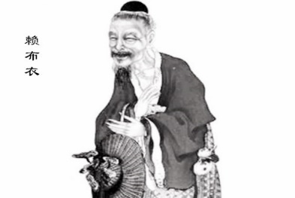

說富說貧皆因果
昌道振玄從世志
畢章民世出奇人
彩潤玄易振國史

賴布衣者，真有其人是也，因其故事顯彰，官境難賢，民行悠暢寄情將于山水，顯妙言于玄彰，反負成名，噫富貴者，未必虎之留皮而玄德盛者，如龍振淵，有所千古之敬言！

出天子的祖墳風水傳說
關于乞丐皇帝朱元璋祖墳風水的五個傳說
其一
朱元璋父母死後，朱元璋兄弟把父母遺體抬到山上安葬，一出門就下大雨，來到山下的時候，遇上山洪爆發，朱元璋兄弟爲了逃命，把父母遺體放在地上就跑，等雨停回來，發現放父母遺體的地方已經被山洪帶來的泥沙堆成了一個墳包。朱元璋當上皇帝後，派國師劉伯溫察看自家祖墳，劉伯溫回朝後對朱元璋說：“聖上父母葬在龍窩裡，怪不得能做皇帝！”
其二
朱元璋祖父一日外出放牛，見兩風水先生遠遠走來，
在離其不遠處停下，師傅對徒弟說：“此處穴氣很盛，如葬下祖先其後代必出皇帝。”“師傅是怎麽看得出來的？”“你要不信的話，去折一枝樹枝插在這裏，過十天后一定會生根發芽。”徒弟于是折了一根樹枝插在上面。這時兩人才注意到朱元璋祖父就在身邊，想起天機不可泄露，就裝著問路，朱元璋祖父指著自己的耳朵表示自己是個聾子。于是師徒兩人放心的走了。朱元璋祖父天天觀察這棵樹枝，果然過了幾天真的生根發芽了，于是在第九天換了跟枯枝插在上面，師徒兩人看見樹枝枯了就嘆息著走了。後來朱元璋祖父死後就葬在這地方，其後代朱元璋當了皇帝。
其三
傳說朱元璋祖父水性很好，能在水下伏得一天一夜，人稱“下得水”。一風水先生從江西趕龍到此地，發現龍就在山前的水潭裡，幻化為一頭大水牛。回家背了祖先骨殖想下葬，但水深下不去，于是找來“下得水”，朱元璋祖父聽先生說後，知道是塊好地，也想把父親葬在這裏。風水先生沒有辦法只好答應。風水先生用紅布把祖先骨殖包好，朱元璋祖父窮，沒有紅布，用幾張青菜葉子包了骨殖就下水，誰知牛喜青，一口就吞了朱元璋祖先的骨殖，吞下口就不再開口了。沒辦法，只得上來告訴風水先生，風水先生見天意如此，就叫“下得水”把自己祖先骨殖挂在牛角。朱元璋祖父上來後問風水先生祖先葬在此處有何好處，風水先生說“左角爲臣相，右角爲臣相，牛口出和尚。”朱元璋祖父聽了大怒，風水先生于是改口說“左角左臣相，右角右臣相，朱家天子劉家相”。
其四
朱元璋攻占南京後，稱吳王，與陳友諒在江西一帶激戰，戰事不利。劉伯溫跟他說：“陳友諒的祖先葬得一個真龍穴，大王如想取勝，必須找一個與之相抗的龍穴下葬祖先才能取勝。”但找到龍穴後却發現沒有祖先可以下葬，因爲朱元璋爲山上一野猪與其母交配所生。回府後朱元璋唉聲嘆氣，其母聽見後，就問朱元璋有何事，朱元璋說：“孩兒與陳友諒爭天下，但因其祖墳風水好，孩兒屢次失利，軍師說要與其鬥風水，如今找到了龍穴，却沒有祖先可以下葬。”“孩兒莫憂，你先營好墓穴，到時我給你找一個先人給你下葬就是。”朱元璋大喜，派人搞好墓穴。到了下葬那天，其母拿著一紅布而來，說是其父親的一根骨頭，其實什麽也沒有。吉時到後，其母走向墓穴，就在上面坐化了。朱元璋大哭一場，但沒辦法，就吩咐手下把墳墓堆好。其後，朱元璋得其母保佑，打敗陳友諒，北上滅了大元，做了皇帝。
其五
風水大師賴布衣在廣東找到一座出天子的尊龍穴，其龍氣已經結成一顆明珠，寫成了風水書《青鳥序》。玄天上帝派白猿使者把書和明珠都拿走，百年後交白石老人把這兩樣東西傳給了劉伯溫，同時吩咐其北上尋找真命天子輔佐之。劉伯溫找到了在皇覺寺當和尚的朱元璋，幷把明珠埋入朱元璋家的祖墳，從此，朱元璋就面涌紫氣，有天子氣量。五年後，劉伯溫指點朱元璋參加紅巾軍，朱元璋在其輔佐下打下了大明300年江山。
皇說奉天承運
佛義彰因果
民間興龍氣
俱各殊釋佳

儒以王命在天，佛說興亡爲前因宿果，而民說五行，山川，藏蘊王氣，主理，釋義，主事之衍者，俱說王之何來，良有以也。附頁所說者史實間有筆潤之餘添，但風水龍氣一象所雲明確亦及道玄殊深奧義，可表可彰！

一樁風水寶地引發的奇異故事
吳敵出生的時候正是一年之中陰氣最盛的七月半子時，不多一秒也不少一秒，這個時辰出生的人應證了一句話，七月半，鬼亂竄，生人勿出門，鬼人要喚魂！

手捧著羸弱的吳敵，吳家老漢吳蓬勃一臉苦悶，完全沒有喜得貴子的喜悅，爲何？因爲這裏面有一個關于吳家的秘聞，注定了這個家族的命運，輝煌過後要出此一人作爲灾難的降解之人，完成一場宿怨。

追根溯源，這個秘聞還要算到吳敵的太爺爺吳光南那一輩。
清朝晚年，吳光南是湘南郡寶慶縣的舉人，在那個年代，舉人都是有地位身份的人，吃皇糧不說，運氣來了，還能够遞補縣太爺離任後的空缺，成爲手握權柄的一方霸主。
三年清知府，十萬雪花銀，沒錢的想要有錢，有錢的除了更想有錢外，便是掌權，光耀門庭，吳光南便是這樣的一個人，他早就聽聞一個傳言，那就是他所在的縣城是一方難得的風水寶地，此地人才輩出，獨領風騷，寶地之間更有一處上好佳穴：蓮花穴。
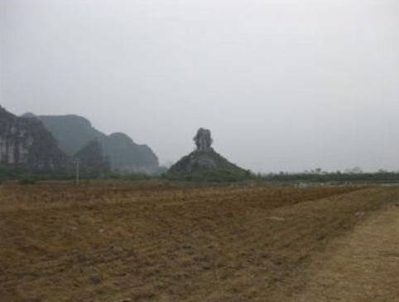
北宋年間大名鼎鼎的平金將軍吳永銘，便是宋徽宗的應夢賢臣，可惜吳永銘有唐朝薛仁貴的英勇，卻沒有薛仁貴那樣的大富大貴命，在解救宋徽宗的戰役之中，先於宋徽宗找到他前陣亡，歿後便埋葬在這縣城鄉下之中。

曾有厲害的地師說過，此地依山傍水，龜蛇二將靈山守水口，山間鬱鬱葱葱樹木成蔭，靈氣十足，達官貴人路過，必將下馬駐足眺望，以此沾點靈氣，逝者葬下真穴之後後代必當飛黃騰達，赫赫威名四海騰，吳咏銘將軍的墓地雖然位置不錯，却是葬在偏穴上，正是應正了一句話：佳穴本天成，一切只待有緣有德者居之。

吳光南深信已然，把地師請來，好茶好飯供著，幷且根據他的指點專門花巨資在吳永銘將軍墓地不遠處，購置了一幢帶有院圍的複合院落，分上下兩層，又把新居周遭的六十畝田地全部買下做起了大地主，平時樂善好施，倒也過得風生水起。

五年時間彈指即過，吳光南一家倒是越來越富足，成了遠近聞名的大善人，逢人說他三分好，只是他對這種富足幷不滿足，因爲按照當時的禮制以及社會地位排名來講，士農工商，地主算農，終究排在士後，差之毫厘，失之千里，這種落差感隨著時間的推移已然成了他心中的一個詬病，終究難以釋懷。

又過了三年，吳光南幾乎已經失去了信心，覺得自己所做的一切可能依舊不够大德，承受不起這起蓮花地的福祿，便漸漸釋懷，忘了此事，不料在第二年，吳光南可能是德滿功成，迎來了這片蓮花真地。
那是一年之中最熱的時光，夜深人靜，處於睡眠之中吳光南忽然聽到對面山間猛獸吼叫，如雷鳴咆哮，震人心魄，透過窗戶湖的那層薄紙，隱約可見對面山間白光閃耀，如同日月星辰。

他跳起來戳過糊在窗戶的薄紙望去，只見對面臥牛山的牛腹處開出了一朵蓮花，在山腹之間閃爍，如同天上繁星墜落一般，敢與日月爭輝，從頭到尾散發一種祥和的氣息，如禪意誨人，牽引著人止不住的想要過去查探究竟。

見到此番情景，吳光南睡意盡去，心想這個地師果然厲害，這蓮花地終于出現，當即穿起衣服，摸著黑朝著對面臥牛山跑去。

不多時，吳光南便來到蓮花盛開之地，只見稍稍有些陡峭的山地之間升騰起一朵大大的蓮花，十八瓣花葉，花葉鑲著碧綠金邊，葉肉上則透露出點點血紅，好個接天蓮葉無窮碧，映日荷花別樣紅，煞是好看，可奇怪的是這蓮花却無心，倒是顯得殘缺了。
吳光南不懂風水這一套，更不知道殘缺了蓮心代表了什麽，這個時候他激動得很，心想這蓮花地等了八年好不容易才等到，哪管那麽多，當下便折下一根樹枝插在了蓮花中心。
說來也奇怪，這一枝插下去，蓮花如同覆水回收一般，眨眼之間沒入了樹枝新開出的洞口中，山間的獸吼聲曳然停止。

寶地就是寶地，此番异響說明瞭它的不一般，吳光南心花怒放，回去後徹夜未眠，把這個秘密給守在了心底誰也沒告訴，天明的時候便打發自己的大兒子吳佟光去山間放牛占著這個地盤，自己則親自去請當年指點他的地師前來相地。
八年已過，當年的地師已經七十有餘，身體也沒有以前硬朗，雙眼無神，黝黑的肌膚暗淡無光，已經到了黃土埋脖子的時光，他站在山腹間，朝著此地的來龍、來水、護砂、名堂、朝向望瞭望，沉默了許久才開口說話。

「吳舉人，觀此地後山連綿起伏來龍有勢，左右護砂如抱臂彎，名堂如案台，朝山如筆架，來水彎曲沒于右護砂，真乃福地，我命不久已，便爲你點此地真穴，擇吉時吉日遷骨，後代必當出文官、商界精英人士，只是…」

吳光南聽不懂那些風水術語，卻聽得懂後代能出什麽人，見地師故意不把話說完，以爲他要錢財，便掏出了一錠十兩銀子遞給地師，連說事成之後必定重謝，不料地師幷未接過，而是問道：「吳舉人，我且問你，昨夜你見此蓮花之時，是否察覺蓮花無心？」
吳光南當場就怔在原地，心想這地師也太厲害了，連這都能看出來，臉上便越發的恭敬，說道：「不錯」。

「哎，時也，命也」，地師搖搖頭說道：「你有兩子，大子生性頑劣、不聽教化，屬冥頑不靈之人，二子則聰穎好學、知書達理、人見人誇，是否？」

「不錯，地師真乃在世神仙啊」，吳光南當即佩服得五體投地，因爲他的大兒子確實如此，二子吳佟明自打出生起便放置在湘沙郡城之中，從未接來鄉下，這老地師不可能知道得那麽清楚，說得完全無誤。

神州多奇壑
寳地誌山川
若逐恩怨事
因果自明焉

此也山川之奇，許應對至人事之恩怨，俱雲因果，就中蔔葬壹事，兵將之歿，多屬就地骨埋，至幸運者方逢遷葬，此穴神奇，亦彰地師之法眼，世人讀此篇者，益感冥冥中因果之肯力！

乞師評紫禁城鮮為人知之事和是否劉伯溫所建的?
北京故宮，即紫禁城，是明清兩朝廿四位皇帝的皇宮。故宮始建於明成祖永樂四年（1406年），永樂十八年（1420年）落成；位于北京中軸綫的中心，占地面積72萬平方米，建築面積約15萬平方米，爲世界上現存規模最大的宮殿型建築。北京故宮是第一批全國重點文物保護單位、第一批國家5A級旅遊景區，1987年入選《世界文化遺產》名錄。故宮現為故宮博物院，藏品主要以明、清兩代宮廷收藏為基礎；是國家一級博物館，與俄羅斯埃米塔什博物館、法國羅浮宮、美國大都會博物館、英國大英博物館幷稱爲世界五大博物館。

劉基為國師
建城有參予
設計始中軸
四隅並拱持

此帝城者，始建於元朝，舉世皆證其真無訛也是，當其時也，劉基為國師也焉。風水與主軸及乎殿堂之整體創設，俱為劉基之贊參是也，工匠之選則另論！

乞師評北京新機場，海星形?
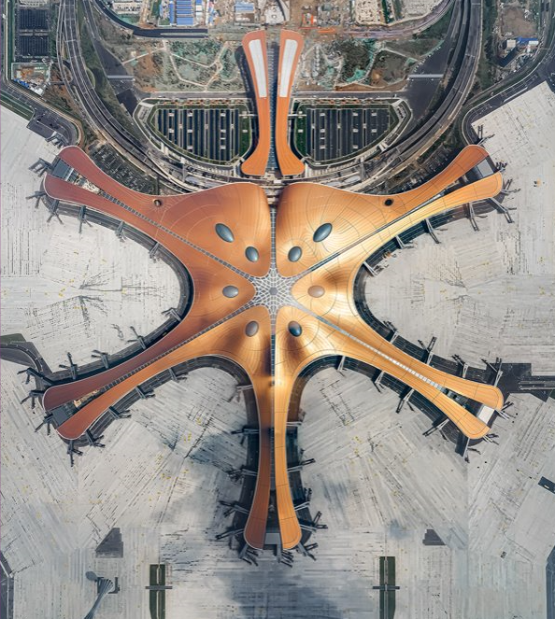
亮點一 ：首次采用「海星」狀構型
北京新機場被大家親切的稱呼爲「海星」，因爲它創造性的首用「海星」放射狀構型：除了北部爲一棟獨立建築外，其他指廊都彙聚于中間的主航站樓。新機場以主航站樓爲中心向四周散射五條指廊：位于中央的主航站樓的屋面最高點高度爲 50 米，然後下降至指廊端部 25 米，樓前屋蓋懸挑長度達 47 米；每條指廊從末端到中心的距離只有 600 米，最大限度地縮短了步行距離，還可以增加整個航站樓的連通性。

亮點二：全球最大機場航站樓
北京新機場航站樓區南北長 1753 米，東西寬 1591 米，由旅客航站樓、換乘中心和綜合服務樓以及停車樓三部分組成。規劃顯示，北京新機場航站樓的總建築面積達到 103 萬平方米，將成爲全球最大的機場航站樓。 其中，作爲主要功能區的主航站樓就占了 60 萬平方米，包括地下兩層和地上局部五層；西南、中南、東南三條指廊各長 411米，西北、東北兩條各長 298 米，單體面積在 4.6 萬到 10 萬平米之間；

亮點三：東西對稱區域既獨立又統一
在完整的「海星」結構下，航站樓主體被劃分爲相對獨立的東西兩個區域：除中央指廊主要服務于國際功能外，西側主要爲南方航空公司服務區，東側主要爲東方航空公司服務區。這兩個對稱的區域，既可以獨立運作，也可以完美的統一起來，不僅增加了航站樓使用的靈活性，也能爲出行的旅客提供更有標識性的服務。

亮點四：不規則自由曲面的屋蓋結構，施工難度堪稱世界之最
航站樓的主體結構爲全現澆鋼筋混凝土框架結構，這種結構現在大多用于工廠廠房建設；
屋蓋鋼結構則采用空間網架結構體系，這種架構體系一般由許多規則的幾何體組合而成，穩定性好。但不同的是，航站樓的屋蓋爲不規則自由曲面，這無疑增加了施工難度，其難度堪稱世界之最。

亮點五：8根C型柱做主要支撑
作爲全球最大的機場航站樓，其屋蓋鋼架構的投影面積就達到 18 萬平米，相當于 25 個標準足球場。但是，爲了保障充足的活動空間，如此龐大的屋蓋僅用了 8 根 C 型柱作支撑。這 8 根 C 型柱彼此間距 200 米，形成的空間可以裝下整個水立方。

亮點六：國內首創雙層出發高架橋
值得注意的是，北京新機場航站樓還是國內首次采用雙層出發高架橋設計的航站樓。
雙層橋分別對應航站樓的第三層和第四層：國際出發走上層，也就是第四層；國內出發上下兩層均可。第三層是與國內安檢平行的樓層，其中部可以進行自助取票、自助行李托運等服務；第四層中部爲國際辦票櫃檯和行李托運，兩側則可以辦理國內航空業務。

亮點七：到機場前就可完成行李托運服務
在面積如此龐大的機場內，拖著沉重的行李、穿過長長的指廊去辦理托運一定是一件費心又費力的事情。爲了避免這樣的情况出現，新機場設置了多種辦票及行李托運形式：除了三層和四層設置了大量或人工、或自主的辦票櫃檯和行李托運外，地下綜合換乘中心和機場停車樓內都設置了服務櫃檯，不管是對乘坐軌道交通還是自駕到機場的旅客，都十分方便；更驚喜的是，在市區的草橋城市航站樓內也設置了辦票和行李托運櫃檯，旅客在來到機場之前就可以完成行李托運工作。

亮點八：注重節能，采用雙系統處理方式
節能是新機場在行李系統上的又一大亮點。
新機場建成後，每年將容納 4000 萬—— 7000 萬的人流量，在這麽龐大的人流量下，盡可能的降低能耗就成了設計者重點考慮的難題，其中行李系統更是重中之重。
在新機場內部，部分行李系統采用了雙系統處理方式，在高峰時段行李將全系統運行，而在客流量較低的時段，就只使用直通轉盤，這樣就有效降低運營成本，既高效又節能。

亮點九：國內首創隔震技術
在航站樓的正下方，聚集著高鐵、城鐵和地鐵站，地下有六條軌道橫貫整個機場。爲了機場安全，新機場采用了層間隔震技術，這項技術目前是國內首創。層間隔震技術就是在航站樓首層板下，設置了隔震支座，將航站樓首層和地下一層完全隔開，既隔震又不影響地下層的使用。

亮點十：出發到達混流設計
與傳統機場不同，北京新機場的國內出發和到達兩個區域沒有設置物理隔斷。這種出發到達混流的設計，可以實現服務資源的共享，避免商業設施的重複設置，從而促進資源的最大化利用；另一方面，混流設計减少了樓層設置，也有效降低了建設成本。

美觀實用時兩兼
盛國崛起自當然
風水幷無剋剎象
發展再及魚骨瓣

風水之象非乎一幢主體建築，但其曠曠平原，萬裏往來無阻者，機其上落有鳳舞松池之象也，恒安，景泰吉祥，客能安于出入。

乞求師評龍川風水
龍川胡氏人才輩出，是著名的進士村，這裡僅宋、明、清三個朝代就出了11位進士。其中，最著名的是明朝戶部尚書胡富，兵部尚書、抗倭名將胡宗憲，以及都御史巡撫遼東的胡宗明等。村內現保存有為胡富和胡宗憲建的奕世尚書坊，是徽派石雕的精品，距今已有400多年的歷史。

龍川村，是中國安徽省績溪縣瀛洲鎮下轄的一個村。該村是原中共中央總書記、國家主席、中央軍委主席胡錦濤的祖居之地。該村胡姓歷史名人眾多，如唐代胡宓，明代胡富、胡宗憲、都御史巡撫遼東胡宗明。據《龍川胡氏宗譜》記載，該地的胡姓始祖為西晉時期領兵南下駐守歙州的軍事將領胡炎，他乃中原地區濮陽人。龍川村境內有多處胡姓祠堂，為古徽州文化的代表。龍川村被稱為最美麗的鄉村之一。

確也魚米之盛鄉
富裕為其文風良
峰連挾拱如星落
龍川徽浩宦氣彰

是也，此屬風水之表表者矣，龍行優美且潤富藏發蹟名人可及千載之遠也，但今建設多方繁都氣匯，特演富色之彰明，而將相王侯之蹟，奚其漸遠，但也亦類域中之明珠可拱！

乞求師評新會的風水,為何出多名人?
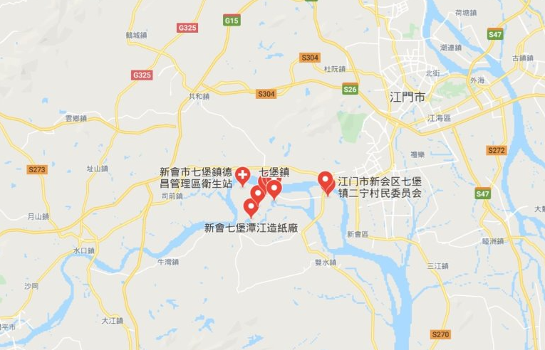
新會人傑地靈，是廣東歷史上文風最鼎盛的地區之一，千百年來誕生了很多名人。正因如此，享有「東莞拳頭新會筆」之美譽。另外，由於新會是眾多海外華人華僑，及港澳僑胞的故鄉，祖籍新會的名人真的很多。
梁啓超，新會會城茶坑村嘉亨里人，中國近現代著名思想家、政治家、文學家和學術巨子。清末戊戌變法運動領導人之一，與其師康有為齊名，世稱「康梁」。
梁思成（1901－1972），祖籍新會會城茶坑，梁啓超長子，林徽因為其第一任妻子。他是中國近現代建築歷史學泰斗，是傑出的建築家，建築教育家和建築師，中國科學院院士。他還主持了首都人民英雄紀念碑的建築設計。
梁思永（1904－1954），祖籍新會會城茶坑，梁啓超次子，為近代田野考古學的奠基人之一，中國近代考古學和近代考古教育開拓者。中央研究院院士。
梁思禮（1924－2016），祖籍新會會城茶坑，梁啓超八子。現代著名導彈和火箭控制系統專家，中國科學院院士。曾任國際宇宙飛航聯合會副主席，和中國航天部總工程師。
陳白沙，新會會城都會村人，後移居白沙鄉小廬山下，世稱「白沙先生」。陳白沙是明朝著名的思想家、教育家、書法家、詩人。
陳垣，新會棠下石頭村人，近代著名國學大師，歷史學家，宗教史學家，教育家。被毛澤東稱為「國寶」。
陳少白，新會外海南華里人，近代著名革命家，參與辛亥革命，是孫中山的得力助手。曾任總統府顧問，大本營參議，及國立中華國民銀行監督。
林鏘雲，新會羅坑下沙村大來里人，中國共產黨黨員，曾任抗日戰爭廣東人民抗日游擊隊珠江縱隊司令員，廣東省總工會主席，及廣東省副省長。
陳享，新會崖西京梅村人，近代著名武術家，為蔡李佛拳創始人，而蔡李佛拳為南拳的代表之一。陳享曾協助林則徐訓練義勇水師，在鴉片戰爭中率領眾弟子投入廣州虎門水師衙門，英勇抗擊外來侵略。
張其光，新會雙水豪山村人，晚清名將，曾任福寧鎮總兵，光緒七年實授浙江提督。在中法戰爭中張其光力任守御，盡力籌措，添築龍灣炮台。
鄭績，新會雙水橋美村人，清朝著名畫家，著有《論畫》2卷、《夢幻居畫學簡明》、《夢香園剩草》等。他同治年間畫的《山水人物圖》、《晚汀漁竿圖》藏於新會博物館。
陳夢吉，新會會城滻灣街人，為清末廣東民間第一狀師，被稱為四大訟師之首，是方唐鏡的宿敵。被稱為「扭計祖宗」，「橋王之王」。其事跡被編成陳夢吉故事，廣為流傳，多次被改編成影視作品。
方唐鏡，新會外海潮蓮人，為清末廣東民間著名狀師，四大訟師之一，是陳夢吉的宿敵。被稱為「扭計之王」。
馮平山，新會會城滻灣街高第里人，香港近代著名實業家，銀行家，慈善家。新會景堂圖書館以他的名字命名。
李錦裳，新會七堡涌瀝村人，香港著名實業家，是李錦記的創始人。
高竹，新會沙堆那伏鄉南霞里人，清朝醫學家，皇帝御醫，第一代中國天主教徒。
伍廷芳，祖籍新會會城官來橋，是中國近代著名外交家，法學家及政治家。早年擔任香港太平紳士，然後兩次被清政府任命駐美、墨、日、秘、古等國公使。辛亥革命後，先後擔任南京臨時政府司法總長，軍政府外交部長，中華民國政府外交總長，財政總長，廣東省長，代總統等職。
林國祥，祖籍新會大澤北洋鄉，生於馬來西亞檳榔嶼檳城，清朝水師名將，鄧世昌曾經是他的船上的大副。他參加過中日甲午戰爭的豐島海戰和威海衛海戰，指揮廣乙艦和濟遠艦參與戰鬥，贏得「敢戰」之名。之後還跟隨廣東水師提督李准巡航東沙群島和西沙群島，宣示中國對南海的主權。李准還命名一個島嶼為「新會島」，以表彰林國祥。可惜由於當時的巡海圖已不知去向，「新會島」也不知具體方位。
崔世安，祖籍新會雙水崔家亨村，中國澳門特別行政區現任行政長官，曾任澳門社會文化司司長。
張抗抗，祖籍新會杜阮長喬，是中國現代著名女作家，已發表小說、散文作品共500餘萬字。曾任中國作協副主席，及國務院參事。
夏雨，祖籍新會杜阮杜臂鄉，原名黃成，香港著名演員。
狄龍，祖籍新會雙水上凌，原名譚富榮，香港著名演員。
譚詠麟，祖籍新會雙水上凌，已故足球名宿譚江柏之子，大中華地區歌壇巨星及演員，被稱為「校長」，1980年代與張國榮上演「譚張爭霸」。
歐陽震華，祖籍新會杜阮篁莊，香港著名電視劇演員。
劉德華，祖籍新會荷塘雷步，大中華地區樂壇和影壇巨星，在大中華地區有着極其廣泛的影響力。被稱為「華仔」，為香港」四大天王「之首。
李克勤，祖籍新會崖西三村，香港著名歌手，是香港中生代男歌手的領軍人物。也是一位演員和節目主持人。
容祖兒，祖籍新會荷塘良村，香港著名女歌手，為2000年以來香港最具影響力的女歌手，粵語樂壇天后。

新會還有許多名景，著名景點有小鳥天堂、崖門炮台、古兜溫泉旅遊度假村（國家AAAA級旅遊景區）、圭峰山國家森林公園（國家級森林公園）、玉湖、崖門宋元海戰海戰文化、梁啓超故居、梁啓超故居紀念館、銀湖灣、新會學宮（孔廟）等。

南人不為相
古政其訓明
新會却稍異
但憾龍稍政

所謂新會多名人者，俱名士是矣，其福不及王侯將相，唯白沙先生則稍近矣。此邑之龍氣雅怡，為嶺南眾埠中之表表，物亦蜚名，陳皮老姜，和禾桿艸者，葵亦新會鄉之特產是矣！

乞求師評區塊鏈是否未來取替美元霸權地位?
習近平親自背書 區塊鏈絕不僅僅是加密貨幣
最近幾日「幣圈」沸騰了，原因是中國國家主席習近平10月24日在中共中央政治局第十八次集體學習時強調，「把區塊鏈作為核心技術自主創新重要突破口，加快推動區塊鏈技術和產業創新發展」。中國作為全球最大的比特幣產地（全球70%比特幣由中國「挖」出），習近平的一番講話自然也引發全球產業的火爆。

而在中國，各官媒近幾日延續着習近平的表態，接連頻頻報道區塊鏈相關新聞。以至於滬深股市的區塊鏈概念股在10月28日周一迎來最強風口，近百隻個股漲停。一時之間，各方都在議論「習近平為加密貨幣背書」的說法。
但是，中共中央所提及的區塊鏈，卻並不是人們印象中的比特幣等加密貨幣。習近平的放聲和中央的高調宣傳，亦不意味着官方在「鼓勵人們炒幣」。
恰恰相反，央視財經頻道還在10月26日的《央視財經評論》直播節目中推出《區塊鏈：要提升什麼？該規避什麼？》節目，期間央視評論員直言，「區塊鏈的應用不是炒幣，希望炒幣者冷靜」。10月27日，央視微信公眾號「央視新聞」還發表《最近頻頻被點名的『區塊鏈』，到底是個啥？》一文，在介紹區塊鏈的同時，提及了諸如旅行消費、產品質量把關、數字身份、衛生保健等領域對該技術的應用——唯獨沒有提及加密貨幣。

區塊鏈獲「國家級」熱捧 全球超八成區塊鏈專利在中國
綜合中國媒體北京時間10月28日報道，在10月24日中共中央政治局就區塊鏈技術發展現狀和趨勢進行第十八次集體學習後，區塊鏈行業再次受到市場的廣發關注。
早在2016年12月，《國務院關於印發「十三五」國家信息化規劃的通知》中就首次提到了區塊鏈，並明確提出加強區塊鏈等新技術的創新、試驗和應用，以實現搶佔新一代信息技術主導權。

2014年開始，區塊鏈技術應用公司開始增多，到2017年進入創業高峰。如今中國的區塊鏈技術，行業內公司實力已不可小覷，2018年中國區塊鏈專利佔全球的82.1%。
據統計數據，涉及區塊鏈的問題，近兩日在深圳證券交易所被提問830次，在上海證券交易所被提問7次。另據《券商中國》粗略統計，至少已有16家公司正面承認，公司涉及區塊鏈，成功騎上最強風口。

老虎頭上釘蝨乸
曾經試者但落寞
但逢今境又不同
5G6G使利落

是也，此為驚天覆地之轉變矣，但區塊鏈技術亦非全控於中華，但乎佔些優勢矣，專利是使使用者，需繳付一筆費用，非不能用也，若政治之惡性相競者，需加優勢之軍事方得呈強，看來最少還需四分之一個世紀或以上之時日方隨扭轉乾坤。

乞求師評中國扶貧戰略
一場消滅貧困的攻堅戰
從2013年起，中國提出了「精準扶貧」戰略，總目標為：2020年令全國貧困人口脱貧。在過去40年的經驗裏，中國經歷了開發式扶貧過渡到精準扶貧的轉變，提高扶貧的「精確度」和擴展扶貧的方法論，為貧困人口帶來了新的「脱貧」機會。

對中國這樣的大國而言，解決貧困一直是一場無聲的戰役。根據世界銀行2015年發布的數據顯示，如果按照每人每天1.9美元的國際極端貧困標準，1981年至2013年中國貧困人口減少了8.5億，佔全球減貧總規模的69.3%，為全球減貧作出重大貢獻。這既和中國經濟高速發展有關，也和過往40年舉全國之力的扶貧工作不無關係。
2015年，中國提出到2020年要讓最後的3000萬貧困人口全部脫貧。經過多年的快速減貧過程，中國剩餘貧困人口的脱貧難度越來越大。讓所有人告別貧困可能嗎？為了打贏減貧攻堅戰，中國提出了新的扶貧戰略——精準扶貧。
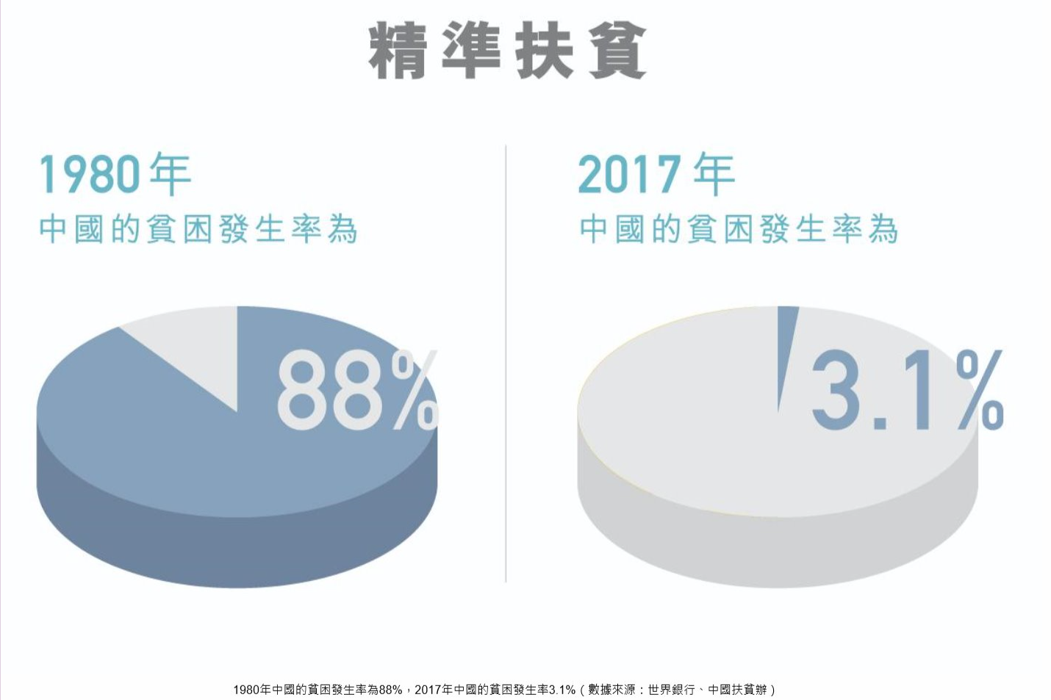

扶貧發展史
過往40年，經濟增長是貧困率下降最直接的原因。改革開放以來，中國國內生產總值（GDP）的增長較為迅速。1980年至2016年的平均年增長率為9.7%，遠超同一時期其他主要經濟大國的增長率，2010年，成為世界第二大經濟體。

藏富於民為上策
發展尚忌耽樽頸
東南富裕西北貧
近代經濟結構慎

此國策也，理合，但為中原富智文，東南富於物阜，而西北貧之糧艸者自秦與先秦其始，今國策合，但貧窮線之水準者，網範可移，應乎國人漸可登達國際水準之上，但犧牲者總為環保而已矣！

乞求師評此文章:桃之「妖妖」：古人為什麼相信桃木可以驅妖辟邪？
「桃」這種古老的植物，怎麼就成了驅鬼辟邪的利器？那麼問題來了，桃樹若成精可怎麼辦？
自鬼神信仰在華夏大地上形成獨立的文明體系伊始，有一類事物便是與這種信仰一同蓬勃發展，衍生壯大起來的，那便是用於驅逐鬼神的巫術、器具乃至靈物。自「妖」成為「民反德為亂，亂則妖災生」的災疫代表時，各種驅逐「妖邪」的方法，也就開始被研究發明並廣為流傳下來。
歷代以來的驅邪避妖方法，可謂是五花八門，甚至遠超妖怪鬼神本身的體系範疇，獨立出了一套傳統巫術理論。在《金枝——巫術與宗教之研究》一書中，對於巫術的分類主要有兩種：一種為「關於決定世上各種事件發生順序的規律的一種陳述」，即理論巫術（包含占星、卜筮、夢占等），另一種為「作為人們為達到其目的所必須遵守的戒律」，即應用巫術（包含祈雨、厭勝、辟邪等）。而以驅逐妖魅為目的的禳解辟邪類術法，毫無疑問屬於應用巫術的一種。
在洋洋大觀的驅邪巫術體系中，我們本章要著重講述的，是被認為最早應用於辟邪禳解，也是在民間宮廷都流傳最廣、歷史最悠久的一種——桃木類辟邪術。
作為一種原產於的常見經濟植物，「桃」在華夏大地的栽培歷史已經超過4000餘年，有關「桃」如何成為辟邪之物的最初載體，神話傳說中歷來有兩種主要的源頭傳說：
一是對「神荼鬱壘」的驅邪神像模仿
「神荼」、「鬱壘」是神話傳說中最早專司捕捉驅役群鬼的功能偶像之一，也是最早的門神形式之一。在《風俗通義》、《搜神記》等書中，俱有引用《黃帝書》一文中，對「神荼鬱壘」以及其所棲身的「度朔山桃樹」的詳細記載：
上古之時，有二神人，一名荼與；二名鬱壘，一名鬱律。度朔山，山上有大桃樹，二人依樹而住，於樹東北，有大穴，眾鬼皆出入此穴。荼與、鬱壘主統領簡擇萬鬼。鬼有妄禍人者，則縛以葦索，執以飴虎。於是黃帝作禮驅之：立桃人於門戶，畫荼與、鬱壘與虎以象之。今俗法，每以臘終除夕，飾桃人，垂葦索，畫虎於門，左右置二燈，象虎眼，以袪不祥。
由上文中可以看到，有關「神荼鬱壘」的偶像崇拜與辟邪應用，完全形成了特有的門神符拔風俗傳統，因「神荼鬱壘」居於神桃之下，專司緝拿惡鬼，是故以桃木為符板，畫其形象威嚇妖邪鬼魅，亦為典型的模仿厭勝巫術。自「神荼鬱壘」開此先河以來，雖然門神形象在之後的歷史中多有改造，但以桃符為載體，塑像於門，以避不祥的形式卻幾乎始終未變，至今仍在整個中華文化覆蓋領域內廣為流傳。
雖說在以上文中，漢魏兩晉時讖緯書多語其俗為黃帝興起，畢竟追古推高，不太可信。但在《戰國策》中「蘇秦止孟嘗君」一文中，蘇秦以土偶桃人為比喻，勸止孟嘗君入秦，由此可從旁得知，在戰國時代，以桃木做人形張於門戶，趨避鬼邪的方法，已經是常見的民俗活動之一。

二是對桃木「神力」的武器化應用
有關於桃木天生所具有的「神力」，最具代表性的神話來源即為《淮南子》一書中所記錄的「羿死於桃棓」，其中的「桃棓」即為桃木棒。相傳有窮族的領袖羿是個善射而孔武的英雄，卻死於其家將兼弟子逢蒙的桃木棒之下（見《路史》、《左傳》等書）。羿作為有窮族的首領，對於當時部落集群主體華夏民族是有力的威脅，於是本作為普通兇器的「桃棓」便因此得到了升華，成為可以毆殺鬼神的「法寶」。
除了「桃棓」這一形式以外，桃木的武器化巫術應用還有始於周禮中的「桃弧棘矢」，《左傳》、《史記》等書中，皆有當時的天子諸侯以桃木為弓、牡棘為箭，扎草人或土偶象鬼以射，驅除不祥的傳統風俗記錄。在明代志怪小說《封神演義》中，「玄壇真君」趙公明便是被姜太公以桃木弓箭射死，也是對桃木武器神化力量的認知與引用。

除了「桃棓」、「桃弓」以外，用桃木與禾穗製成的類拂塵法器「桃茢」，以及水陸道場等常見的必備法器之一「桃木劍」，亦是道教文化對古代桃木武器神化力量的吸收改造。
由「桃符」、「桃棓」源起，桃的力量在漢以後得到了全面化的信仰與衍生，除了桃木本身具有的驅邪效果以外，由「桃葉」、「桃皮」、「桃枝」製成的「桃湯」；燔燒桃木製成的「桃灰」；桃木皮下分泌的樹脂「桃膠」乃至桃樹上的蛀蟲「桃蠹」都成為了歷代道士方家所應用的辟邪法器。

《本草綱目》中有桃湯沐浴可預防瘟疫的記錄；道教經典《典術》一書有服食桃膠可夜見星官的說法；《傷寒類要》有用桃蠹屎防疫的條目收錄；漢武帝時廣川王劉去王妃陽成昭信曾使用桃灰來煎煮劉去寵妾陶望卿的屍身，使其無法再報復作祟（見於《漢書·景十三王傳》）……
除了以上源於「桃木」的各種驅邪作用外，自漢魏兩晉以後，「桃」的仙話母題作用也在各種志怪筆記體小說中初現規模。《舊小說·漢武帝內傳》中便有漢武帝會西王母，西王母贈之三千年一熟仙桃之事。至於明小說《西遊記》中著墨甚多的蟠桃盛會，亦是「仙桃」母題下衍生出的流觴軼事。而陶淵明筆下流傳千古的《桃花源記》，亦不知是否因「桃」而結緣仙境呢。
綜上可見，「桃」作為最早的形象模仿巫術載體以及武器化厭勝巫術應用載體，其在鬼神文化中，幾乎是最毋庸置疑的辟邪形式代表。然而在擁有著2500餘年志怪小說歷史，幾乎無物不可成精的古代，「桃」作為一種有靈性的植物代表，是否有可能成為其中的例外？

元曲《碧桃花》話本
答案自然是否定的，與「桃」有關的志怪故事並不少見，《元曲選》中便收錄有一戲曲話本，名為《薩真入夜斷碧桃花》（又名《碧桃花》），是元明兩代流傳甚廣的一則志怪故事改編。故事講述了潮陽縣書生張道南因尋白鸚鵡誤入縣令家後花園，與縣令女碧桃相見。后碧桃遭父親斥責，郁忿而死，魂魄化為碧桃樹與張生相見，重續姻緣之事。劇中名句「我也不愛他詩禮儒風祖代傳，也不愛他簪笏榮名聖主宣，單則愛那惜玉憐香性兒軟」被譽為體現當時民間反封建禮教背景下最真摯愛情觀的寫照。
無獨有偶，清志怪小說集《螢窗異草》中，亦有《桃花女子》一則，講的是平陽鄭生，生平喜懸乩扶鸞之事，常以術法召仙對答唱和，自以為風雅。某日鄭生召得一「仙」，自報名為「桃花女子」，鄭生漸為之所困，最終病重而亡，方悟女子實為「桃花女鬼」。作者外史氏評其為「在鬼與仙之間」，或可視為對「桃」本身具有的正面形象的維護？
總而言之，「桃」在傳統文化中的文藝形象，是多方位而複雜的。其本身所具有的辟邪元素，使其擁有仙話化、出世化的表現特徵。但在民間審美的眼中，對於「桃」最喜愛的展現形式，依然莫過於「人面桃花」此類吧。

桃木不具備法力
但為遠古之流傳
人為萬物之靈者
用物必精選象意

桃木能伏妖者，文宣其暢者可於君所献之所附頁知之是矣，歷史淵源理據殊多，但本仙所覺者，是此物不能治邪，而法能伏魅，沿之歷代也俱借物之意，逐成桃木之器者，能作驅邪不實！

乞求師評葬了24位帝王「邙山」位於河南省洛陽市
中國古代帝王為了能夠在陰間，繼續享有榮華富貴，以及能夠讓後代子孫維持國運昌隆，永遠享有高高在上的地位，因此他們相當看重陵墓的選址，認為只要有一個好的「風水」，就能讓自己與子孫高枕無憂。每個朝代的陵墓選址不盡相同，不過中國一處堪稱是「龍脈」的地方，卻葬了24位帝王，實屬罕見，而這塊風水寶地就是位於洛陽的「邙山」。

「邙山」位於河南省洛陽市、黃河南岸，也是秦嶺的一部分，歷代有24位帝王，選擇葬身此處，讓此處成了帝王之最，甚至流傳著「北邙山頭少閒土，儘是洛陽人舊墓」這句話，也不禁讓人好奇「邙山」究竟有何特別，能成為帝王最愛的風水寶地。
棺材最怕的就是地下水的侵襲潮濕，而「邙山」地勢廣闊且土質硬而緊密，水很難滲透進去，因此成了最佳埋葬地點，且「邙山」的風水，背靠大山，面朝一望無際的黃河，也是古人嚮往的墓地地形，在風水學裡象徵飛黃騰達，是絕佳的寶地。從古至今，「邙山」都是大家爭相搶奪的墓地，因為大家認為能和古代君王們葬在一起，也是種榮耀。
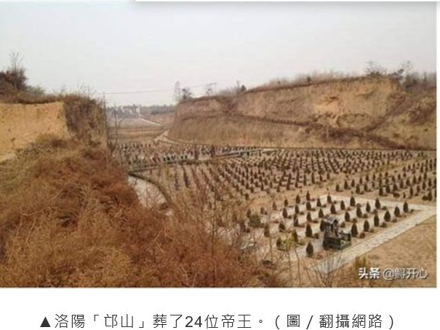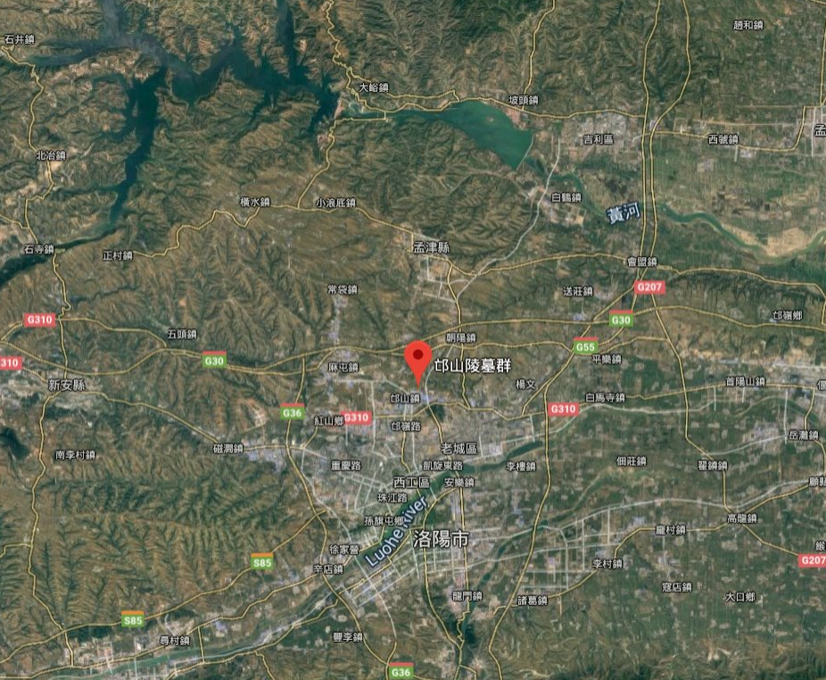
邙山盛譽飲洛陽
帝為葬地墓皇鄉
畢竟時乎龍氣歿
紙貴文章風欠尚

是也本仙亦有『北邙山頭盡帝墳』之詩句是矣，但乎時人淺錄未識俱往矣。洛陽故郡未及近世之京華，徒留函塚，使子等知長生之脩煉者又乎何過營墳，物終化也，不以為寶是是。

- 鮮為人知之趣事
乞求師評「平行時空下的我們」 真的存在嗎？
平行宇宙理論資料介紹
平行宇宙（parallel universes）是指多元宇宙中所包含的各個宇宙。多元宇宙是一個理論上的無限個或有限個可能存在的宇宙集合，包括了一切存在和可能存在的事物：所有的空間、時間、物質、能量以及描述它們的物理法則和物理常數。

平行宇宙理論-存在兩個宇宙
加州大學聖芭芭拉分校的量子物理學家將一個人類頭髮絲寬度的微型「劃槳」放入到一個真空罐中，隨後他們撥動「劃槳」，它同時出現了振動和靜止兩種量子狀態（quantum state）。從本質上說，那就意味著物體可以同時存在兩種狀態（或者說存在兩個宇宙）。
定義概論
平行宇宙是指從某個宇宙中分離出來，與原宇宙平行存在著的既相似又不同的其他宇宙。在這些宇宙中，也有和我們的宇宙以相同的條件誕生的宇宙，還有可能存在著和人類居住的星球相同的、或是具有相同歷史的行星，也可能存在著跟人類完全相同的人。同時，在這些不同的宇宙裏，事物的發展會有不同的結果：在我們的宇宙中已經滅絕的物種在另一個宇宙中可能正在不斷進化，生生不息。

有學者描述平行宇宙時用了這樣的比喻，它們可能處于同一空間體系，但時間體系不同，就好像同在一條鐵路綫上疾馳的先後兩列火車；它們有可能處于同一時間體系，但空間體系不同，就好像同時行駛在立交橋上下兩層通道中的小汽車。

提出背景平行宇宙的概念，幷不是因爲時間旅行悖論提出來的，它是來自量子力學，因爲量子力學有一個不確定性，就是量子的不確定性。平行宇宙概念的提出，得益于現代量子力學的科學發現。在20世紀50年代，有的物理學家在觀察量子的時候，發現每次觀察的量子狀態都不相同。而由于宇宙空間的所有物質都是由量子組成，所以這些科學家推測既然每個量子都有不同的狀態，那麽宇宙也有可能幷不只是一個，而是由多個類似的宇宙組成。

哥本哈根解釋
從20世紀20年代起，許多物理學家都爲量子力學提出了不同的「詮釋」，目的是爲測量問題提供一個可靠的解釋，幷能讓人們理解波函數的坍縮。在量子力學中，微觀粒子的狀態用波函數（Wave function）來描述。當微觀粒子處於某一狀態時，它的力學量（如坐標、動量、角動量、能量等）一般不具有確定的數值，而具有一系列可能值，每個可能值以一定的機率出現（宏觀物體處于某一狀態時，它的力學量具有確定的數值）。也就是說，微觀粒子的運動具有不確定性和機率性。波函數就能描述微觀粒子在空間分布的機率。

物理學中著名的「單電子雙縫干涉」實驗正是微觀粒子運動不確定性和隨機性的體現。在這個實驗中，單電子通過雙縫後竟然發生了干涉。在經典力學看來，電子在同一時刻只能通過一條縫，它不可能同時通過兩條縫幷發生干涉；而根據量子力學，電子的運動狀態是以波函數形式存在，電子有可能在同一時刻既通過這條狹縫，又通過那條狹縫，幷發生干涉。但是，當科學家試圖通過儀器測定電子究竟通過了哪條縫時，永遠只會在其中的一處發現電子。兩個儀器也不會同時偵測到電子，電子每次只能通過一條狹縫。這看起來好像是測量者的觀測行爲改變了電子的運動狀態，這種反常的現象又作何解釋呢，物理學家玻爾提出了著名的「哥本哈根解釋」：當人們未觀測時，電子在兩條縫位置都有存在的機率；但是，一旦被測量了，比如說測得該電子在左縫位置，電子有了準確的位置，它在該點的機率爲1，其他點的機率為0。也就是說，該電子的波函數在被測量的瞬間「塌縮」到了該點。

玻爾把觀察者及其意識引入了量子力學，使其與微觀粒子的運動狀態發生關係。但觀察者和「塌縮」的解釋幷不十分清晰和令人信服，也受到了很多科學家的質疑。例如，塌縮是如何發生的，是在一瞬間就發生，還是要等到光子進入人們的眼睛並在視網膜上激起電脈衝信號後才開始。

天文學發達
始於數學推
古佛彌哲理
須彌天分類

佛之謂淨土，須彌，道之雲三十三天與弱水之境界者，已足證，其另异于『平衡』宇宙之體系，實宇宙爲覆式多重之結構，非單壹也，依星系推算總體宇宙之中確有十萬個郭翹峰在，豈止，一笑，其爲實也！

乞求師評蜥蜴人·光明會·大衛艾克包括昂宿星人這幾個概念
「蜥蜴人」之謎-礦石沼澤地的蜥蜴人據說是生活在美國南卡羅來納州比維爾市郊的沼澤地區，是一種半人半獸的怪物。在美國，有人宣稱見到了「蜥蜴人」。它的身高達2米多，有一對紅眼睛，全身披滿厚厚的綠色鱗甲，每隻手僅有3根手指，每隻腳僅有3根脚指，雙脚直立行走，眼睛發著桔色光。他的力氣很大，能輕易掀翻汽車，而且跑起來比汽車還快，每小時可達65千米。他的指尖有個圓墊，可以將自己粘在牆上。這樣的「蜥蜴人」還能說明人是從猿進化來的嗎?看來，人也有可能是從小恐龍或外星人變化而來!美國有人在1954年拍攝了電影《黑湖怪物》講的就是這種動物。

這樣的「蜥蜴人」還能說明人是從猿進化來的嗎?
最初一次目擊是在1988年6月29日，一位17歲的當地人克裏斯托弗·戴維斯聲稱他在當天淩晨2點從單位開車回家的路上碰到了這一怪物。據他說，他將車停在斯開普礦石沼澤地的路邊，更換漏氣的輪胎。當他換好輪胎，就聽到身後有極大的噪音，于是轉身看到了此怪物向他走來。
他當時嚇壞啦，趕緊逃進車裏，幷關上車門，隨即衝到的怪物用三個爪子緊緊抓住了方向鏡，戴維斯試著猛地關上門，想將其爪子震開，但不成功。于是他又加速發動，希望嚇退怪物，但怪物隨即跳上車頂，但隨著路面的顛簸，最終那個可怕的怪物驟然跌落，但驚魂未定的戴維斯幷未敢停車以查看其傷情。在他到家之後，發現汽車的側視鏡被嚴重損壞了，車頂上還有劃痕。到20世紀80年代末期，又有人傳聞在美國南卡裏來納州比維市聞的沼澤地中發現有怪物出沒。許多人據此猜測這怪物可能就是爬上岸的海底人。

古埃及見圖騰琱
亦寫意描魚鱗人
神殿全對應昴宿
四十三光年距近

今世無蜥蜴人，而斯人所見者是大蜥矣，見立如人者亦非也蜥蜴之族類古近恐龍，以其所見所推印尼之科莫多龍亦可類近！

乞求師評極少人清楚的未解之謎，玄妙之處嘆為觀止！
【天柱山神秘洞穴】——天柱山神秘洞穴惹來衆說紛紜30年來2次探究未果在天柱山九井河風景區內，數十年前修建農田時偶然現出的一個神秘洞穴入口成了縈繞在當地居民心中的一塊謎團。軍事設施？墓道？藏寶洞？排水涵洞？
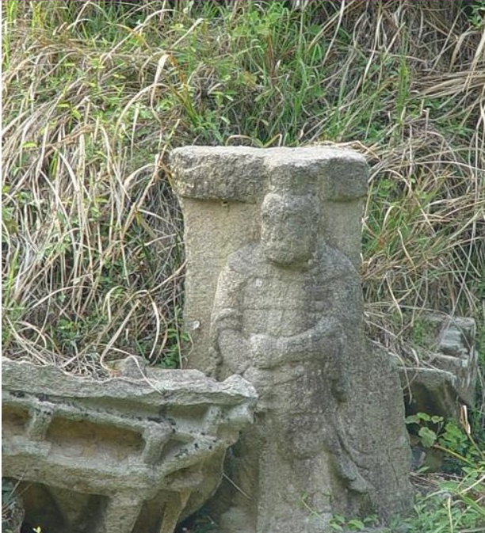
黃巢亂時避難所
箇中建設甚粗躁
民建殊為官府遺
址荒便變水涵道

因其粗躁無寶或迹物之遺，肯非墓道，更無藏寶之迹，鄉民梓裏族氏所挖之避難所矣，日久廢變涵道無它焉！

乞求師評世界之大無奇不有，世界上的一些事，更是連科學都無法解釋。
【陰兵借道】
「陰兵借道」的現象在中國好多地方都發生過，最著名的就是故宮，五點之後的故宮，就經常會有一閃而過的宮女、太監，甚至傳來人的哭喊聲，讓人毛骨悚然。
有傳言說唐山大地震後，當地發生過大規模的「陰兵借道」
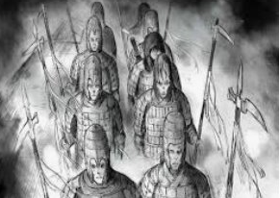

陰兵借道事
蜀之為昭彰
歸究仍結界
洞穿是陰陽

陰兵借有者，必乎兵也，具有千軍萬馬鬼哭神嚎之异奇，附頁所說之故宮者全非，不成此象，因其氣勢幽幽，唐山地震所傳者，許是！

乞求師評極少人清楚的未解之謎，玄妙之處嘆為觀止！
「野女人」扎娜——十八世紀中葉，在美國喬治亞州奧查姆奇地區捕捉到一個野女人。她有著猿的外貌特徵，寬厚的胸膛，粗壯的胳膊、大腿及手指，全身均被毛髮覆蓋著。她的捕捉者稱她爲「野女人扎娜」。人們相信扎娜可能是一個人類早期進化狀態的幸存者。
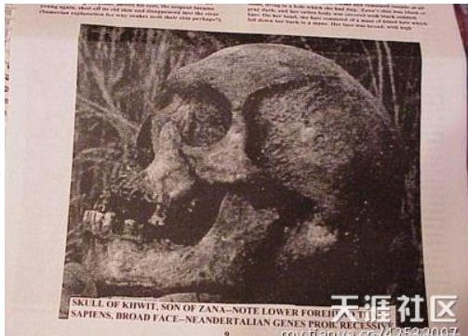
進化論不甚完美
史程猶多空白區
若是野人遺世者
如何撑過數千歲

猿之異種是矣，進化論之史實尚有甚多空白區需填寫，魚人之論異軍突起，本仙覺附頁評不確，強之謂人矣。

乞求師評世界之大無奇不有，世界上的一些事，更是連科學都無法解釋。

【魔鬼塔之謎】
美國懷俄明州的魔鬼塔似乎是一種超自然現象，當地人認爲1977年有外星人在此著落。
雖然科學家也不能肯定這個龐然大物是怎麽形成的，但是他們相信這塊岩石不是來自外星球。
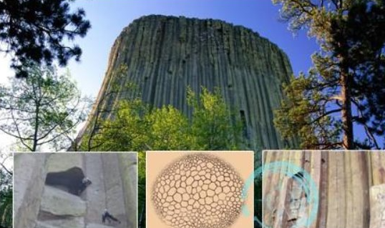
史前巨木之化石
不感可屬飛來峰
山川形勝歷稱奇
人殊渺小腦出衆

史前之巨木之根幹。其化石質矣若中州常見之罕品『烏木』也焉，烏木已價值不菲，不知此幹世評何價。

乞求師評極少人清楚的未解之謎，玄妙之處嘆為觀止！
珍妃墜井之謎——在光緒二十六年(公元1900年)七月八國聯軍進攻北京、慈禧倉皇出逃前夕，將珍妃溺死于寧壽宮外的玻璃井中，但珍妃是否墜井而死，一直衆說紛紓。種種說法各持一端，至今也是個謎。
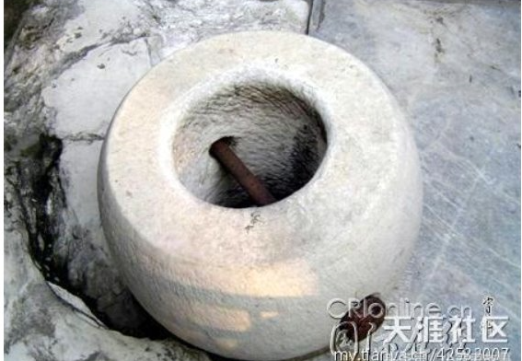
清宮眾妃中
珍妃為倩美
慈禧厭此媳
肯置之死地

此歷史之事故矣，珍妃之死，肯肯慈禧爲主謀，西安之竄逃，宮廷睧亂，匆匆解决此女是也，葯睧後之于井，僞意自投皇朝何過霸淩是是！
乞求師評極少人清楚的未解之謎，玄妙之處嘆為觀止！
廣西神秘乾尸——神秘古代乾尸驚現廣西橫縣日前，一具神秘的古代乾尸在廣西橫縣某工地意外出土。乾尸身穿暗花紋衣物，棺木被重重松脂覆蓋。他是誰？來自何方？什麼朝代？運用了什麽防腐技術？一個個撲朔迷離的疑團，一段段鮮爲人知的歷史仿佛乾尸發現地前流淌的江水一般深邃。

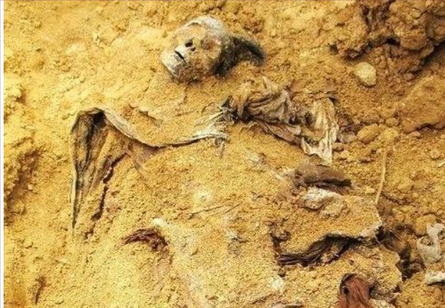
苗裔之先祖
防腐葯山採
當然為時貴
松香價不菲

考古學者，尚需發掘其餘遺及乎衆寶，必方知屬那個之先民，依址所見，應爲古苗裔之貴胄，恒非漢人，如是而矣。

乞求師評世界之大無奇不有，世界上的一些事，更是連科學都無法解釋。
【萊蒙特大厦鬼魂之謎】
萊蒙特大厦鬼魂之謎——萊蒙特大厦，現在是一座位于美國威斯康辛州東北部維拉斯小縣城內西灣湖海岸的一所已廢弃不用的地下室。這裏是威斯康辛州最有名的常常常鬼的地區之一。辛肖夫婦一家住在這兒之後，出現一系列離奇事件，從出現在走廊裏漂移晃動的影子和當他們進屋時就停止的輕柔聲，再到一些電學與力學都無法解釋的問題以及把他們自己吊在窗框上的等等怪事。
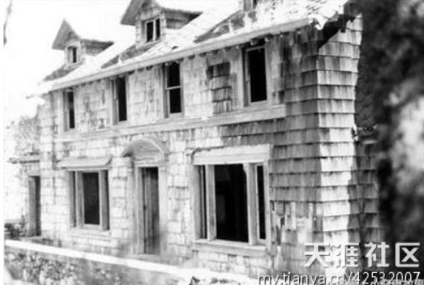
可曾呼喚驅魔人
故事簡單欠交代
劇情未及聊齋演
斯民夜話篇連栽

免强謂之巫玄詭异之象者，亦類『結界』之偶爾不斷發生于此點矣，西方衆民，若見异象，必有教會之驅魔人參序解事除妖，今未見于跟進之亟亟有繼，恐猶挑燈夜話式之訛談！

乞求師評世界之大無奇不有，世界上的一些事，更是連科學都無法解釋。
【吃人怪物之謎】南非洲吃人怪物之謎，9人被不明生物吃掉腦漿(怪物吃人)
Mamlambo據說是一種會吃人的怪物，最早在南非發現，幸好在除南非以外的地方，還沒有發現這種半魚半馬的怪物的踪迹。
1997年，南非一個小村落炸開了鍋，當時村民說村子裏突然闖進一個怪物，怪物會襲擊人類，更可怕的是，它只吃受害者的腦漿。
當時村民統計說有9個人被怪物殺死，英國國家媒體路透社也做有相關的報道，但是一直沒有人捕捉到它的鏡頭。
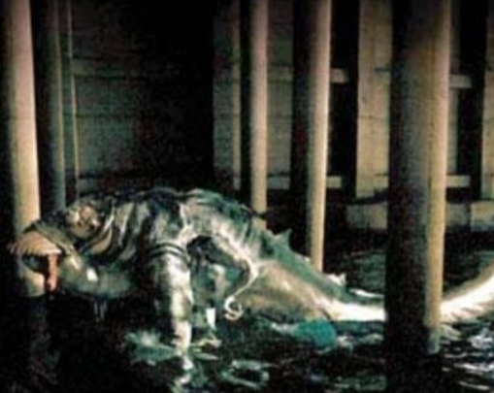

或許是訛傳
應稱食人族
吃腦是异行
推諉怪獸屬

此爲訛傳衆說之壹端，南非洲之荒漠，未開化族氏豈有，村受攻擊，獵捕撂奪，便訛獸焉，以避時責！

乞求師評由蟾蜍狀器座、鳳鳥和羽人三部分組成(下之圖)
湖北省博物館裏面的是復製品，原件藏于荊州博物館，詳細資料如下：
戰國，通高65.5cm，人高33.6cm，翅展34cm，荊州天星觀2號墓出土，由蟾蜍狀器座、鳳鳥和羽人三部分組成，蟾蜍匍臥，羽人上身外裸，體型肥胖，人面鳥喙，鳥爪形足踏于鳳鳥之上，鳳鳥爲展翅飛翔狀。全器通體髹黑漆爲地，用朱紅、黃、藍等色繪制花紋。此器是一件構思奇特、想像豐富的罕見漆器藝術品
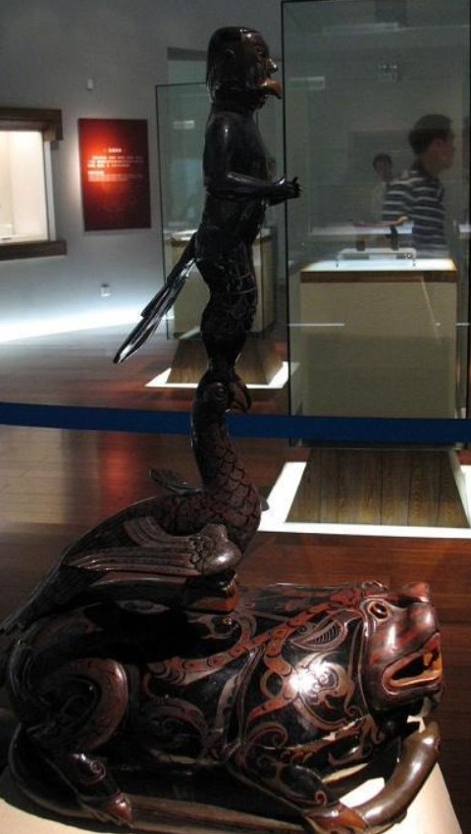
神秘未及三星堆
却是中原好文化
漆器古妙見秦俑
顔料精心獨自家

此俱祭器也，羽人是葬者能升天之象，學者許地山所著之乩書，有萼綠華其降者，恐亦是羽人之爲徵兆此類文化古遠，工藝器精，鎮國之寶焉。
乞求師賜示
世界第九大奇迹：三星堆文化未解之謎
未解之謎一：文明起源何方
三星堆文化來自何方？這裏數量龐大的青銅人像、動物不歸屬于中原青銅器的任何一類。青銅器上沒有留下一個文字，簡直讓人不可思議。
“三星堆人”出土的“三星堆人”高鼻深目、顴面突出、闊嘴大耳，耳朵上還有穿孔，不像中國人倒像是“老外”。四川省文物考古所三星堆工作站站長陳德安接受記者采訪時認爲，三星堆人有可能來自其他大陸，三星堆文明可能是“雜交文明”。

文明何所起
古路歐陸通
肯非外星人
工藝妙無縫

所有塑造者，俱類歐羅馬異類之文化矣，斯為古人歐亞文化交往，豈非中原氏族之一支矣，而其器物精緻，造成後刻意破壞，再埋於土者，是祭祀之行為，無何奇異不解。

乞求師賜示
未解之謎二：消失的古都
古蜀國的繁榮持續了1500多年，然後又像它的出現一樣突然地消失了。歷史再一次銜接上時，中間已多了2000多年的神秘空白。關于古蜀國的滅亡，人們假想了種種原因，但都因證據不足始終停留在假設上———水患說。三星堆遺址北臨鴨子河，馬牧河從城中穿過，因此有學者認爲是洪水肆虐的結果。但考古學家幷未在遺址中發現洪水留下的沉積層。

戰爭說。遺址中發現的器具大多被事先破壞或燒焦，似乎也應證了這一解釋。但後來人們發現，這些器具的年代相差數百年。遷徙說。這種說法無需太多考證，但它實際上仍沒有回答根本問題：人們爲什麽要遷徙？
成都平原物産豐富，土壤肥沃，氣候溫和，用灾難說解釋似乎難以自圓其說。那麽，古蜀國消失在歷史長河的真正原因究竟是什麽呢？

先民早有蹟
豈此蜀國是
新疆西域處
妙蹟是樓蘭

君應知蜀之今日者，地震仍頻，古蜀因地震致河水洪泛，幷引至大火者，類羅馬之古城矣，但繁華不及彼巴，苦于天灾，當世之頻，民自遷矣。

乞求師賜示
未解之謎三：神秘的器具
三星堆出土的大量青銅器中，基本上沒有生活用品，絕大多數是祭祀用品。表明古蜀國的原始宗教體系已比較完整。這些祭祀用品帶有不同地域的文化特點，特別是青銅雕像、金杖等，與世界上著名的瑪雅文化、古埃及文化非常接近。三星堆博物館副館長張繼忠認爲，大量帶有不同地域特徵的祭祀用品表明，三星堆曾是世界朝聖中心。
在坑中出土了5000多枚海貝，經鑒定來自印度洋。有人說這些海貝用做交易，是四川最早的外匯，而有的人則說這是朝聖者帶來的祭祀品。還有60多根象牙則引起了學者們“土著象牙”與“外來象牙”的爭議。“不與秦塞通人烟”的古蜀國，居然已經有了“海外投資”，不可思議。

古來商貿遠歐菲
先民往還攘往熙
海貝亦是交易物
民化接觸那稀奇

先民確有史實，而文物確屬人爲，非爲外星人之降駕，但物器體制，迹混中歐北非之兼有，確屬稍奇，但乎其類世外之遺民是矣，可實。

乞求師賜示
未解之謎四：文字或圖畫
在祭祀坑中發現了一件價值連城的瑰寶———世界最早的金杖。其權杖之說早已被學術界認同，但所刻的魚、箭頭等圖案却引起了一場風波。
一個民族必備的文明要素，三星堆都已具備，只缺文字。學者們對此的爭論已有些歷史，《蜀王本紀》認爲古蜀人“不曉文字，未有禮樂”，《華陽國志》則說蜀人“多斑彩文章”。
至于金杖上的圖案是圖是文，仁智各見。有的已在試圖破譯，另一些專家則認爲刻畫的符號基本上單個存在，不能表達語言。不過如果能解讀這些圖案，必將極大促進三星堆之謎的破解。三星堆在文字方面尚存問號，也是它吸引人的地方之一。

圖騰世界宏海宇
體現縱深非文字
權杖不為自製品
貿易交流東非鑄

古之圖騰刻藝，實乎已表文字之功矣，三星堆之族氏其時貿易文化交流早及遠海，東非交往不鮮矣權杖之模，爲半購半獻之物，肯肯是矣。

乞求師賜示
三星堆文化距今多少年？
三星堆是中華民族的起源是五千年文明的延續是南絲綢之路的“0”起點絲綢之路與南絲綢之路的交匯點三星堆是各民族往來交流的重要紐帶。

三星堆遺址，位于成都平原北部的廣漢市城西鴨子河南岸（地屬南興鎮），南距省會成都40公里，東距廣漢市區7公里，是中國西南地區一處分布範圍最大、延續時間最長、文化內涵最爲豐富的古城、古國、古蜀文化遺址，系中國青銅文明鼎盛時期的杰出代表之一。三星堆遺址是我國“七五”期間十大考古新發現和“世界上最引人注目的考古發現”之一，是國務院公布的第三批全國重點文物保護單位。
三星堆遺址是一處由衆多古文化遺存分布點所組成的一個龐大遺址群，其平面呈南寬北窄的不規則梯形，總面積12平方公里，遺址內古城區面積約4平方公里，系古蜀國王都所在地，是三星堆遺址群最重要的遺址和組成部分。其平面大致呈方形，邊長約1800～2000米，由東、西、南三面夯土城墻墻體及城壕組成，北部以雁江爲屏障，構成防禦、防洪和交通體系，古城中軸綫上分布的三星堆、月亮灣、真武宮、西泉坎四處臺地，是文化堆積最豐富、最集中的地方。

三星堆遺址範圍內現存有城墻、城壕、祭祀坑、玉石器坑、居住址、公共墓地等衆多遺迹，出土了金、銅、玉、石、陶等大量文物，做工考究，特徵鮮明，造型精美，具有鮮明的地方文化特徵，構成了三星堆遺址獨特的文化內涵。三星堆遺址文化是蜀文化的典型代表，按照考古學文化序列，可分四期，延續時間從距今4800年～2800年，約當中原龍山文化時代至商末周初，一期屬新石器時代晚期文化，二期以後進入文明時代。
相較世界上其他文明古國，三星堆遺址的青銅文化有著鮮明的中國特色，三星堆遺址以青銅神樹、青銅面具、青銅立人爲代表的青銅雕像與古埃及、古希臘、古印度文明的青銅器相較，具有獨特的個性。型體碩大、體量驚人，爲世界上罕見，時代上也更早，顯示出其獨特的魅力和巨大的歷史、科學、藝術價值。三星堆遺址青銅器以各類人頭像、面具爲大宗，具有濃厚的神巫文化和文明社會初期的宗教特徵，體現出獨特的東方色彩。三星堆遺址地下遺存的豐富程度及完整程度爲同期的人類古代都城遺址所罕見。三星堆古蜀國作爲“高于氏族部落的、穩定的、獨立的政治實體”，是中國古代中原周邊地區頗具典型意義的“古國”之一，具有重大的全方位的認識意義。三星堆文物填補了中華文化演進序列中一些重要文物的缺環。三星堆文明作爲長江上游地區中華古代文明杰出的代表，再次雄辯地證明瞭中華文明起源的多元性。

三星堆代表了中國的有一種文化，四大文明古國之一的中國從古至今總是會帶給整個世界的人不一樣的驚喜。

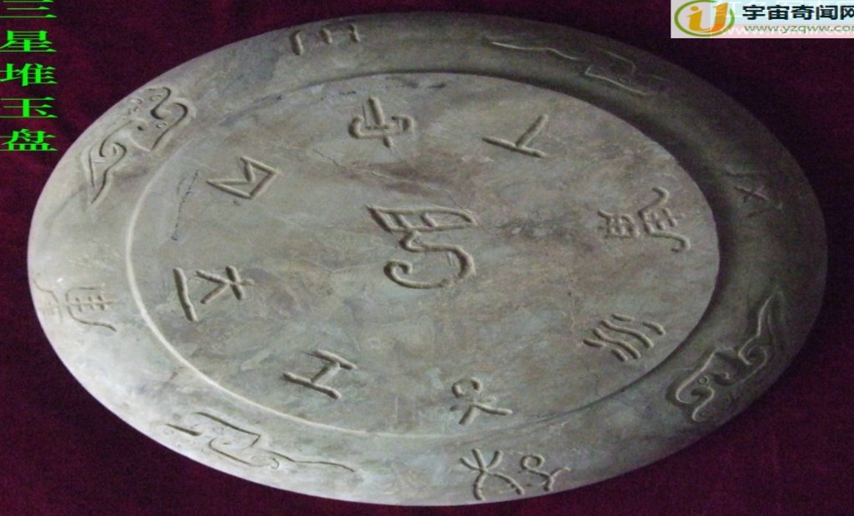
埃及第四皇朝後
部民文化並遷移
稽史從物能致遠
先民流竄潘部矣

彼民實歐非來華之一族民也，有址無文者算頗湮古也，實爲埃及亞非之第四皇朝後部份遺民通商及發展移民此處，非中華族氏之文化可全慨其史實也焉！

人類始於?
人之進化史
書說三拾萬
古人之所代
三拾年加减

以古人之三十年爲壹代之計算法者，人類歷史已壹萬代矣，真乎進化論亦有史實之空白頁章，此點可進壹步之確信，道家說開天闢地論之處于元始之神者未曾深說時年歲月，祇說盤古，此亦空白之章！

乞求師評巴西亞馬遜森林大火- 不斷有新火頭
濃煙大範圍籠罩朗多尼亞州（Rondonia），該州首府波多韋柳（Porto Velho）一些居民表示，害怕山火引致的濃烟會影響健康，又擔心環境受到破壞。該國政府表示，2019年迄今已錄得78,383宗山火，創2013年以來最多山火記錄。對於此次森林大火，巴西環境部長薩列斯（Ricardo Salles）8月21日在Twitter稱，火灾多發系乾燥天氣、强風及高溫引起。但科學家和環境保護組織却不認同，亞馬遜環境研究所（Amazon Environmental Research Institute）和拉夫拉斯聯邦大學（Federal University）2019年8月發布的分析指，砍伐林木（deforestation）才是導致亞馬遜雨林火灾不斷的主要原因。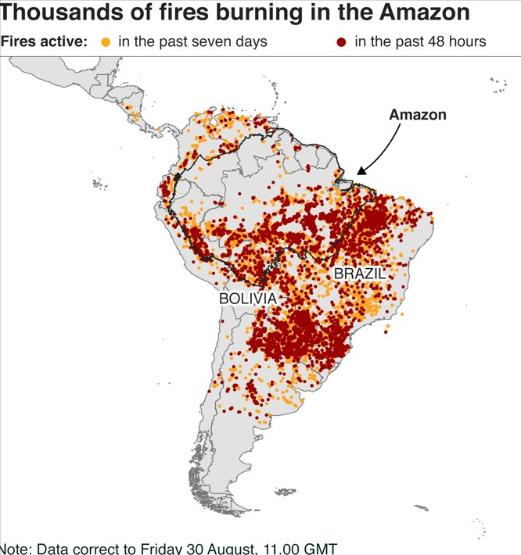

萬惡錢為首
彼邦官自飾
實管理欠善
天氣次其亦

非乎天火之降臨，實爲民之屯墾矣，萬惡錢爲首，火頭壹事，亦信有雷擊招至，但大局如斯，事在人爲，司馬昭之心，不論！

秦始皇暴君殺戮多，但也有貢獻，乞問師這兩千多年，秦始皇亡後在六道之哪一道？
有著千古一帝之稱的秦始皇，是中國歷史上第一個統一中原的帝王，也是中國歷史上最有作爲的皇帝之一。滅六國而完成中國的統一，這是衆所周知的，但與此同時，秦始皇也有千古第一暴君的名號，那麽秦始皇真的是暴君嗎？

爲什麽秦始皇會給人們留下如此的印象呢，這地從他所出的時代和所做的事情來分析。他所做的那些被人非議，讓人們認為他是暴君的事情主要有哪些：
(1)兼幷六國進行的戰爭造成了大量的人員傷亡，特別是趙國邯鄲的屠城；
(2)六國統一後大規模的徵調相當多的人民服徭役；
(3)在執行統一後的體制改革，文化統一過程中采取了高壓政策；
(4)修建長城、修建阿房宮；
(5)焚書坑儒；
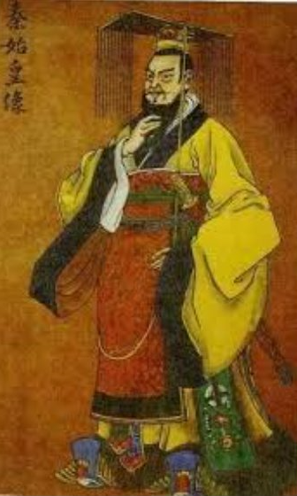
君皇多殺戮
天之殺星降
既為天降宿
死後覆前況

舉凡開國換朝之殺戮之君者，天之殺宿也，始皇為屍氣之宿，死後其覆前況！

乞師評陰陽眼，據說此類人能見陰間鬼，見鬼舔食物等等！陰陽各分,真能互見?
坊間鑿鑿言
實為殊希見
三才各自統
結界不眼邊

三才有前其境也，仙佛能自虛空降駕凡塵，縱無往有，但唯人鬼殊途，溝通不易，所謂陰陽交景者是「結界」之偶生，科學謂之時空轉移，但無確證，今人謂陰陽眼者不是，亦不能恒見其常，徒作述憶之設想！

- 香港未解之迷
乞求師評下之香港之迷!
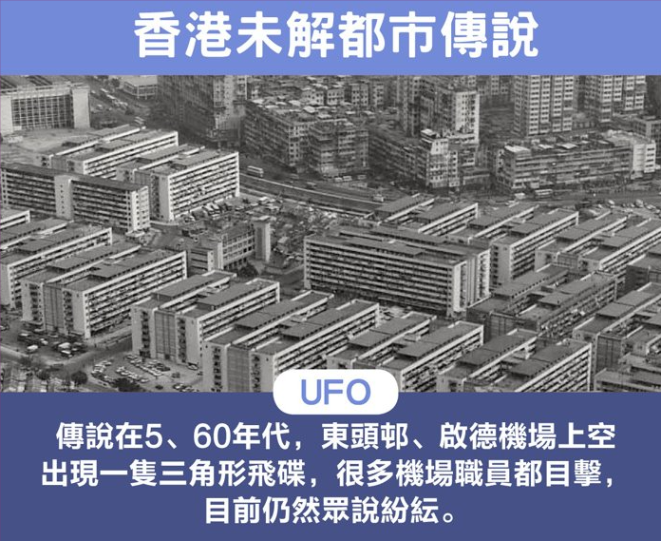
不明飛行物體有
量始盛五十年代
此點無疑可認證
美人軍方視頻開

早曾說秦始皇時代，已有十丈高之外星人與始皇相會，稽史有證，今者不明飛行物體所現無疑，本港上空所肯肯現之衆象，確有壹或弍次是不明之飛行物體！

乞求師評下之香港之迷!
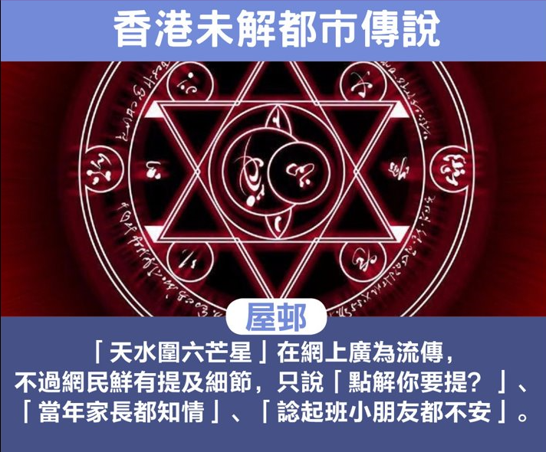
不依邨內有
有心人設此
圖騰無玄義
堆砌者劃之

此圖更不必詳也，有心人取象而設不及中華古代之玄義，其以西方之術數鋪砌，附以村中意外，編成訛傳，不呈歷史，但可炫人！

乞求師評下之香港之迷!
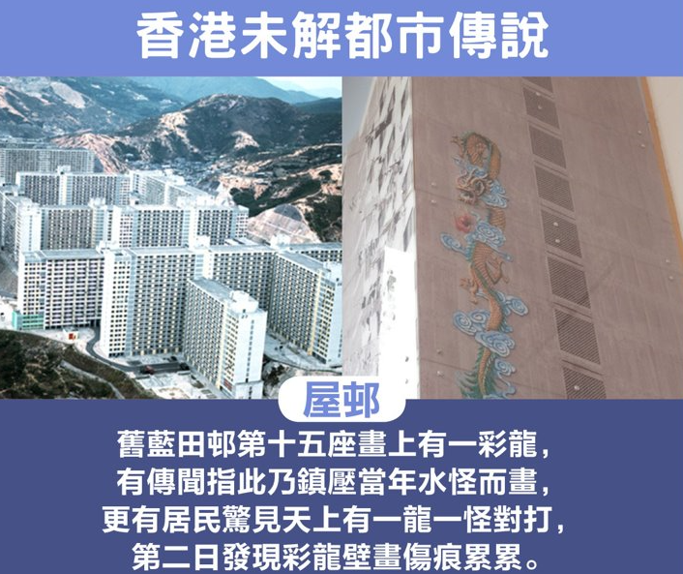
此為牆飾匠所作
起沿邨司時雅興
但亦工序耗預算
此後再沒復此情
畫為實作之騰圖，於六拾年代所建之屋邨中隅有，而附頁中之故事為言之鑿鑿之附會之情，不為真事！
乞求師評下之香港之迷!
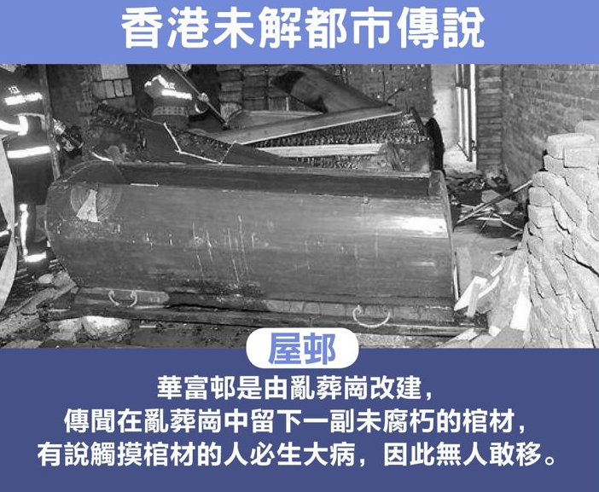
桐棺之體制
不為近代物
真實論如何
棺盍已打開

本港一島因日治前之戰亂也，無處不墳，而此村偏近島之西陲，而戰前或戰時市區之旺域止于石塘咀矣，此爲荒郊，建村初時言之鑿鑿之鬼影幢幢有荒墳之异者不爲奇也，但觸易生大病者是開棺之初際，因乎腐菌之類矣，總不屬玄，徒留傳說！

乞求師評下之香港之迷!
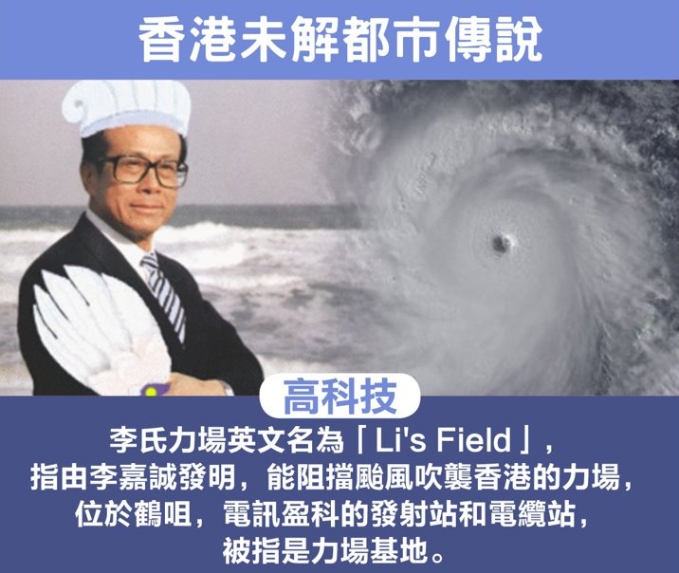
作此設計弄花邊
還算好事默相傳
古人早有鎮河牛
亦為神機與妙算

古人雲之泥牛入海，寓事之渺渺，而石牛鎮河，則古用之肯肯，俱爲地理之徵而今之所謂李氏力埸，競天文之浩瀚今者人力猶未勝天也，一笑置之，此埸設後，山竹依舊呈强，無足用矣！

乞求師評下之香港之迷!
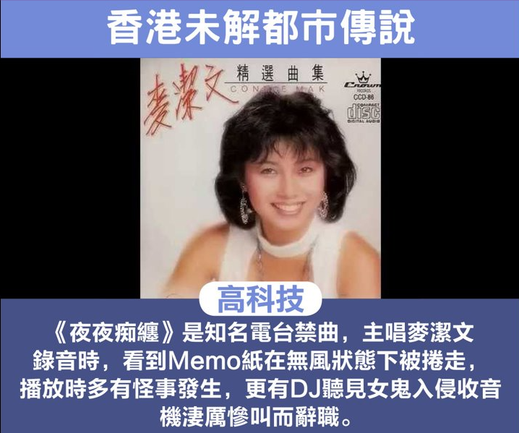
地藏經文能召鬼
播音小姐能力無
因乎址地無冤劫
那有厲厲中陰身

本港之一切靈異鬼蹟捨乎於北區飱廳鬼點外賣之外者，信屬靈異之外，餘者俱非，實其非鬼也，天地人三才各遵乎域，事機倡者是魔，藉此機而戲弄，何其為魔，梵天之不正者也焉，但此事故，其亦無為害於人間，此靈異之事者是政府可肯肯認同，亦屬唯壹之案例！

乞求師評下之香港之迷!
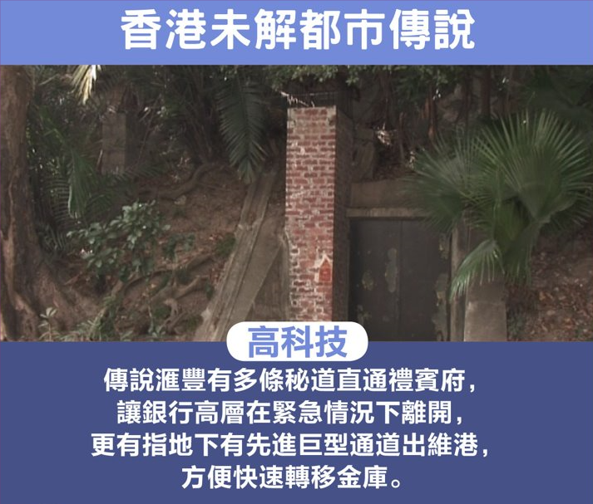
地宮傳說亙古有
最玄秘布達拉宮
匯豐此說近傳囂
歷任大班未確證
訛傳中之一切地下通道者，俱爲戰是英軍與日軍所建矣，不屬民間工程但隧道一定有也出海何奇，因乎戰略之關係，肯定，但建者是工兵或俘獲之敵軍，早葬暴戳對證無由，若成吉思汗之墳者，建者早被滅也！

乞求師評此案是否有冤?
女模彭X盈
九九年，在油麻地的一個單位，發現了一具身首异處的尸骨，後來證實爲模特兒彭楚盈。案件一開始時候被列爲謀殺案處理，怎料過了不足一小時，另一隊警察來到接手案件，更把案件立刻「降呢」爲尸體發現案。涉案的單位業主方曼生，正是時任政務司司長XXXX的兄長。方X生一開始只說自己是尸體發現單位的業主，後來才承認自己和彭X盈是情人的關係。

求助翁X晶
彭X盈的家人，寄了一封信給翁X晶，在信中一五一十告訴翁X晶此案種種奇怪之處。「佢哋最大嘅不滿，係警方當時唔俾佢哋去問有關呢單案嘅任何細節，甚至乎死者嘅遺物，佢哋都唔願意還俾親屬。」最後，一宗這樣不尋常的屍體發現案，連死因研訊都沒有，就這樣被「冷處理」掉。

翁X晶回想起當時，彭楚盈的家人遇上了如此强大的阻力，而且她覺得案件確實疑點重重，使她决心要幫助他們，怎料一路走來，一點都不順利。「我寫信到死因庭去問，點解無就呢單案件開庭？得到嘅答覆就係，『我們不會評論』。」

用了不少方法都不得要領，最後翁X晶决定出面，連同梁X忠，召開了記者會，把案件公諸于世。

警方拒絕調查
當時他們手上有的資訊，就只有被死因庭及警方拒絕調查的信件，以及一張案發地點的環境和尸體圖。「我們拿到這份報告後，在記者招待會中和所有的報館記者分析，我記得當時的反應很大， 記者們當時看到證據，每個都嘩嘩聲。第二日新聞就爆出來了。」終于，距離案發後六年，新上任的律政司司長黃仁龍「翻案」，正式開死因庭作聆訊。

「以爲可以得到一個公道了？你唔好太天真。開庭嘅時候，警方乜嘢資料都唔俾我。嗰啲所謂朋友慨口供，話認識彭楚盈好耐，但答唔出佢幾時生日。所以我懷疑呢啲證人及口供根本就係設計嘅。案件中有發現一個用過嘅避孕套，警方話攞去化驗，但最後竟然唔見咗。」最後死因庭裁定彭楚盈「死于不幸或意外」。翁靜晶說，最遺憾的就是始終未能知道不見了的避孕套，上面的DNA屬於誰的。「死者應該是不太安息的，我不能肯定誰殺了她，但起碼大家都會知道，她不是死于自然。在大世界裡，小人物是沒有公義的。」

未過追溯期
尋迹能翻案
無疑事牽情
關係數不清
此事君宜往詢於龍圖學士包大丞相矣，君非局中之人或其旁輩，但乎聞事知意，可『假設爲情殺之類』合也！

- 堪輿～玄道風水
乞求師評荃灣華人永遠墳場
墳始未俱為墳
未聽更改得是聞
半坡半崗港必是
亦算址向不拙困

是其不俗是矣。信有水象明堂，但龍氣與行亦順，繁邑都會之中，有此地作牛眠，亦猶既往者之福，龍不浩瀚，樓非遠山，具有區之阻滯之氣，中規中矩是矣。

乞求師評「海螺吐肉」(被認為是香港十大名穴)
喝名：海螺吐肉
地點：八仙嶺
主人：陳公廷恩
上碑：坐坤向乾
祖山：八仙巔九腦芙蓉帳，中線落脈，沿途峰腰鶴膝，最後束氣，金星結窩穴
明堂：天馬峰，獅象守門，倉庫塞水口 (發富)
特徵：低龍結穴，發官發富發丁，富貴雙全

穴不善以高峞岌
結穴聚龍方至祥
海螺吐內欠明珠
九峰後拱屏氣揚

確有勢也，穴落平陽，正盛福財之匯聚。鑒形判勢，附頁君判之局確然，不揆財福幷匯，但海螺吐肉，但欠一珠之秀是矣。

乞師求評柬埔寨吳哥窟古蹟
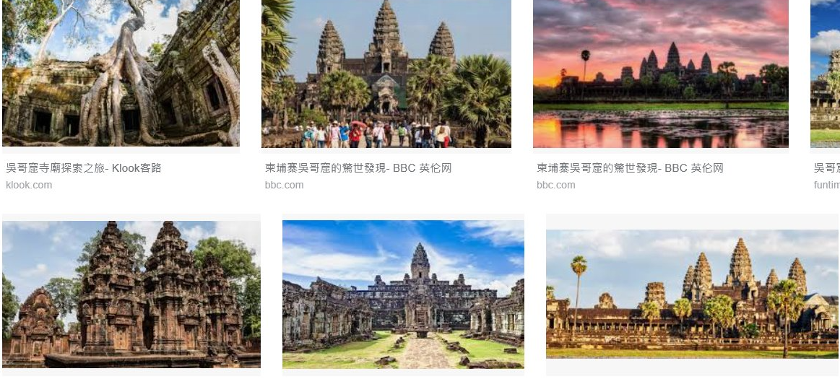
皇朝頓萎因癘疾
古模廟山氣勢雄
誰敵藝湮野蔓藤
却歸無言顯其踪

此廟山之雄，可爲政教合壹之典範，雕刻布局更勝西藏密教而前皇所營之所，惜乎位于氣候溫濕之帶，內物俱枯朽矣，徒餘崗岩坡勢之留，更作湮蔓之處。實亦有些唏噓，人生無常，於此可諭！

呈上第五屆玄道風水生之學員,可否乞求九天玄女師父及呂祖師父各賜學員良言以示勉勵?
妙法涵天地
彰顯混道玄
三才涵壹德
至善務為先

本座爲初闢混頓之神，達至山河底定，星宇潢空，宇宙實多垂涵數之象而亘存之壹體，但其浩瀚無涯，至大無外，至少無內，之體者，遠超相對論中廣義，狹義之說矣，今君等既在三才，慕乎玄道，講堂班聚，肯屬有緣，希冀專注而行毋負乎林氏與郭君之雅惠是矣，加庇！～九天玄女降示

士當需有志
存仁達至義
學術先通儒
訓詁釋文字

新班肇始，盡皆邑中好學之士矣，玄爲術者，本托傳以『文』，但今人亦倡乎『囗義』，斯所便也。今班届五，昔前早有從學之人，而郭君演說道玄者，經驗亦益補足垂教，君等福氣彌高，幸專注力以懇此田，幷後發揚，晗宏光大！

乞求師評下門檻的風水意義或具有其他意義
在我國古代，家家大門上都會有門檻，尤其是在古代的皇宮、王府，更是非常重視門檻的擺設。
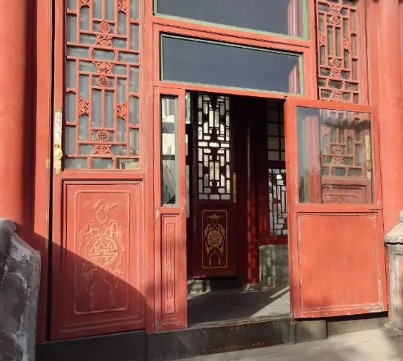
門檻的風水意義
1、聚氣場
因爲大門和地面上會有一條縫隙，而正是因爲這條縫隙的存在，會影響整個住宅的氣場，讓氣場從這條縫隙流出、渙散。如果安置一個門檻則能擋住這條縫隙，就會聚集住宅的氣場。

2、聚財運
聚財和聚齊的原因是一樣的，設置門檻之後可以防止財運從門縫中流失，聚氣和聚財其實是相通的。

3、擋陰風
設置門檻不但可以保障裏面的財、氣不外流，同樣也可以阻止外面的陰風進來。設置門檻就可以堵住大門底下的縫隙，這樣陰風就不會從大門底下進來了。

4、辟鬼邪
在風水學上，不但講究要設置門檻，更要設置三級臺階。這樣可以防止孤魂野鬼進入。因爲傳說中孤魂野鬼是通過雙脚同時向上蹦著走的，如果臺階或者門檻太低就會直接蹦進家裏。

壹風拂檻露華濃
詩人意境寫意豐
今人改作是門框
未真變化意義眾

門而無檻者體制不全，若人之衣而無領矣。風水之說是收納，而外遮擋。附頁所說之功者，古人之寄意確全，今人則延伸至門檻，地伏矣，便是一框。

乞師賜教學員之問題;
『老師, 請問清明重陽拜祭先人, 金銀衣紙先人可否收到呢! 因不同宗教, 如基督教只准鮮花拜祭, 妙法寺只可清香ㄧ注, 青松覌則無限制, 先人會否因自身或家人宗教関係而在陰間變成有錢佬或窮人呢?另問米是真還是假呢?』

祭之在禮古其崇
是獻三牲牛羊供
民俗廷伸豐祭義
演化陰陽供類同

取教以天堂之豐足而不獻，佛義以往生淨土而無供。斯其教義，中華多以神近設教，遵古範而祭豐，慎宗追遠之義者也。三才天地，攝亨分殊俱為因功德矣，何謬？

乞師賜教及茙評『問米』問米
此為民間術
真非乎道法
問米是俗意
大象爲召魂

古有術者能趕行尸，能招亡魂但今于民國之後致者，已失傅矣而民俗之問米招亡，稽承古術之稍稍。不俗正統之道學。且猶古偏多於南嶺之鄉隅難尋究竟，俱之謂識與意矣！

明天開始,連續十節課《玄道風水中班》開課,可否乞求: (呈上學員名單)
甲. 九天玄女師父賜良言勉勵學員
乙. 呂祖師父賜良言勉勵學員
叩首

俱非始啓蒙
玄班課謂中
肯肯得深進
推功至實用

中班迪始，漸近學以致用之途，玄道之相關無它，體用之間是矣。深究其基則道，廣發其用則玄，諸君務必於玄術之行施，明因果之至要，方探驪龍之珠，得申奧妙。-呂師

金臺階跨越
瓊步登玄樓
術施臨塵世
致用萬神州

風水玄學之治事者，悉備三才地宏九州之分野，氣有脉聚，形有山巒，虛實相輔，實則同體，子等于中班之後，學以致用是矣。務多實習山巒，覽山川之形勢，追尋龍之結穴，方得致用肯淂，加勉！～九天玄女先師降示
乞求師賜示天象是否提示了亂象? 香港情勢危急!中東局勢升騰!歐洲內憂!
未知仙佛有何指示?
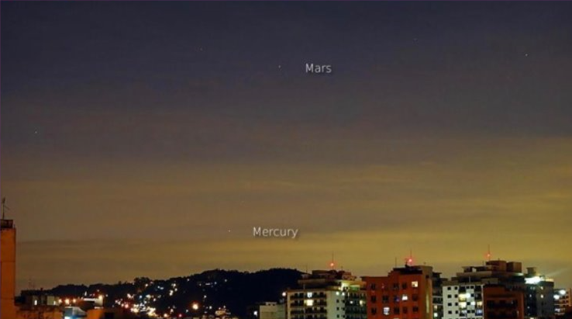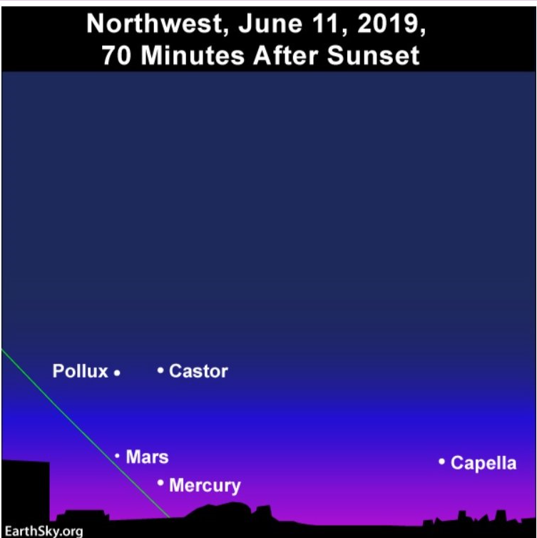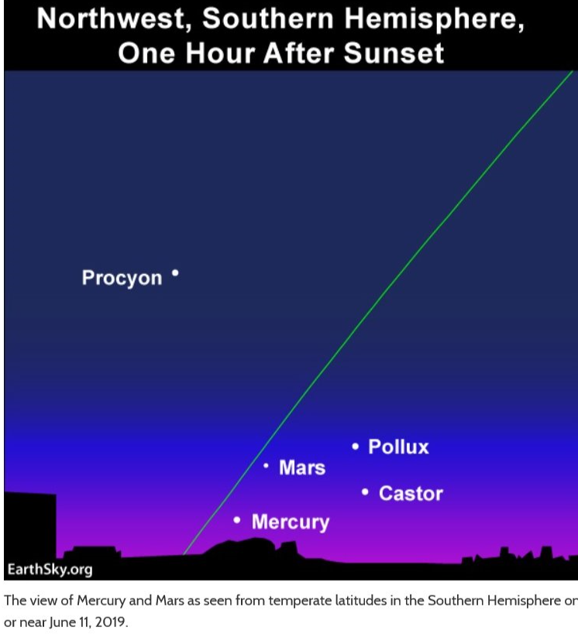
6月10日(火星與水星相射

兩箇字說是政治
天作業時猶可庶
人其所為屬自伐
真嘆世局亂如斯

五星之影響者看星之明晦，與乎眾宿所蘊之義，太白者兵也，熒惑亦災，星之軌近者，可以此推，但晦，明，其行，猶深乎意義是也。

山西「女兒村」，這裏曾10多年沒有男孩出生，原來是水超標了
生男孩還是生女孩是我們所不能控制的事情，這就要看最後卵子是與X染色體結合還是與Y染色體結合了。然而，今天小編想和大家分享一個村莊，在這裏曾經有十幾年沒有一名男嬰。

位于山西偏遠山區的一個小村莊，被人們稱著爲「女兒村」。是因爲村莊裏只有女人嗎？不是的，這裏在十幾年間出生的嬰兒中沒有一個男嬰。而且在這裏的每一個成年女性都患有頭痛、骨痛等疾病。由于村莊較爲偏僻，所以山西省衛生廳直至十多年後才發現這個奇怪的現象。

專家通過對當地水源的取樣，發現水中含有的鎘量高達30毫克/升，竟然是國家允許範圍的6000倍。由于水中含有大量損害人體健康的鎘，導致了腎臟、消化系統發生了病變，鎘在人體內代替骨胳中的鈣，導致性激素紊亂。所以當吸收較多鎘時，生育期男性精子的活動能力受損，所以含有X染色體的精子存活率高於Y染色體的精子，另外X染色體在與卵子結合時，其結合的能力也比Y染色體強。這也是生女孩的原因。
直至國家對水源進行研究，才得到這樣的結論，其實在很多偏遠的村莊，由于信息技術的不發達，他們在遇到疾病的時候，更多的是無奈。而隨著我們國家的越來越强大，信息技術的進步與發展，希望一系列的問題可以早日得到解决。

聚落若怪異
每多在僻村
舉世皆殊仝
唯多磺區源

山遠之庶民，其聚落之生涯，生態易受區域性之獨特植物與地下磺物之析離而影響也，坤地爲慈黃裳元吉，但天地既喜生殺者，不免事有致异，物有別殊，女兒國者，附頁說恒真！

乞求師評孟喜卦氣
第一個貢獻：屬十二消息卦
第二個貢獻：六日七分法
第三個貢獻 : 四正卦
第一個貢獻：十二消息卦：故名思議，有十二個月，根據陰消陽長或者陽消陰長而論，我們定義某年起于某日某月，這個和我們學的化學元素周期表類似，定義碳12為標準。一年起于什麽時間，終于某個時間，都是人爲分法，天道自然，形成一個圓環周而復始。然後在按照每卦又六爻，演化出72候，給大家看看圖示
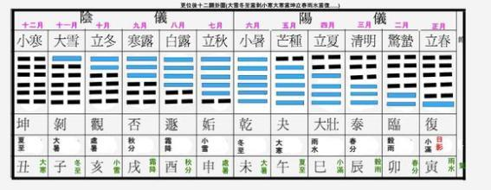
第二個貢獻：六日七分法，孟喜的六日七分指孟喜以六十卦（除去四正卦，後面講）與日曆相配，又把每卦之中的每個爻同每一天相配。每月配五卦，每卦6爻管六天（一爻配一天），六十卦管三百六十天，而一年的日數是三百六十五又四分之一天.
六日七分法：四季有了，十二個月有了，365天怎麼分呢？在古代一年分365天又4分之一天，這也就是爲啥四年閏一次的原因，不要總覺得國外的月亮圓，歪果仁的定義多麽厲害，《後漢書•律曆志》有記載，我們先人早已經知曉！然後孟喜老爺子想想，怎麼配呢，64卦乘以6爻等到的天數是384天，一年才365，那我把四正卦去掉，也就是減去24天得到360餘5天又4分之一天，在除以60卦就是0.0875，如果用360爻去除得到更小的，那麽不采用十進制，我把每天當做80分，五天分400分，餘下的4分之一就是20分，剛好420分，在除以60卦，得到每卦7分，那麽上面的60卦可以分得6日七分，就不能以爻去計算，只能以卦計算了，只能談爻不談卦了!
因此必須把六十卦與三百六十五天全部相配合。那麼餘下的5又四分之一天怎麼平均分配到60卦裏面呢，5又四分之一就是5.25天，除以60好像也不行，小數點後面太長，後來別出心裁，自己設定一天爲80分，0.25天就是20分，外加5天的400分就是420分，剛好就可以把420瓜分掉，平均每易卦就是6日7分了，比較牽强是吧，的確是，這裏提示大家一下，爲何不是64卦把一年平均分配的問題：64卦有64*6爻=384天，所以顯然不成立，但是如果用爻去談天數，由于爻是整數，所以孟喜的這個分法很牽强，只能談卦不談爻了，但是前面有涉及到一爻配一天，所以京房就改變這種做!
第三個貢獻:四正卦:這個爲後來的所有學者研究象數易學奠定基礎，在宋代以前，很多人基本對圖像易學沒有認識，所有學易的人基本都是按照文字的東西去傳述，所以照成不直觀，尤其研究先天八卦和後天八卦的時候都是用語言去描述，
後來陳希夷老先生開始研究畫圖，使得易學大放光彩，在孟喜創立四正卦的時候，主要也是看的孔子在易傳繫辭裏面常說的「天地定位,山澤通氣,雷火相薄,水火不相射,八卦相錯,數往者順,知來者逆,是故易逆數也」

當然卦氣亦消息
卦配四時妙無極
邵雍擊壤集也述
皇極壹盛人俱識
觀乎易以數字卦之肇始，而至今解說演易之學者數逾千衆或更倍隻有餘，何其多也，孟喜卦氣，按乾坤而配四時，依節候而定綱律，可其精妙是矣！

乞求師賜教如何化流年犯三煞?
- 三煞所臨之方宜靜不宜動，忌修造動土、立柱上梁等，以免沖動三煞。
- 三煞方忌進人口，也就是店鋪、陽宅大門、或是辦公室大門忌諱朝向三煞方位。
- 辦公室（座位）、臥室（睡床）等不宜朝向流年三煞方。

煞者在方也
大忌論進出
餘者是灶床
煞方是宜靜
不動迺真機
別無餘法是
妙善是壹避

煞無善法以迎，真為避之則吉，餘法俱強行而矣！

乞求師評1973年長沙馬王堆三號漢墓出土-隸書陰陽五行之內容與今之見解要異否?
現藏湖南省博物館-《隸書陰陽五行》，又叫《陰陽五行》乙本，字體爲隸書，較《式法》易讀，其內容大致可以分爲十個單元，比《式法》相對完整，有些圖表相當完好，內容記有刑德運行的規律和選擇順逆灾祥的占語，所占對象有出行、嫁娶、選日、攻戰、祭祀、禁忌、舉事等，此外還記有對「文日」、「武丑」、「陰鐵」、「不足」等陰陽五行的特有名稱和解釋，確是研究陰陽五行學說在漢初本來面目的極好資料。
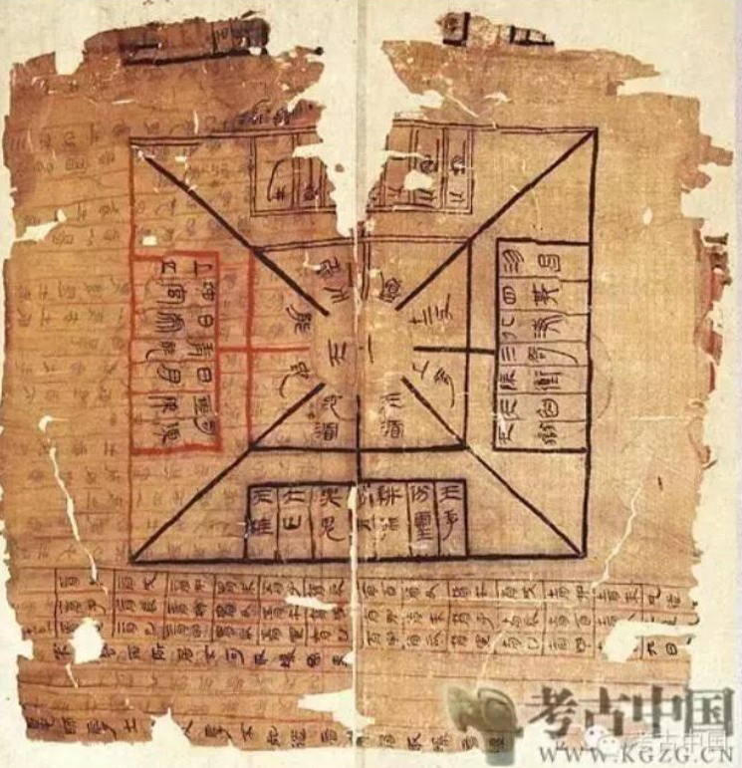
五行始洪範
漢初深發展
古者用辭義
有別於今焉

五行始于洪範，而晋已初殷，今馬王堆所出者用象無异，準天干之數矣，陰陽弍象，生數與成數之用焉，其義壹也，無過异乎今日。

乞求師評洪範五行的五行與正五行有異如下!
五行始洪範
遵古說可書
其義殊可珍
今人派多異

實乎如此是矣，但後人派异變殊，真猶若子平之術中有正五行與納音五行之异是也，堪輿之道，體爲地理，用則在方向與五行，但更乎流派多多，與時隨變。

乞求師如何應用洪範之五行!
若類納音五行者
看為尋龍施便眼
表列所申是妙章
分金得益稱無限

所列表附之洪範五行之遵義者概合，且重用者是分金也，稱全無缺至用非常，可真別樹一幟之益。

乞師評
行文之時正值六星逆行（木星、火星、土星、海王星、冥王星和凱龍星），坊間又有說法指政治經濟會出現混亂云云。究竟為何星體會逆行？而逆行對社會和個人又有甚麼影響呢？
地球自轉軸
時況每不仝
星體互影響
羅列變化中

此因地球既公轉亦自轉是也，四伍仟年前之北極星與今之北極星者亦非乎同，古之所謂太元，太一星官者，是曾爲北極星矣，今則非是。

乞求師及九天玄女師父賜學員良言!下星期《玄道風水2019第六屆》9月4日至11月13日開學,呈式上學員名單.

道可道者非常道
玄可玄者是妙玄
不揆心法是虛靜
誠仁秉義禮恥廉

子等之慕玄可嘉，玄道鑒明，真猶可恭而濟世至乎人極，但立身處地者，是遵仁義而所善慈，『克己復禮以證天心』，則能道乎成而玄津乎妙矣，加庇！～呂祖仙師降示

揚宏玄妙旨
直落指天心
天心守正宗
萬法歸壹是

吾術其昌，燮自洪濛之始判是也，道通天地，而玄演三才，上爲列曜，下結山川河岳，人在在其中矣，得智慧靈知乎天地有生殺之德，而人間有衰旺之期好通玄鑒，以演春秋，亦是妙志矣，今班開新序，課探璇璣，指玄說道，是所可益！

乞求師評其-風水大潭道45號連沽兩洋房 呎價近10萬元

一手銷售資訊網資料，南區大潭道45號以招標形式沽出7號及8號洋房，涉及9.16億港元。其中7號屋，實用面積爲4,812方呎，成交價4.78億元，呎價99,335元，創大潭新高。

至於8號屋，則以4.38億元沽出，以實用面積4,751方呎計算，呎價92,191元。
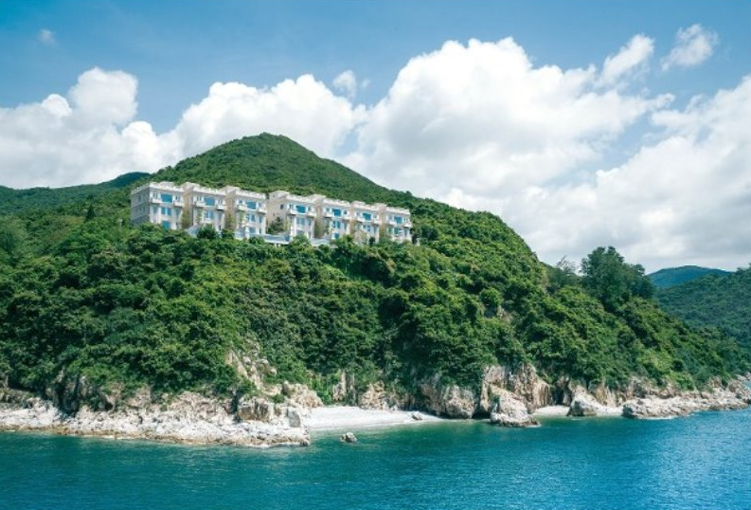

屋下崖砂形若墓
大大少少兩三數
價論標高人心雄
未必貴昂必至好

其無列山巒體勢之益，有數墓之意于天然，價陲可可，但論風水者，無當雄拓，且帶些凶。

乞師評2019年1月21日出現的月全食,所見到的地區甚廣!
2019年1月21日月食為一次在協調世界時2019年1月21日出現的月全食。該次月食半影食分為2.193、全影食分為1.201。偏食維持了99分，全食維持31分

“紅月亮”
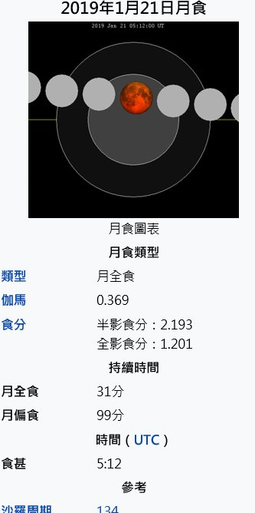

七政尚無論乎月
五星之論月未當
古人於月歸讚嘆
仰手遙望又何妨！

古人之諸眾風水玄籍者，論月之份量殊乎少也，七政則稍兼，但無專章深證之論，可其視乎無也。今月蝕者，始于年初，而己亥之陰土陰水者，使人感乎年程未蔔之象，猶乎多也，應合！

乞師評『盲年不利婚嫁之說』

民間擇吉傳此說
執偏不全效深疑
中州古務農立國
風俗俱沿此春示

盲年配婚結褵，確有孤寡之後遇者，但應不多矣，不可作準。國情始古務農，曆沿此據，歲不備「春」者安有，忌諱諸說，言之鑿鑿，聽者云云，不必以之作準，但取所適合矣。

乞求師評步虛大師預言詩究竟否?下為部分第九節致第十二節預言
步虛大師預言詩 -步虛大師預言詩，是清光緒年間一位佛家居士意外得於北京西山碧雲寺。據傳步虛原為隋朝大將，歷見隋末腐敗亂世，出家避難到天台山中。其預言對近代約一個世紀的歷史講的十分詳細，最後一段描述了一個承平盛世:

──第九節── 【武力對台灣的統一】
二七縱橫，一牛雙尾，無復人形，日行恆軌，
海上金鱉，玄服律呂，鐵鳥凌空，東南盡毀。
「鐵鳥凌空，東南盡毀」恐怕是指會有殘酷的戰爭，即武力對台灣的可能性，戰事一開，東南盡毀。

──第十節── 【屬兔的聖人治國】
紅霞蔚，白雲蒸，
落花流水兩無情，
四海水中皆赤色，
白骨如丘滿崗陵，
相將玉兔漸東升。
「相將玉兔漸東升」相將，即「看來要」的意思；玉兔，即屬兔的聖人，指屬兔聖人于東方升起。

──第十一節── 【中國會是以南方為中心的太平盛世】
蓋棺定，功罪分，
茫茫海宇見承平，
百年大事渾如夢，
南朝金粉太平春，
萬里山河處處青。
「南朝金粉太平春，萬里山河處處青」是說中國會是以南方為中心的太平盛世，萬里山河在經歷的這場浩劫之後，重新恢復一派昇平景象。

──第十二節── 【聖人將會對萬物重新處治教化。】
世宇三分，有聖人出，玄色其冠，龍張其服，
天地復明，處治萬物，四海謳歌，蔭受其福。
此言指會有聖人出於中華。這真是我們所有中國人的大造化啊！「天地復明，處治萬物，四海謳歌，蔭受其福」是指到此時天地由陰暗重新轉為清明，聖人將會對萬物重新處治教化。

此書遠不及推背
所言眾義猶泛泛
若乎步虛為上師
肯肯不編入世言

書為清人撰之而諉之屬隋之步虛矣，不實。隋其何早，史遠於唐，但其所說不依年序，且猶多議是近史，且乎文義用字者，非隋人之文風，實為清代之一般體文言文矣，細心忖摸可知。

學員一問,乞師賜示:
有关人仙言談的提問，我有一個問題不太了解，望師父開示。[前世因，今世果], [六度輪迴],[十二因缘],[無明], 為甚麽從宗教角度需要有輪迴，要自已修到某個程度，等級或多世，才可以兑離輪迴。為甚麽要有這個輪迴制度? 重点對世人有甚麽好處及必要性呢！
祇佛說獨倡輪迴
輪迴便等同因果
君之附頁所說者
因果歸根究根是

輪回因果之說，祇於佛道，佛之三藏十弍部者究竟俱演說因果矣，輪迴為因果之一象，君若奉耶教為宗者，其教義便無輪迴，非天上之宗教俱等仝是觀。

乞師評未來大灣區那城市較為旺？
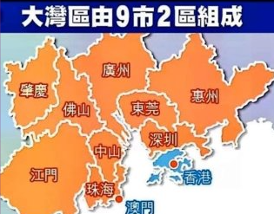
興亡皆有時與序
南疇富域大灣區
龍頭應屬羊城是
新發科技深圳許

無它選矣，廣州與深圳為乎龍之角焉，此點易明，羊城已數百年為兩廣之首府，而深圳得現代新科技發展之總滙，若中國之矽谷者，其不旺乎？

「參宿四」如爆炸，對人類有何影響？
鄰近的紅超巨星「參宿四」異常變暗，難道它要爆炸了嗎？雖然參宿四本身也屬於亮度與電磁輻射都不穩定的變星，簡單說參宿四亮度下降很常見的事情，但讓天文學家感到異常的是，參宿四最近幾個月的亮度比20世紀任何時候都還黯淡。
紅超巨星未必爆
外層耗脫變白短
近變暗是星塵事
此星未算是危險

射電星未必一定爆炸為中子星，而星之明亮不壹此宿非如人之所謂有一環繞之戴森球，而內部核聚變化猛過，兼之星塵遮掩自有此端之明暗不常！

乞求師評海之戀 Ocean Pride大河道100號
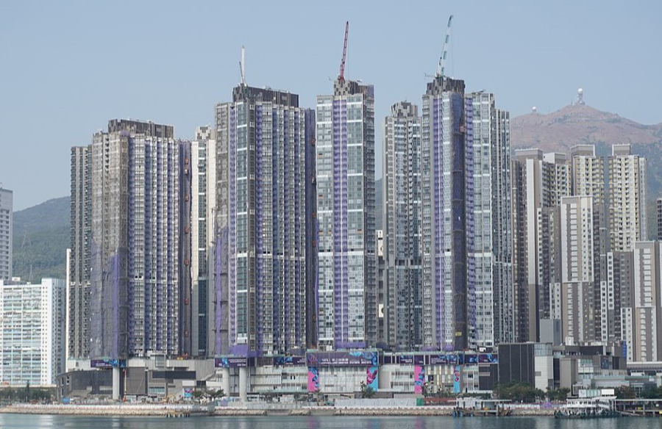

形格不跼促
水臨遠開洄
無龍飛砂走
却算域之魁

此箇屋宛於當區之山水民舍之存者，誠然是有些霸氣是矣，形格不俗，但所遇之天塹亦多，宅可榮人，濱海隅而射斗牛之數者西四命人居，其較發旺！

近期香港政府可能統一處理身後事。在沙嶺計劃一條龍服務，葬禮中簡化多程序。政府倡議骨灰散下海或花園。乞求師賜示～
1.如何確保魂能安寄？
2.如何能使先人能安息？
3.如何能讓「失祀」不出現？
～上也是鄧家宙博士的憂慮！
蘭序有序云
死生者大事
今生者賁賁
死事難了矣

此政者，今生人尚處之如仝蕉鹿，不及撫平，則衰死之禮，又如何新訂今態港之嘆者；生無安居之所，而死無葬身之地也。生民之憤殊殊，但唯天地之三才，死有地府之安魂也不及今之政者可管可改！

鄧家宙博士是研究墳墓墓誌銘多年，發現多被遺忘，構思組義工隊，為孤墳上伋添寫添色，乞師賜教!
薄葬始倡曹孟德
後世王侯背道行
墳當必有墓銘誌
嘆今此禮多缺登

鄧君之以此為己任者，則乎孤魂囟子蒙其益也，墳既為孤，必屬世之所遺，真乎香港一地白楊衰艸其乎稀矣，葬亦艸，但願為其生色，以專古義之彰，加庇！

乞師評錯過再等13年！ NASA：雙11全球共賞「水星凌日」
2019年11月11日的本次水星淩日，中國大陸、澳大利亞、太平洋島國、印度、俄羅斯的絕大部分地區，都是看不見的。但是，我們可愛的紐西蘭卻能夠在清晨6.50-7.05之間看到即將結束的水星淩日，而且幾乎是全世界最後一個能夠看到這個現象的國家。歐洲和阿拉伯半島的人們可以看到水星淩日剛登場的樣子；北美洲的東部和南美洲的全部地區，則可以看到全部的精彩演出，從開始、到結束。記住啦，過了2019年，下一次水星淩日要13年以後了。最後再廢話一遍，沒裝備的偽天文愛好者，在網路上看直播就好了，別肉眼直接看。即便只是清晨的紐西蘭太陽，也由於空氣清潔度高，會刺傷你的雙眼的。

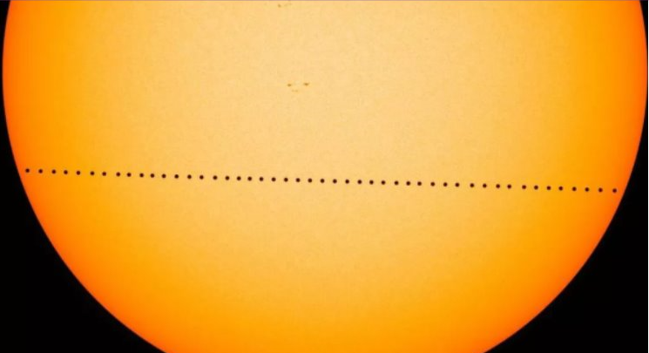

日宮當然為主宿
行星所沿黃道南
諸曜皆是可凌月
運動偏移有些年

古之天官書所誌者，宸宿曾為胡兵，但乎今象天文學之衍發者諸星列曜之行度，稱乎奇準，今此象者不罕，亦不兆人間朝政有逆主之嫌，匡測星宸可愉目象亦增廣益，但謂此象對應至人間琑事，或列國之霸圖起落者，庶不及矣！

乞求師,最近市里人拍攝了下兩照,呈啟示否?
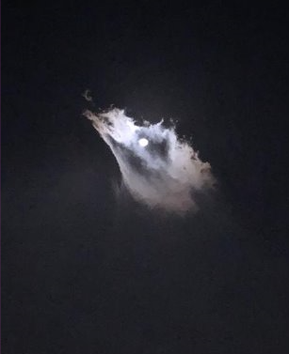
有人最近在香港大帽山影的
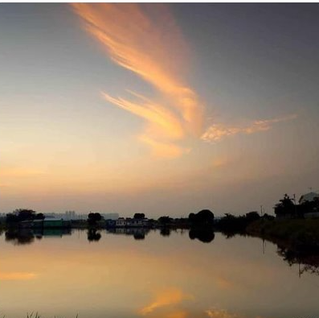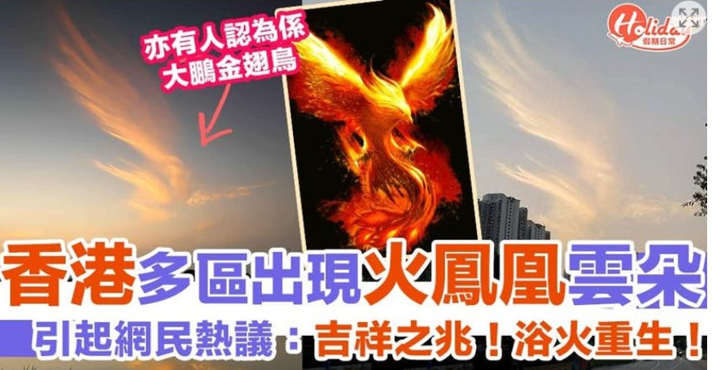
雲霓其變化
大氣之氣象
宗源是海潮
熱增云象妙

斯等天象之雲多出乎朝朝暮暮之旦息，古人之白雲蒼狗其兆無窮，是所目視之於觀察，並多意會神傳，今圖美美可鑑，但惜與本港之今態一切掛釣不上是矣！

乞求師評港珠澳大橋
風水師：港珠澳大橋 「兩蛇對沖」別有用意
近日開通的港珠澳大橋，在香港與澳門對接的過港隧道口，有兩個形似蛇頭的人工島。
風水師指，這是「兩蛇對沖」之勢，將使香港和澳門產生是非紛爭，更破壞香港風水。
文 _ 羅婷婷.被中共視為「形象工程」的港珠澳大橋10月24日正式開通，然而在風水界卻流傳一種說法，港珠澳大橋撼動了珠三角的巨水龍脈，中共以此橋破壞香港風水，大橋從建設之初，香港就是非、天災不斷。港珠澳大橋是連接香港大嶼山、澳門半島和廣東省珠海市的大型跨海通道，現為世界上最長的沉管隧道及世界跨海距離最長的橋隧組合公路。港珠澳大橋全長近50公里，主橋全長約29.6公里。橋隧結合結構的大橋包括一條長約6.7公里的海底隧道及四個人工島。
大橋破壞香港風水
港珠澳大橋歷時九年興建，花費逾1200億人民幣，連接珠海、香港、澳門三地，被稱作世界上最長的跨海大橋，中共稱此橋為「國之重器」。
然而，港珠澳大橋似乎並未給中共帶來好運，在23日舉行開通儀式的當天，中港兩地股市大跌，給陷入陰霾的中共經濟，迎頭澆下一盆冷水。不僅如此，風水界還流傳一種說法，即港珠澳大橋是中共用來壓制香港的風水陣，大橋的建立掀起了一場中港風水大戰。臺灣東森電視新聞近日報導稱，港珠澳大橋改變了香港風水格局。風水師們認為，珠江是一條大龍脈，珠江水龍脈匯集了廣州、深圳、佛山、中山、東莞、惠州、珠海、香港、澳門等地方的水龍，形成一條通天巨龍，而港珠澳大橋撼動了珠三角的巨水龍脈。中共自稱港珠澳大橋是一條龍，聲稱大橋不會阻斷珠江龍脈，還會把龍脈引至香港，使香港更旺。然而，大橋的設計與建立卻與中共的說法完全不同，風水師們認為，大橋根本不是龍，而是蛇。
在香港與澳門對接的過港隧道口，兩個人工島形似兩個蛇頭。風水師指，這是「兩蛇對沖」之勢，將使香港和澳門產生是非紛爭，更破壞香港風水。
香港的地形酷似「龜」，屬福地、旺地，而蛇是克制龜的。風水師認為，酷似兩條長蛇的港珠澳大橋，是中共用來壓制香港的一個風水陣，會給香港招來天災是非。
大橋施工九年來，共發生九次致命工業意外，至少18人喪生，工傷的數字超過600宗，被坊間謔稱為「奈何橋」。民間傳說中，奈何橋是通向地獄的入口。更為蹊蹺的是，大橋主體工程完工後，天鴿颱風就來了，對香港經濟造成巨大傷害，並導致多人遇難。在此之前，很少有颱風直撲香港。而且此後，香港颱風不斷，近期又有山竹颱風的侵襲。香港風水師王亭之認為，以大玄空風水角度看，港珠澳大橋是一條水路，把水路引離香港，而且儼如把維港從西北處打橫切開。西北是香港的發源地，大橋會把由西北至北的元氣洩去，對香港大不利。而且從實際情況來看，有了大橋後，在澳門設辦事處便和香港沒太大分別，香港的轉口地位也會因此下降。

橋其作用是運兵
戰略作用大一切
利事民生為兼附
風水象數等閒兮

本港之不情者盡在人心是矣。今乎橋必有態，跨遠海亦必乎長，橋難拉直，出入之口需辨事處，或分流以緩衝，於是便有蛇首傲傲之象，附頁風水之說是取象於巒頭，未乎理氣，故也便看作異物，既謂龜蛇便隨香港年辨一個北帝之廟會便合！

乞求師評諾斯特拉達姆士2020預測
Nostradamus Predictions for 2020
Destructive Earthquakes 加利福尼亞州大地震
The prophet announced the occurrence of a strong earthquake in the future that will lead to the sinking of the entire state of California under the ocean’s water. Also, the seer predicted the occurrence of some cataclysms that will radically modify the world map, and also the outbreak of the Third World War, which would start in the Middle East. Nostradamus foretold a great earthquake in 2020, in America. In the New World (the West Lands), California seems to be the logical guess. This will happen next time Mercury is retrograde in Cancer (between June 18 and July 12).Europe is no safer from earthquakes this year. It’s not a matter of whether a seism will take place, the question is when exactly in 2020 it will happen. The next earthquake will measure between 7 and 7.4 grades on Richter’s magnitude scale, and it will happen in Turkey.

Economic crisis 經濟危機in 2020 Are we on the verge of an economic crisis in 2020? The analysts’ opinions from around the world are divided, but no one denies that black clouds have gathered upon the global economy. Hundreds of closed hedge funds will go bankrupt, and the international exchange market will need to close in short time – maybe even for a week, to stop the panic of selling shares, that will slowly envelop the stock markets. Nostradamus also predicted the 2008 crisis, and in 2020, things are not great:– the exchange markets are in free fall and have reached panic levels– the end of the crisis is still out of sight– the United States is facing an economic stagnation for several years– the economic fundamentals are no longer applying today.

Big War 大戰A great eastern power will win the war against another great western power/China versus the USA – the prediction of the famous French doctor could come true, considering the American economics experts claims, which are talking about the USA and Trump’s economic policy regarding import restrictions, and despite Trump’s assurances, they foresee a gloomy scenario.

Kim Jong-Un 金正恩廢位will be dethroned According to Nostradamus, Kim Jong-Un will be dethroned by his people, who will rebel. Russia will get involved in this conflict, and the image of Russia will change forever.

斯人不究竟
西洋星相家
附頁眾預測
叁四是謊話

斯人所說之眾事殊不究竟也，捨乎第壹項或第弍項稍有機會事近其說之外，餘者盡皆謊言，可信度不高，以此！

乞求師評弦理論（String theory）
弦理論（String theory）終於作出可用實驗驗證的預測，不過是在物理學一塊意想不到的範疇內。 長期以來，弦理論一直標榜是最可能成為「萬有理論」（the theory of everything）的學說，許多學者認為弦理論可望一統物理學，下探微乎其微之小、上探浩瀚寰宇之大的物質結構。然而，弦理論無法作出可經實驗驗證的預測，則是眾所詬病及奚落的一點。問題不在於我們的粒子加速器不夠大，或電腦運算能力不夠強；一些抨擊弦理論砲火最猛的學者批評，問題出在根本想不出什麼實驗可證實弦理論的真偽，因此這個理論毫無用處。
但現在，倫敦帝國理工學院（Imperial College London）及美國史丹佛大學（Stanford University）的物理學家，已聯手找出弦理論實用之處，雖然與萬有理論無關，但解釋了「量子纏結」（quantum entanglement）的現象。
「我們可以用弦理論解決不同領域的物理問題，」倫敦帝國理工學院的理論物理學家達夫（Michael Duff）指出，「這種情況下，弦理論就有用了，因為我們根據弦理論提出的陳述，基本上可以用實驗來證明。」在9月2日《物理評論通訊》（Physical Review Letters）發表的一份論文中，達夫和共同研究的同仁提出他們的新發現。
根據弦理論，物質的最小單位其實可拆解到比電子跟夸克（quarks）還小，是一小圈一小圈振動的能量弦線；弦線移動及振動的頻率不一，因而形成質量及電荷等特性殊異的各種粒子。這個新穎的觀點可統整所有基本作用力，解釋基本粒子的成因，並將愛因斯坦（Albert Einstein）的廣義相對論與量子力學結合。但要完成上述任務，弦理論必須將額外的六維時空緊化，塞進目前我們習以為常的四維時空概念。
若想理解多出的6個維度藏到哪了，可以想像一個畫面：兩棟高樓間有一條纜繩，一個人在上頭走鋼索。對走鋼索的人而言，纜繩只是一條一維的線，但對纜繩上爬行的蟻群來說，纜繩有第二維，也就是它立體的厚度；走鋼索的人只看到一維，螞蟻卻看到二維。同樣的道理，儘管人類只能看到三維空間，弦理論中的能量弦線卻可以有9或10個維度。
遺憾的是，這個假想的畫面是否為真，我們無從得知。儘管如此，雖然弦理論家無法以實驗證明弦理論這個巨大的概念，卻能用此世界觀來描述黑洞這個自然現象。
四年前，達夫到澳洲塔斯梅尼亞島（Tasmania）參加一場研討會，在聽一場演講時，他突然發現，弦理論家用以敘述黑洞的數學演算，跟用來敘述某些量子系統的數學毫無二致。量子系統即所謂的「量子位元」（quantum bits或qubits）。
量子位元是量子資訊理論的核心，超高速計算機及安全通訊系統均以此發展而成。量子與量子間有時會呈一種緊密相連的量子態，即為「量子纏結」。當2個量子位元纏結時，若改變其中一個的量子態，另一個量子位元的量子態也會改變，即便兩者的實際距離很遠亦然。
「那時我聽著主講者的演講，突然意識到他描述量子纏結所用的數學，跟我幾年前用弦理論描述黑洞的數學非常類似。」達夫說。而後，他進行深入研究，發現描述3個量子位元纏結的數學演算，與描述某一類黑洞的數學演算完全相同。
達夫和研究小組成員這份新研究中，把這個雷同又往前推了一步。他們以敘述弦論黑洞（stringy black holes）的數學運算，計算出描述4個量子位元纏結的新方法，而這正是目前量子資訊理論中未知的一塊。
「我們用弦理論技術提出過去未知的陳述，」達夫指出，「我們不知道所得出的是一個基本原理，還是一則冷僻的數學演算，但無論如何都有實質用途，可陳述量子纏結的現象。」
達夫表示，除此之外，他們的陳述十分精確，且能以實驗證明，跟許多先前提出的弦理論檢測方法迥然不同。
「所以我們的論文可以說是同時帶來好消息跟壞消息，」他說道，「壞消息是，我們並非得出弦理論就是萬有理論；好消息是，我們的陳述非常精確，不是對就是錯，不會有灰色地帶。」
達夫強調，這個驗證弦理論的方法僅與量子纏結有關，而非描述整個宇宙的根本物理學說。因此，弦理論是否為萬有理論，爭論的戰火仍將持續延燒。
「我已經可以想像，弦理論的反對派應該在準備反擊了。」達夫說。
達夫猜得沒錯。不管是質疑弦理論的諾貝爾獎得主格雷瑟（Sheldon Glashow），或是一些弦理論家，如加州理工學院（California Institute of Technology）的施瓦茲（John Schwarz）、馬里蘭大學的蓋茲（James Gates），及普林斯頓高等研究院（Institute for Advanced Study）的馬多西納（Juan Maldacena）及維頓（Edward Witten）等人，許多支持或反對弦理論的學者都認為，達夫的論證「無法檢測弦理論」，且「與萬有理論毫無關連」。
知名物理暨數學網誌「連錯都不夠格」（Not Even Wrong）的作者，即哥倫比亞大學（Columbia University）數學家沃特（Peter Woit）認為，這份研究就連宣稱是檢測量子纏結都太超過了。
「坦白說，我認為這完全太扯。」沃特說。他指出，就算兩者數學演算如出一轍，檢測纏結的量子系統也只能看出你理解數學的程度。
「某量子力學問題跟某類黑洞的數學結構相同，這本來就可能發生，根本沒什麼大不了，」他說，「這根本不代表兩者可互為證明。」
維頓則對這個理論抱持較樂觀態度，指出弦理論的數學演算過去即曾與物理學某些領域恰巧吻合，早有貢獻。「大體來說，這類研究證明弦理論有實用之處，而且事實上弦理論現在已運用在許多層面。」
但維頓補充說明：「很多人可能會推論，如果一個物理理論已經運用在物理學跟數學中許多層面，那這個理論應該是對的，但其實這是兩回事。」

物理學上眾定律
有數有理可推證
否則如何為科學
從玄問鑑不聰明

若乎科理能推之於實用者，其必顯確是也不及於玄，至於對錯與否俱能終憑演算而為證也。科學者，萬法皆歸於數也。殊無可能與不可能之辯，但此弦理論者，本仙認同。

乞求師評柳得男《算過８元首２０萬人、全程錄音，“瞎眼神算”柳相士辭世》曾經幫包括蔣經國、李登輝、陳水扁等元首算命，甚至在總統馬英九上任前兩年就斷言他會坐上總統大位的「盲人神算」柳相士，去年12月30日凌晨在睡夢中過世，享壽85歲，結束他傳奇的相命人生。《青冥仙病逝，７０年傳奇落幕》的青暝仙，《算過８元首２０萬人、全程錄音，“瞎眼神算”柳相士辭世》的柳相士，《神奇瞎子，算命仙，算施明德命（嘉義民雄柳瞎子）》的神奇瞎子和算命仙，他生於１９２８年１月２５日、卒於２０１３年１２月３０日，是台灣嘉義縣民雄鄉盲人，他是從瞎眼的１４歲起無師自通算命術的，是“１９７０年代就已知名全台，是嘉義縣命理師中繳所得稅最多者，全年所
得稅額被定為新台幣六萬一千多元，全台也可能是他首屈一指”（《維基百科·柳得男》）的算命士。由於他“鐵口斷生死，從沒失誤”（《青冥仙病逝，７０年傳奇落幕》），因此，即使他收取的算命費一次達五百元新台幣（《維基百科·柳得男》），全年無休地為人算命，全盛時期從早上７點算到凌晨２、３點鍾，顧客仍需掛號預約排隊，預約時長達２個多月，最長達半年之久（見《青冥仙病逝，７０年傳奇落幕》）。

《青冥仙病逝，７０年傳奇落幕》告訴：柳得男算命的特點，是根據顧客提供的被算命人的年月日時講出此人從出生到死亡每一年的流年——運氣，全程錄音，講到這個人的卒年就按下收錄機的停止按鈕，結束對這個人的算命，然後取出錄音帶交給顧客。因此，柳得男算命有二個特點，一是給顧客留下他逐年論被算命者從出生到死亡每一年的流年錄音帶，便於顧客或被算命者回去後細聽、事後檢驗柳得男算的命有哪些應驗和不應驗；二是按被算命人的年月日時逐年論流年，直到此人的卒年；因其斷人生死從沒失誤，從而有“鐵口斷生死，從沒失誤”的贊譽。

那麼，是誰賦予柳得男神準的算命能力呢？——傳言皆說是他１４歲那年被他好心埋葬的無名女童屍的鬼魂附體：如《維基百科·柳得男》告訴：柳得男家人說，柳得男於十四歲時和同伴偶遇一因戰爭而死亡的女童屍體，他將之埋葬，之後眼睛疼痛、視力逐漸惡化，當幾乎成盲人時，夢到女童道謝並表示要賜財，問他“要按摩還是算命？”他選擇後者，從此無師自通幫人算命一生。如《算過８元首２０萬人、全程錄音，“瞎眼神算”柳相士辭世》告訴：柳得男在１０多歲和同伴發現一名因戰爭死亡的女童屍體，其他人看到害怕逃走，他則幫忙埋葬，之後眼睛疼痛，漸漸看不見。柳得男夢到女童向他致謝，問他“要按摩還是算命？”，他選擇後者，醒來後失明，但也開啟傳奇的算命人生。但《關鍵時刻》嘉賓馬西屏則在２０１６年１２月５日的《關鍵時刻：天機不可泄漏，精準神算的一門“天缺”來自與“祂”能力的交換！？》（見下）的４：００—６：００時段中比較詳細地陳述了柳得男獲得和喪失神准算命能力的細節：柳得男十歲時，因避空襲而躲進防空洞，他在空襲後走出防空洞回家的路上見到一具被空襲炸彈炸死的女童屍體，他就在附近找些東西把屍體蓋上；三天後，他又見到這具女童屍，以為這是一具沒人收屍的屍體，便抱起這具屍體，找個地方把她埋了。當晚，這具女童屍的生前靈魂就進入他的夢中致謝，並告訴他，我是帶財給你的，但你得犧牲一個東西；他接受這個夢中女孩給發財所附帶的條件；隨後，他的雙眼便在沒有任何原因的情況慢慢喪失視力；這個女孩靈魂在他的夢里教了他七天的算命術。詭異的是，約在柳得男去世前的一兩年的一天，在柳得男為一個台灣最有錢的人之一所問的“我在大陸的工廠到底會怎麼樣”的問題算命時，他一開口就發出小女孩的聲音，並且聽到小女孩對他說“我們的因緣到今天是最後一天了，從此我要把能力收回來了”，柳得男也從此喪失算命能力。

寶島歷多鬼神事
天后北帝早炙囗
鬼在身中論無據
天地三才不應有

此柳先生確有一些天才，但其所事所行遠乎道矣，世之一切術者，皆混詭譎之弄，若乎湘西行屍也焉，而此柳君者，出之童女之言，是玄虛矣，掌相早有其學有籍可跟，但若偏雜鬼神而行世者，未免全非！

乞求師評此文章:那些道教典籍中的外星人記錄
道教由於國人重視程度不夠、年代久遠、被當做玄異魔術等多種原因，我們看到的僅僅是殘缺不全的「結果」，實現過程，尤其是實驗過程，幾乎沒有被記載下來。

只能通過實踐推測的方法，尋找到修道的蛛絲馬跡。從這些殘跡中可以看出，道教對控制能量頗有心得。因此傳下來的法術叫做「雷法」，雷就是電，所謂「雷府」、「雷部」等大概就是掌管能源的部門，而修道的「離龍坎虎」大概就是等離子和原子能的應用，離為火，火焰核心就是離子；坎為水，大概不是指日常飲用的氫二氧，而是核能必備的重水之類的。所以太上老君的八卦爐，應該是個大反應堆，所以科學狂人老君才能不停的發明法寶和武器。

今天先不講八卦驅動能量的原理，雖然本熊我知道很多網友已經迫不及待想要知道，但還是要按順序，先把外星人講完。既然道祖們可以驅動能量，那麼光速和超光速旅行大概也能做到，所謂神仙「朝游北海暮宿蒼梧」，那麼脫離黑洞引力、穿越時間啥的大概也能做到，在這種情況下，和外星人的「第三類接觸」就少不了了。可惜古代並沒有「外星人」、「UFO」這樣的名詞，只能描寫為「神仙羽士」等等，我們就找幾篇最近似外星人的，與大家分享。

最著名的「八月槎」，應該是關於牛郎織女最科學的解釋。記載於晉張華的《博物志》：傳說天河和海相通，而海邊總有來歷不明的浮木，每年八月停泊一段時間就走。有膽大的上了浮木，被帶到牛郎織女的住處，旅途中「猶觀星月日辰，自后茫茫忽忽亦不覺盡夜」，應該是先進入太空，又通過蟲洞。也有的記載，說乘八月槎的是出使西域的張騫。

而地上的觀測人員記錄為：某年某月，有客星犯牽牛宿。也就是說當時人們對太空的了解程度，要比我們還深。而記載為「槎」——就是浮木，大概只是以浮木來描述這艘飛船的外觀，如果是橢圓如潛水艇般的飛船，是不是很像浮木？下面找一幅科幻參考圖：

此外還有唐朝《太平廣記》中的「嚴遵槎」、東晉《拾遺記》中的「貫月槎」， 都是類似的飛船。
唐宰相李德裕還曾經在「嚴遵槎」上掰下一小塊來，刻成道士雕像，雕像能飛來飛去，後來雕像和仙槎都飛走了。
而貫月槎則是堯帝時來地球的，每十二年拜訪一次，上面還有外星人活動，「羽人棲息其上」。
當然這也不是什麼新鮮事，被鄧拓先生寫在他的《燕山夜話》里而有「神仙」之稱的東方朔，更疑似外星人。東方朔臨死，漢武帝很疑惑，戀戀不捨的對好基友說：不是神仙不會死嗎？你怎麼要離朕而去？東方朔答：想我的話，就去問大王公吧！
後來漢武帝問大王公認不認識東方朔，大王公說不認識，漢武帝問大王公是幹什麼的，大王公說是天文觀測員（善星曆），漢武帝就問：「諸星具在否？」大王公曰：「諸星具，獨不見歲星十八年，今復見耳。」帝仰天嘆曰：「東方朔生在朕傍十八年，而不知是歲星哉！」慘然不樂。
歲星就是木星，而傳說東方朔侍奉的神仙「東極青華大帝」，又叫「木公」，哪天探索木星的時候可以找找有沒有東方朔。
當然東方朔也不是漢武帝時期唯一的外星人，《漢武洞冥記》中還記載了一個疑似外星人的黃安（不是唱歌的那個），黃安乘小型飛碟飛行。典籍原文如下：
坐一龜，廣長三尺，時人間此龜有幾年矣，曰：昔伏羲始造網罟，得此龜以授吾，其龜背已平矣。此蟲畏日月之光，二千年則一出頭，我生此蟲已五齣頭矣。」行則負龜而趨，世人謂安萬歲矣。
說黃安坐在一個三尺見方的大龜上，但這大龜並不露出龜頭，黃安跟人開玩笑，說兩千年龜頭才伸出來一次。因此嚴重懷疑就是一個單人飛碟，至於「負龜而趨」，也許還可以變形成背囊式飛行器。

因為漢武帝好神仙道術，所以啥變異人外星人魔法師之類的紛紛來見他，除了東方朔、黃安，漢武帝還見過西王母，這事太過有名，就不細說了。不過西王母的使者，大概去過霍格沃茲學院，給漢武帝帶來一些萬能膠，這種萬能膠，弓弦斷了能粘，刀劍斷了能粘，而且看不出裂縫。漢武帝很好奇，問這膠怎麼做的，王母使者說拿鳳凰嘴和獨角獸的角熬的……呃……本熊認為，只有霍格沃茲的魔葯課，才會用這麼奇葩的材料……

這段記載，出自唐杜光庭的《仙傳拾遺》中「王母使者」一段，原文太長，這裡就不附上了，有興趣的朋友可自行度娘。
除此外，《神仙傳》還記載了一個叫衛書卿的，坐白鹿雲車從天而降……嗯……這位除了疑似外星人，還疑似聖誕老人的徒弟……
傳說衛書卿吃五色雲母，別人吃了后也都成仙了，可是由於漢武帝擺皇帝架子，所以這五色雲母沒給他。現在看來，所謂五色雲母，大概是能量塊一類的物質，吃了后具備宇宙能，就可以在太空中生活了。

在沒有「能量」一詞的古代，也只有用「雲母」來描述了。
唐朝《酉陽雜俎》里，還記載了個修理月球的故事：兩個讀書人在山裡迷了路，碰上個人告訴他們：我是修理月亮的民工，月亮哪裡有坑不亮了我們就修哪裡，像我這樣的人在月亮上有八萬二千戶。並拿出奇妙的飯給兩個書生吃，吃了很少就飽了，所以這也有可能是一種高能量太空食品。
下面這個，是不是外星人不清楚，不過更像變種人，也是出自《仙傳拾遺》：秦始皇時期，一個叫王次仲的人很有學問，始皇請他出來當官，被他拒絕了。始皇大怒，派人去把他抓起來殺了，王次仲變成一隻大鳥飛走了，還抖落下三根羽毛示威，嚇得始皇派去的人跪著說：麻麻我看到了天使……

而王子喬飛走的那天夜裡，《後漢書》記載「縣中牛皆流汗喘乏」，而六七十年代美國，在佛羅里達、新墨西哥等中部各州，確實有飛碟帶走地球牛羊做生物實驗的狀況，FBI還特意為此展開調查，並由探員隆美爾做了份長達297頁的報告。（據說這哥們後來調到了神盾局[誤]）
除了外星人、變種人，還有幾則時空穿越的故事。

比如宋《紺珠集》里，就記載了一個不次於浦島太郎的故事：
隋朝奉信郎（掌印信的官員）元藏幾，出海遇上海難，同行的人都死了，只有他被風暴捲入了一個被黑霧保衛的奇怪空間（原文：黑霧四合），黑霧散開后，來到一個島上。島上的人告訴他這裡是長生不死的神仙國「滄州」，當然不是林沖被發配的那個河北滄州，而是李白「興酣落筆搖五嶽，詩成笑傲凌滄洲」的海外仙山滄州。或者，當古人遇到不可描述的奇異地名時，只會用「扶桑」、「蓬萊」、「滄州」等地名來形容。島上有沒見過的奇花異果、珍禽異獸，島上的人還給他喝極其香醇的酒。而且島上人用很重的木頭造的船，上面裝飾著珍珠美玉，來去如風，並不會沉。元藏幾住了幾天，想家了，島上人讓他上了條名叫「凌風號」的船，很快就到了東萊，可是路和人他都不認識了，找人一打聽才知道現在是唐朝貞元年間，距他出海的時候已經過去二百年了。
現在想想，元藏幾去的地方只有兩個可能，一是空間扭曲進入外星球，二是時間扭曲穿越到未來。所謂裝飾著珍珠美玉的船，只是船上的燈光而已。凌風號很有可能是太空船，或時光穿梭機，怕引起古地球人恐慌，就挑在人少的海面降落，所以元藏幾誤認為自己是走海路來的。

而地球宇宙飛船研發出來后，也認為海面是宇宙船良好的降落地點，比如阿波羅10號，回歸的時候就是降落在海上。

穿越不僅發生在海上，陸上也有。比如《武陵記》、《神仙感遇傳》等記載了劉宋時期農民文廣通的奇遇。（不知道和廣點通有啥關係）
有一隻野豬偷吃文廣通家莊稼，文廣通拿箭射中了它。在追野豬的過程中進入一山洞，出洞后是個從沒見過的村子。村裡人很友善，留他吃飯喝酒，彈奏的音樂也很好聽。文廣通順著山洞走回來，發現自己放在洞口的弓箭都腐朽了，回家一問才知道他失蹤十二年了。後來帶著人去找那個山洞，只發現塊大石頭，根本沒有洞口，大石頭堅硬無比，鑿都鑿不開。
這個故事和「爛柯人」王質的故事很相像，只是時間長短不同，可見古人經常碰到此類穿越。
其實現代人也有類似穿越，比如深受靈異和超自然現象愛好者關注的黃延秋事件、孟照國事件等。只是隨著現代人對社會的認知，對外星人的描述也不同。比如黃延秋在1977年被不明身份的人瞬間從河北帶到上海，黃延秋描述對方為「交通警」、「部隊的人」等，應該是根據對方的制服辨認的，太空服有時候確實和軍服、警服有些相像，比如《奧特曼》中的地球防衛隊隊服：

在不明真相的老百姓眼裡還是很容易弄混的。
古代沒有「警服」、「制服」這樣的詞語，所以穿越回來的人只能描述為「神仙」、「道士」、「方士」等。

而孟照國事件發生時，時間已經到了1994年，文化水平普遍提高，一般老百姓已經知道「UFO」、「外星人」等概念，所以孟照國能準確描繪出自己是被接到了飛碟上。
所以，當我們津津有味的看著《X戰警》、《變形金剛》等節目，當做靈異迷信研究著《易經》等古代文獻時，宇宙中的觀察者們也在津津有味的看著，研究著，或者幫助著我們。

外星人確有
秦時已訪皇
月槎與月舟
祇寓意仙舫

道之卷秩云及外星人者，攏攏統統篇秩不全，但乎人入太空者，確也不實，附頁諸籍誌之事者，約半屬真，古人民志敬天但不甚解，國師占星，亦祇為皇事矣，民間所傳者皆閒文散記，但不可全視為虛！

乞求師評罕見天象
今年，土星行星將於2019年10月7日到達東部正交點。根據定義，每當位于土星穹頂上的太陽向東90度時，一個優越的行星（如土星）就位於東部正交點。順便說一句，在第一季度，月亮處于東正交（太陽向東90度）。月亮在2019年10月5日與土星緊密配對時，最近顯示出其第一季度相位（東正交）。接下來的兩個晚上（10月6日和7日），您可以依靠蠟狀隆起的月亮的亮面指向土星，如頂部的功能天空圖所示。如果您可以在土星向東正交時向下看太陽系的平面，您會看到太陽-土-土星在空間中成直角，而地球處于這個90度角的頂點。【土星也是一顆很懂得自律的星，不會太放肆，這在社會秩序混亂的此時，有助於自律精神的發揮。所以，土星不宜直接了當以凶星視之，這是目前觀念上的一個轉變。】
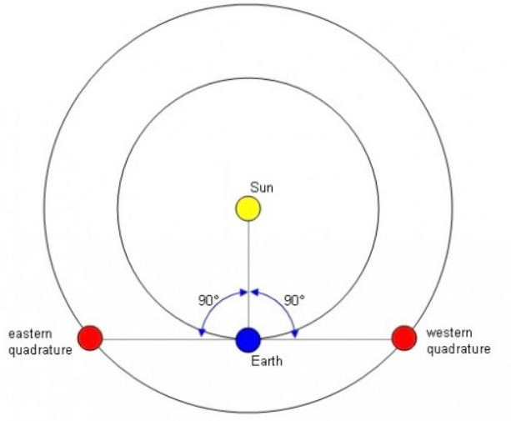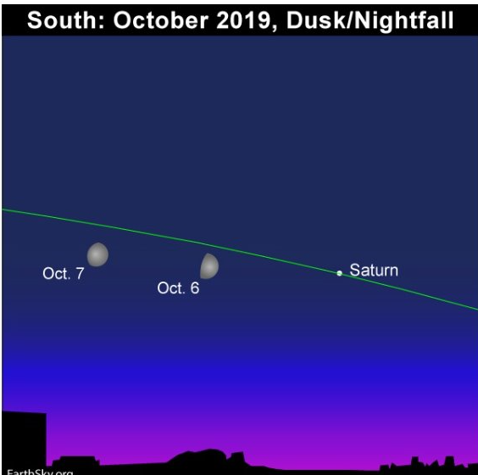
五星之運自有律
變化俱盡黃道面
土星古意雲鎮宿
不謂吉祥亦非凶

日系恒星其五宿（近或謂之九宿者）其俱繞轉有律，以地觀之俱盡黃道面也俱有此面者异象自不多矣，今圖確爲稍罕之象，亦不兆以大凶或乎殊吉，鎮宿幷地亦主俊平，天機人事無异竄之象，安心！
乞師評2020庚子之香港和神州之運信會稍好？
市傳逢九便是亂
己亥確也半恰驗
以此論運與年勢
殊過單純幼稚點

神州之運為逢七十年壹勢之大國威儀，無足論其壞也，港運繼真一般，未真重現光環，政廢民嘈，時當見是，一笑。

乞求師評2020庚子將會發生什麽？？？
1.1840年庚子年：中國第一次鴉片戰爭，從此進入屈辱的半殖民統治
2.1900年庚子年：八國聯軍侵華戰爭，圓明園被毀
3.1960年庚子年：中國三年自然灾害，前所未有的大饑荒
4.2020年庚子年：將會發生什麽？？？

昔云公元若逢九
便自易多生事故
歷年庚子凶外藩
今者國勢已轉固

諸庚子之年，而中華顯乎衰萎之國勢者，不在此庚子矣，大國盛威每染百年便是當期，今後之三個庚子者國威日盛是矣，明年不論以凶，是久分必合之，久弱必振之時勢。

乞求師評春牛圖和地母經。庚子年 1960．2020．
詩曰︰太歲庚子年，人民多暴卒。春夏水淹流，秋冬頻饑渴。
高田猶及半，晚稻無可割。秦淮足流蕩，吳楚多劫奪。
桑葉須後賤，蠶娘情不悅。見蠶不見絲，徒勞用心切。
卜曰︰鼠耗出頭年，高低多偏頗。更看三冬裏，山頭起墓田。
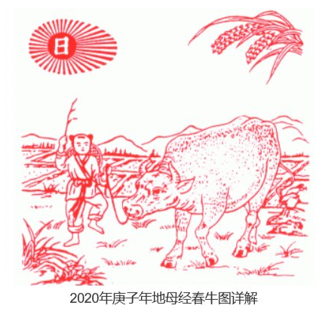

此段解說者
不及每甲子
恆也前庚子
國內大飢荒餘

易經之為奧妙者，不為變化之循環而為世情萬象變化為螺旋式之上昇，而民間測事之寶典，推背圖也亦不循環更事，獨乎通勝民曆如此而矣，不準，因久國運氣勢星移斗換之不同春牛圖，地母經俱依天氣候時象而判事，但缺之在斗換星移天象之況，故不準全概。試觀中天北極星於中天所象之星斗者因乎地軸自轉之偏移恆星行星引力之影響年象者，春牛通勝來釋其影響！

乞求師評2020庚子年之風水

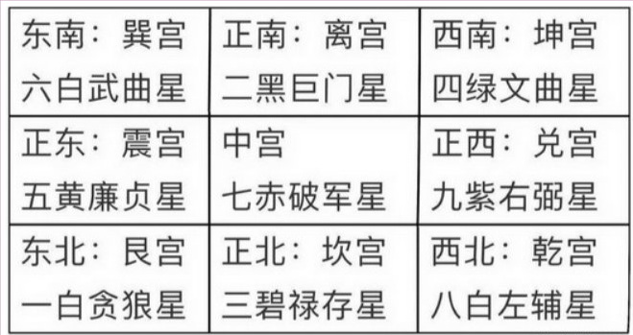

七赤破軍最紹仲
財入中宮勢蠻蠻
人云逢危便蘊機
昔年財星歲坐鎮

庚子應是逢危後機之年，破軍入中亦力雄顯，本港之眾區，灣仔亦屬七赤破軍是也，區雜洋華，夜夜笙歌，而古人儒宗孔教亦垂乎中，中且庸者明年庚子之兆，莫謂言之不諭是也。餘位接太歲飛吉凶吉却易釋用不涵義深！

愚發現近兩年，道教南遷之象較顯著，X道長近兩年積極參與大馬及新加坡的道教科儀交流，XX也在大馬成立分壇！是否意味香港將來的道教出現變化！
人能其宏道
道却不宏人
道教早南移
廉德仙祠肯

本師並無敕令訓示於港龍門諸宗作遷藉之南移，但發展却隨乎徒兒衆志，道教於香港之發展仍沿科儀與後殯儀之軌轍，昌諸玄道若華玉講堂，鳳毛麟角（鳳角麟毛）是是，興行此志君尚有弍十八之春秋！加庇！

- 修煉之事
乞求師細評道教之歷代扶乩，有金、木、水、火、土等各種類型之乩
扶乩 (音基) 又稱扶箕、扶鸞 (音聯) ，是道教一種通達神明的方法。各種宗教，創教之始，均留下經典教義，教化後人。然而後來教徒，礙于文字，囿于己見，往往曲解教義，致教主之原意，越到後來，越謬之千里。

扶乩乃一種由仙佛與衆生溝通、修正之機制，及時勸勉提示，避免教義經典，受到歪曲；讓修行之士，步步得到提點，免走冤枉路；讓有緣之士，警覺震醒，知悉天意，迷途知返。
扶乩時，神人相通，仙真通過乩手以文字向信衆傳達訊息。歷代扶乩，有金、木、水、火、土等各種類型之乩，但多已失傳。現今尚有之扶乩多屬木乩，唯亦有單人乩、雙人乩，以至多人乩之分。本觀則爲現今少有之雙人乩，扶乩時須有正副乩手二人，報字、錄文、平沙各一人或以上，共同合作進行。乩手要求嚴格，必須爲入道多年、心誠而靜定的道長，且需經過上天有關考核，方能擔任。

乩之為物是神通
古之鸞使綠萼華
今人所說皆旁餘
穿鑿附會不得旨

君之言者，所有教與宗，俱立文字而傳經也，實猶不盡概乎其全。禪之所雲～教外別傳，不立文字，直指人心，見性成佛。禪以無言為宗，何法文字，乩亦心傳，脩其知其奧妙是矣。

乞求師細評道教之神壇分別有五種：
其一為天壇
其二為法壇
其三為仙壇
其四為神壇
其五為鬼壇

道之宗者，其非教焉於始。迄乎『正壹』與『龍門』，然後言教。教義森嚴，門規謹謹，今君呈附頁問道教之神壇者，世人猶乎今日茅山，六壬諸衆所雲說是是。不足作準，亦無深義可究是矣。以此！

乞師評;
Sadhguru瑜伽大師薩古魯,當今東西方盛起的哲學精神大師!其哲學愚總覺當中與道之思想類似!
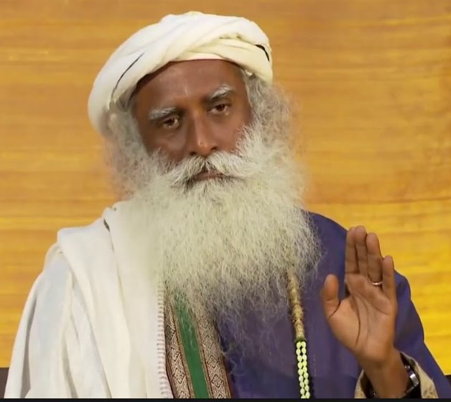 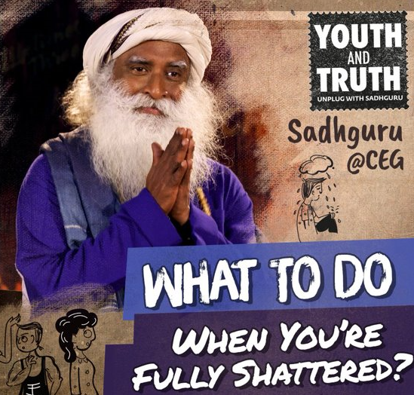冥想派為靜存想
未達非想非非想
境界其有愚中智
肯其學說可參詳

其學可以。其智亦睿。類乎禪而顯乎慧。頗有一專之得。但本仙所覺者，其學止於超凡，猶未入乎聖是，但有可譽以乎人中之龍也哉。

乞求師評岡仁波齊峰(Mount Kailash)和瑪旁雍錯湖(Lake Manasarovar),是否此地為靈地?
中國為印度朝聖者開闢進藏新路線
在青藏高原的群峰之間，數十位印度朝聖者吸著稀薄的空氣、緩緩走過崗哨，繼續前往位于崎嶇的邊境綫中國一側的亞東縣。

朝聖者周一在乃堆拉山口(Nathu La)過境，這表明岡仁波齊峰(Mount Kailash)和瑪旁雍錯湖(Lake Manasarovar)的朝聖路綫正式對印度人開放，那裏是印度教與佛教的聖地。在印度游說多年以後，中印雙方最近公布協議，允許朝聖客取道乃堆拉山口。乃堆拉山口是印度錫金邦(Sikkim)與中國治下的西藏之間的一處高海拔關口。
據新華社報道，兩國官方在中國國家主席習近平于去年9月訪問印度期間，達成了開放關口供朝聖者通行的協議。乃堆拉山口是喜馬拉雅山脉上第二個正式供印度朝聖者通行的過境點。從北阿坎德邦(Uttarakhand)前往西藏的舊路線上，路途更為艱苦，新路線則可節省幾天時間。周一通過乃堆拉山口的印度香客的朝聖行程共12天。
訂閱「簡報」和「每日精選」新聞電郵

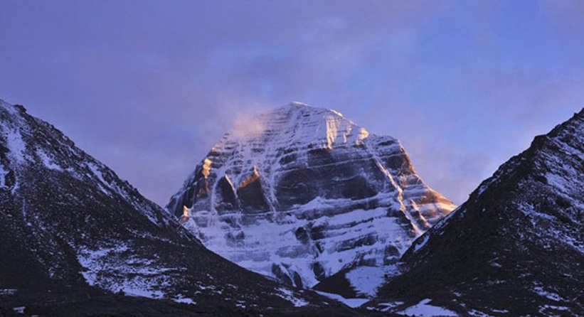
人傑地靈儒古義
推之天下皆則準
此峰從來極神聖
但無幻象迷人智

峰湖兩皆勝境，得機往訪者，亦屬深慧與緣馨。附頁謂乎靈地者，義不章全。但謂之『聖地踵靈』則猶可可是矣。使君逸暇之際，何不壹遊？

早前收到一段訊息,乞師評下
有開天目的人看到在高層次上，釋迦摩尼佛 和耶穌等等一些大佛都在跪著聽李洪志師傅講經。

你看埃及 印度等等有7~8千年文明史，釋迦摩尼佛和耶穌來到世上不到2600年。但是法輪大法師父，幾萬年前已來到世上傳法。在中國古代 五公經 內已提到末法時期 法輪聖王會下人類傳法。他的法是針對末法時期人類修煉的法。法輪聖王已在人間，但是許多人不信，哀歎！末法人類大淘汰，之後新人類進入新紀元。先說這些。

此其自說教矣
宗實不知所出
亙古數萬之時
彼亦無為蒐證
說者自說是哉
聽者猶為爾鋻

斯其所說芸芸，無足辯證。言者言其言，聽者聽其聽是，本仙自不探究是矣！

因果輪迴三才之道,乞求師評下之遭遇,使眾生開悟
女植物人離奇誕嬰-護理中心全部男員工須驗DNA
美國亞利桑那州一所護理中心日前爆出醫療醜聞，一名女植物人昏迷逾10年卻離奇懷孕，並於上月底誕下嬰兒。警方隨即展開刑事調查，幷于周二（8日）發出搜查令，以獲取及檢查該護理中心所有男員工的DNA，暫未有人被捕。

涉事私人護理中心「Hacienda Health Care」指歡迎警方測試員工DNA，幷稱將繼續與警方合作，查明該令人深感不安且前所未有的事件真相。護理中心的董事會成員奧曼（Gary Orman）亦在一份聲明中表示，中心將竭盡全力確保每一位病人和員工的安全，又稱必須徹底究責這一可怕的情况。

據瞭解，離奇誕嬰的女植物人當年因遇溺而陷入昏迷，需要全天候護理，根本沒有可能與他人進行性交。惟醫護人員在上月29日聽到事主發出呻吟聲，才驚覺事主原來在作動分娩，最終誕下一名健康男嬰。事件發生後，該州的衞生部門已要求中心加強保護病人，包括與病人互動期間須增加員工人數，以及增設更多閉路電視等。

此爲人間之韵事
未必壹定是因果
信乎世上曾多有
今之揭發證後佐

此非無稽之談，亦信乎人間道德一境之事矣。必得水落石出，植物人亦猶能乎部份生機，此事不涉玄鬼，三才內人間垢象。無先機之可論，有唏噓之可句是矣！

乞求師評四大洲之毘提訶(東勝身洲)
根據《長阿含經》卷十八說：「須彌山東有天下，名弗于逮，其土正圓，縱廣九千由旬；人面亦圓，像彼地形。」但是《俱舍論》卷十一則說：東毗提呵洲地形如半月，東狹西廣，三邊各二千逾繕那，東邊三百五十逾繕那，住民的面相也呈半月形，身長八肘，壽二百五十歲，也有中夭者。本洲有三事殊勝：土地極廣、極大、極妙。

須彌山上四部州
猶如古說山海經
部州是縱經是橫
可配儒家謂「宇宙」

此說若山海經矣。此其確有，而說無所訛，但乎今人謂外星人者，亦沿此說而出。科學家之謂類地球，而儒之謂宇宙，道謂弱水三千者，庶幾近矣。

乞師求助,網上有位自稱胡亦菲的人來函問下之一事;
請問什麼是九天玄女的天女.太子爺的乩童說我是天女要我如果生病要來九天玄女這裡求丹,我不太懂…@@
想請教一下
菲其艸頭人
太子是龍三
玄道外別傳
函來問意參

一語解端倪，伭仙可有疾？病是在色身，善，脩，脫此苦！求丹是丹道，非艸根木皮！

吾弟最近常夢見媽,不知媽是否有所吩咐,乞師賜示!
六識之為物
牽動是人心
因節氣時令
心迴念至親

扁鵲先仙雜與吾言者，近來子卿之心氣略燥矣，故易多夢之殷。君于節氣時令之期，易生追思之憶，發諸于夢矣，母其唯安，且猶呂仙之垂示修行，君應無由罣礙。～觀音大士降示

先父自1992年離世後，不知現情况如何，不肖子未盡善行孝于父，致歉求諒，乞師賜示!
父殆志不湮
子孫俱慕賢
恆也從守道
堅行任致遠

迺父平生然非誌道深行，但於海隅，亦乎微聞吾教是矣。君近拾年，玄道福田墾拚，大有功德，父亦知遇頗頗，天嘉恩庇，闡脩於兜率宮是，待道至成。

叩謝祖師能讓爸媽在天部之兜率天修行。可否乞求師賜示有關此域之情况?

三十三天天內天
兜率猶不究竟焉
世間知是仙佛域
但猶佛說較概全

佛之宇宙觀見于長阿含經之內，而須彌山更爲諸天之演釋，不揆爲修煉所達至之淨境是矣，世人無法參證祇一在證道者得之，唯附頁所說者，皆過形象化矣，不究竟！

可否乞求師再論兜率天
道義兜率宮
天之壹道場
為緣在脩煉
皆需善德昌

兜率之義，道佛稍有不同，但俱爲未究竟之天界，道義是修人于世歿後，得仙佛之提携，于乎此界之天重修精進，佛則一天之境可亨淨境之福矣，但乎于無數劫後乃需復降人間！

乞問師:
軒轅受符是否九天玄女師父所授?
高辛受天經是否太上老君所授?
書其為為敘
始品據三清
篇意兼呼應
晉之陶宏景

此其所序是古聖承法授章之根源無深宏義，而義則在眾經與圖，實則俱為三清所授，其名化玄女與老君是矣！

乞求師賜示-《雲笈七籤卷之四》《三皇經說》
三皇經雲昔天皇治時以天經一卷授之天皇用而治天下二萬八千歲地皇代之上天
又以經一卷授之地皇用而治天下二萬八千歲人皇代之上天又以經一卷授之人皇用而治天下亦二萬八千歲三皇所授經合三卷爾時號爲三墳是也亦名三皇經三皇後又有八帝治各八千歲上天又各以經一卷授之時號爲八索是也此乃三墳八索根本經也如法而言三寶俱起無量之世但以隱顯有時自三皇八帝之後其文亦隱至于晋武皇帝時有晋陵鮑靚官至南海太守少好仙道以晋元康二年二月二日登嵩高山入石室清齋忽見古三皇文皆刻石爲字爾時未有師靚乃依法以四百尺絹爲信自盟而受後傳葛稚川枝孕相傳至于今日三寶行世自然之數心與理契因緣冥符使之然也術曰夫衆生昏惑長迷生死神明蔽暝不能悟理聖人興大慈大悲愛若赤子隨時化生隨宜救拔欲令離苦得無爲之樂但聖道淵邃難可頓悟必須階漸以發其蒙未顯大法先教厨食章書雜法黃赤之道雜化淺近以應遇情信伏能修雜法名爲奉道旣能奉道則能捨離魔俗之法漸漸調伏而後教以靈寶旣信靈寶便求爲道士旣爲道士便宜受持一百八十大戒二百四十威儀修行六通能遣六塵四十五念十二上願十二可從一切法行皆能受持研心宗極洞體道眞洞然玄悟以得神仙從此而修終會無爲當知章厨雜化爲漸導之義雖名奉道未識正理惟體識君子宜裁之焉.

傳經之說迪始古
可及開天闢地時
絮論極深民俯仰
亦猶亙古垂皇旨

此經論及三墳五典之古章，亦說皇史，亘承天命，唯乎文艱字澀，非近世之可會是也，其序說合，所演之義亦彰，是矣！

三年前的今天，陽曆9月3日，母親離開了我們，上了兜率宮，衆孫子們望媽一切安好，再修上層樓，乞師相助！
暌違母千日
慎終追遠思
宮上閑安寄
勤勤庇孫兒

仙佛俱不思凡，人間則長億先祖，春輝（母親）于此宮中，默默加庇益，甚安好無虞，君其無庸耿介，加庇！

乞求師評其真偽中國歷史上壽命最長的人，生于唐朝死于元朝，總共活了443歲
陳俊，人稱菜籃公，（881-1324）,總共活了443歲。福建永泰人，他死後，當地人給他立碑紀念，親切稱呼爲「小彭祖」，在《永泰縣志》裏記載著：晚年肌體萎縮形如小孩，裝在竹籃中輪流供養，人稱菜籃公。莆田地區始建於1971-1983年，當時轄區閩清、長樂、平潭、永泰、八縣、莆田、仙遊、福清、閩候、在當地清代乾隆十三年《永泰縣誌》12卷中確有記載此人的資料，陳俊,字克明,福建永嘉山區湯泉村(今永泰縣梧桐鄉湯埕村)人,生于唐朝僖宗中和辛醜年(公元881年),死於元朝泰定甲子年(公元1324年),終年44歲，由于陳俊爲人正直，善良又樂爲鄉裏做好事，受到鄉人們的敬重。到了晚年，他無法自食其力，他的子孫都先離他而去，得以由鄉人輪流供養。
隨著老人的年紀不但增加，肌肉慢慢萎縮，身體越變越小，如同小孩一般，當陳俊活到四百多歲的時候，整個體重，只剩下不到十斤（五公斤）他的行動十分不便。鄉裏人覺得很稀奇，于是就用麻布和竹子編制了一個菜籃子裝著老人，衆人輪流供養。這就是他被稱作為「菜籃公」的緣由。日常中，鄉親們外出勞作，怕老人寂寞，就把老人帶到田邊地頭，一邊勞動，一邊和他聊天，當老人餓了，就喂以人乳，彼此之間親密無間！

陳俊去世後，鄉親們將他的遺骨塑像安放在湯泉廟作爲紀念，幷譽稱爲「小彭祖」，還把陳俊生平事迹被刻在一塊木牌上，這塊木牌從元朝一直保留到清代。至今「菜籃公」的名字和傳說仍在永泰縣一帶廣為流傳。當然，陳俊活到443歲只是縣志中的記載，至于科學性如何，現在的我們就不得而知了。
在菜籃公故居遺址處有一眼水質極好的溫泉，水溫高達73℃，把一隻鶏宰殺浸入溫泉幾分鐘後提出來，輕輕用手一擼，鶏毛便會褪得一乾二淨。劇傳言，菜籃公長壽秘籍可能與他常年泡這口溫泉有關。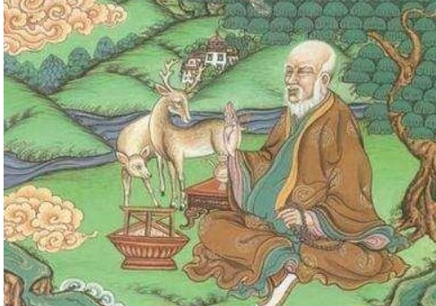
彭祖其齡八佰歲
古之壽紀今不同
縣人其誌是此壽
跨朝越代有所踪

實其有所行修也，但不得道，否則便是在人仙與地仙之品第中有所行法，縣志所傳屬真，但唯其老而無迹故真不及有論是矣！

可否乞師評下之乩文?
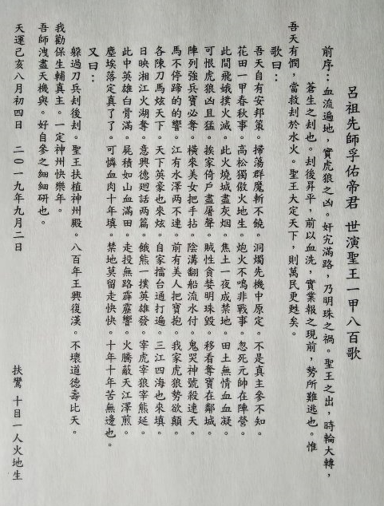
不知何所出
本仙不論政
真主與聖王
恐為耶教名

世之共業俱盡因果于時流之報而本仙不解是文，亦乎有惑詩非詩也，雜文亦不成類，所說欠時祇雲形勢，那裏洞燭先機，不知究竟是是！

呂祖曰：『有人問我修行法，遙指天邊日月輪。』～除了指日月之金華，是否也指左右眼之轉動，從而提升體內之氣機進入神聚之焦點？乞求師賜教
太乙金華篇內著
道白脩真淺隻字
法沿苦行作詠傳
日月交屏言指此

以天邊日月諭眉間咫尺之左右雙目合，但日月交屏之法，不需猜測，盡在清初趙避塵所著之先天派法訣一書中，甚備明細之旨。

乞求師評此神咒
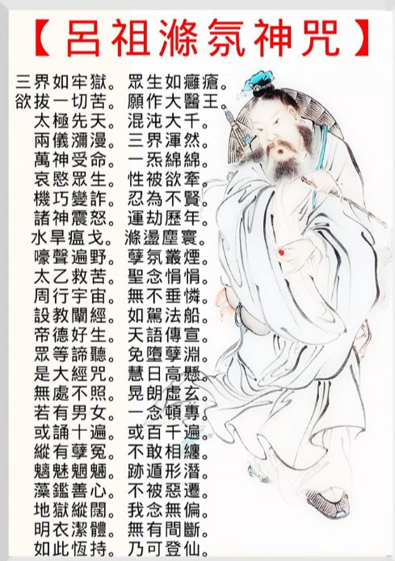

咒之所出是民初
嶺南一觀並仙壇
文字稍稍連雅潔
理却稍感有差參

此嶺南乩降之文字是也，說咒亦合，因其說三界之如獄者，肯肯不是深宏窮理之輩，天何乎獄人間也哉，因乎近世已鮮斯類之乩文，本仙亦允肯加持是也，論博益則不及何啟宗所乩之救苦救難神咒是矣！

乞求師評此古籍是否真偽及其內容。數年前在潮汕一古村里買下的。道光廿年庚子夏月立。廿四山吉凶表。愚徒把此冊卷過膠保其面貌。

清末嶺南一堪師
當然祖藉是潮汕
從來此邑盛學究
本港亦曾顯邑燦

是也此為清之中葉至同治前之湖汕里人堪師之耕墳尋穴之功績筆記，所學頗廣，師承亦博但乎碍於太平天國之亂也焉，家宗頓破，承傳遮遽失，而同鄉梓里於其故居發之献於市，君得之亦緣其術有據其學有究作參考之珍藏殊合！

乞求師評萼綠華
萼綠華，中國古代傳說中道教女仙名，簡稱萼綠。年約二十，身穿青衣，晋穆帝時，夜降羊權家，自此每月來六次，贈羊權詩及火浣布、金玉條脫等。她是一位美麗而不請自來的仙女。南朝梁陶弘景《真誥。運象篇第一》：“萼綠華者，自雲是南山人，不知是何山也。女子年可二十上下，青衣，顔色絕整，以升平三年十一月十日夜降羊權。

綠華本是古玄仙
聞其所居光明頂
不請自來非邪妖
献表善皆儒上

綠華者，其居於昆崙頂之古玄仙也，不皈任何宮屬，實為元始天尊所飼之青鳥也，唐詩隱有青鳥歸來為探看，與晉時買王得羊，但關相當典故！
乞求師評
在古時各朝代中，一品官員都是朝廷的頂級官員，肯定會受到大家重視和尊敬，但是在滿清末年，有一位一品官員卻被英國俘虜到印度，甚至被當成猴子供人觀賞。

這位一品大官就是葉名琛，是當時的兩廣總督，葉名琛在道光和咸豐年間是滿清朝廷的大人物，從小就是個神童，26歲中進士，年僅39歲當上了廣東巡撫，不久之後又因公升任兩廣總督間欽差通商大臣，升官迅速。

葉名琛在兩廣總督任上惹了一些麻煩，惹惱了當時列強中最強的英國，雖說那是英國早已謀定的計畫，但是葉名琛的應對措施不當也有問題，在當時被批評為「六不總督」，指的是「不戰、不和、不守、不死、不降、不走。相臣度量，疆臣抱負，古之所無，今亦罕有。」，因當時太平天國起義，朝廷也無可用之兵，就算想抵抗也沒無能為力。

葉名琛被英國人抓住後，英國人將其送往印度加爾各答，暫被囚禁在威廉炮台，後遷往托里貢的住宅，日誦《呂祖經》不輟，因在作書畫時被勸不要書寫真名落人話柄而落款「海上蘇武」。還打算親見英國女王，但是英國人根本不理他，而是將他抓到印度，當猴子供人觀賞，而咸豐帝也因他挑起第二次鴉片戰爭，便也惱怒之下放棄了他，壓根沒想救他回來，葉名琛最後絕食而亡，被清朝當成背黑鍋的官，拋棄了。
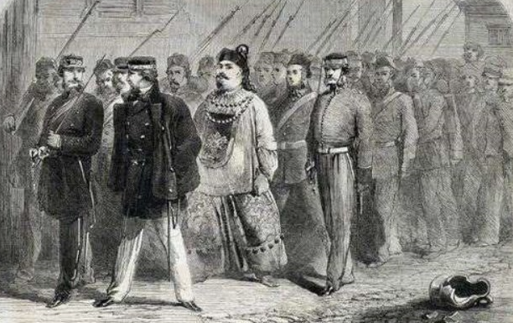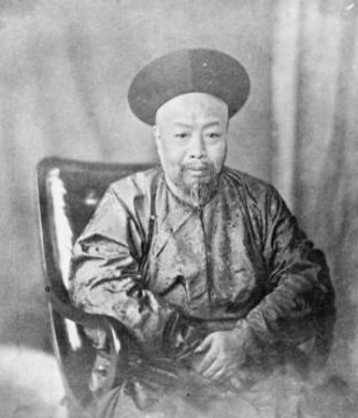
猶來富貴與功名
俱盡前生因果事
清帝咸豐國力衰
使得忠臣失賴依

此其以去國之因為終者，志誠虔道，非乎仙力之不濟，難挽其危，實乎名深之策者，是儒之腐也，何以故此，宿世為圈羊之人，遇虎而遁，羊皆殁矣，逐有所告之閻君至呈為猴似之囚之辱末，斯也因果。

乞問師人在臨終之前的“迴光返照”，是怎麽回事？

作爲人體的“司令部”的大腦，在生命最後的關頭會“孤注一擲”，通過傳出神經，“命令”腎上腺分泌更多的激素，一方面來促進心臟的加强功能，升高血壓，提高呼吸功能，補充身體的氧氣；另一方面加速了身體三大營養素的代謝，短暫的滿足身體所需要能量和營養。
經過這種緊急的調整，人體血壓回升，血糖升高，各器官的功能也出現增强的表現，但都是短暫的。

迴光反照時
真元出竅際
強者可諭月
弱者三刻兮
是也，近之醫者依生理之態況已盡論說其詳。無可置疑之處，但以道家之論及生死者，俱在真元聚散，先天之炁之養渙，故出頓見迴光，止於一時之呈強猶乎意識是也！

乞求師評《搜神記》中的《應嫗見神光》
後漢中興初，汝南有應嫗者，生四子，而盡見神光照社。嫗見光，以問卜人。蔔人曰：“此天祥也。子孫其興乎！”乃探得黃金。自是子孫宦學，幷有才名。至瑒，七世通顯。

搜神記為古通籍
內誌故事俱神蹟
可說民間有雜作
未必段段涵妙益

此書為民間所誌之神仙顯聖，天地造化之事蹟，若是汝南之嫗者，其史應是七世得顯者亦屬實也，此其因果報應之福德於前生，而乎世人訝然稱名乎異故誌搜神！

乞求師評《搜神記》中的《管弼作商賈》
河間管弼，僑居臨水北岸。田作商賈，往往如意。嘗載兩舫米，下都糶。垂行，忽于宅中見一物，形似鼉而長大。行還，輒大得利。如此，一家遂巨富。二十年恒有萬斛米。（《太平御覽》四七二）
有其人亦誌其事
富與見鼉不相關
善市長袖為其性
托夢於宅吹噓間

古人以野由士而富者，忌官紳之究其何從，故多托事於鬼神獸物之蹟，以彰其遇也，實鼉者畜也，非乎神遣，無過見而富焉，故事壹通是矣。

乞求師評《搜神記》中的《牛能言》
【原文】
太安中江夏功曹張騁所乘牛，忽言曰：「天下方亂，吾甚極為，乘我何之？」騁及從者數人皆驚怖。因紿之曰：「令汝還，勿復言。」乃中道還，至家，未釋駕。又言曰：「歸何早也？」騁益憂懼，秘而不言。安陸縣有善卜者，騁從之卜。卜者曰：「大凶。非一家之禍，天下將有兵起。一郡之內，皆破亡乎！」騁還家，牛又人立而行。百姓聚觀。

其秋張昌賊起。先略江夏，誑曜百姓，以漢祚復興，有鳳凰之瑞，聖人當世。從軍者皆絳抹頭，以彰火德之祥，百姓波盪，從亂如歸。騁兄弟並為將軍都尉。未幾而敗。於是一郡破殘，死傷過半，而騁家族矣。京房《易妖》曰：「牛能言，如其言占吉凶。」

畜其難為言
豈其牛神異
說書者撰矣
其倡是善卜

太安有牛，其為夏人之乘騎此是，但乎牛能立，能言，能作預事之語者，此非夏人之牛而為卜者術士所以牛皮人之妖弄眾生者也，目的是彰其名於善占！可笑甚甚！

乞求師評《搜神記》中的《左慈使神通》
左慈，字符放，廬江人也。少有神通。嘗在曹公座，公笑顧眾賓曰：「今日高會，珍羞略備。所少者，吳松江鱸魚為膾。」放曰：「此易得耳。」因求銅盤貯水，以竹竿餌釣於盤中，須臾，引一鱸魚出。公大拊掌，會者皆驚。公曰：「一魚不周坐客，得兩為佳。」放乃復餌釣之。須臾，引出，皆三尺余，生鮮可愛。公便自前膾之，周賜座席。公曰：「今既得鱸，恨無蜀中生薑耳。」放曰：「亦可得也。」公恐其近道買，因曰：「吾昔使人至蜀買錦，可敕人告吾使；使增市二端。」人去，須臾還，得生薑。又云：「於錦肆下見公使，已敕增市二端。」後經歲余，公使還，果增二端。問之，云：「昔某月某日，見人於肆下，以公敕敕之。」後公出近郊，士人從者百數，放乃賚酒一罌，脯一片，手自傾罌，行酒百官，百官莫不醉飽。公怪，使尋其故。行視沽酒家，昨悉亡其酒脯矣。公怒，陰欲殺放。放在公座，將收之，卻入壁中，霍然不見。乃募取之。或見於市，欲捕之，而市人皆放同形，莫知誰是。後人遇放於陽城山頭，因復逐之。遂走入羊群。公知不可得，乃令就羊中告之，曰：「曹公不復相殺，本試君術耳。今既驗，但欲與相見。」忽有一老羝，屈前兩膝，人立而言曰：「遽如許。」人即云：「此羊是。」競往赴之。而群羊數百，皆變為羝，並屈前膝，人立，云：「遽如許。」於是遂莫知所取焉。老子曰：「吾之所以為大患者，以吾有身也；及吾無身，吾有何患哉。」若老子之儔，可謂能無身矣。豈不遠哉也。
敬啟

孟德之威武
盛名予日彰
營中求異士
左慈其術強

左慈確有其人，而其術之衍從，溯源為晉之三茅君也，其術甚巧，能乎移形能乎換物，但俱術矣。學承三茅君焉，順一提者，而今當代六壬茅山之宗者，其所尋根定祖之溯也，亦思三國中之左慈便是，何應徬徨。

乞師評《太平廣記》：唐代記載的離魂記，至今無人能解
中華五千年的神傳文化，博大精深，給後人留下了寶貴的財富，但也留下很多令人難以置信東西。隨著人類社會的發展，現代人不理解，就只能把這類不能理解事情當成是神話傳說了，其實古人留下的很多東西它的內涵是很深的。
《太平廣記》離魂記記載了這樣一個故事：武則天天授三年（692年），清河郡有個張鎰，因爲到衡州做官，就在那裏安了家。張鎰性情簡淡好靜，少有知音朋友。膝下無子，只有兩個女兒。長女早年夭折，幼女名喚倩娘，端莊美麗，無人能及。
張鎰的外甥王宙是太原人士，從小就聰明有悟性，貌美有風儀。張鎰非常器重這個外甥，每每對他說：“將來定當把倩娘嫁給你做妻子。”漸漸的，倩娘和王宙各自長大了，他們私下裏時時彼此愛慕思念，家人却幷不知道。
後來張鎰的幕僚中有要去選部的人向張家求親，張鎰就同意了。倩娘聽聞此事，鬱鬱寡歡；王宙知道後也深深怨恨，隨即托詞說應當調任，向張家請辭去京城。張家勸止不住，于是厚禮相待地送走了外甥。王宙與舅舅告了別上了船，心中暗暗悲愴。傍晚時分，船行水路穿過山巒幾重停在了數裏之外。
半夜裏，王宙正輾轉難眠，忽然聽到岸上有人趕來，步履非常迅速匆忙，片刻之間就到了船邊。一問之下才知道，是倩娘赤著脚徒步追來。王宙欣喜若狂，抓住倩娘的手問她因何而來。倩娘泣聲回答道：“你的情誼是如此厚重，即便在睡夢裏我都感應感謝。
如今父親將我許給別人，强行改變我的意願，而我又知道你對我情深似海不會輕易改變，我前思後想惟恐你殺身徇情，所以不顧性命、捨弃了家人來私自投奔。”王宙聽完喜出望外，歡欣雀躍。于是就將倩娘隱匿在船中，連夜船行而去。
兩人加速趕路，不出數月就到了四川。又過了五年，兩人已經生了兩個兒子，與張鎰更是音信斷絕。倩娘思念父母，常常對著王宙哭泣說：
“我當年不肯辜負你的情義，背弃了禮儀倫常和你私奔。到如今和雙親隔絕分離，已經足足五年了。可嘆我活在天地之下却不能對父母盡孝，還有什麽臉面呢？”王宙聽了，也爲妻子的話傷心，說：“我們這就將要回去，再也不必爲遠離雙親而痛苦。”于是夫妻二人一起回到了衡州。等到了衡州，王宙獨身一個人先到了舅舅張鎰家中，爲自己帶走倩娘的事謝罪叩頭。張鎰詫异道：“我女兒倩娘明明臥病家中已經好幾年了，你怎麽這樣胡說呢！”王宙說：“你若不信，可以到船上與倩娘相見！”
張鎰大驚，忙差家人去看，果然看到倩娘坐在船中，神情怡然歡暢，見到來驗看的家人，還詢問說：“我父母可否安泰？”家人驚爲异事，急忙跑回來告知張鎰。此時內室中臥病多年的女兒也聽聞後歡喜地起身，梳妝更衣，笑顔逐開却幷不說話。這倩娘走出房中與從外歸家的倩娘相遇，兩人身型叠合融爲一體，就連衣服都是重爲一樣。
張家覺得這件事終究算是離奇不正，于是隱瞞不說。只有親戚中偶有偷偷知道的。後來又過了四十年，王宙倩娘夫婦過世了。他們的兩個兒子因爲孝廉而獲取了功名，當了縣丞縣尉。
我陳玄祐年少的時候常常聽說這個故事，或雷同或相异，或有人說是假的。唐代宗大歷年末（779年），我遇見了萊蕪縣令張仲規，他向我詳細講述了這個故事的本末。因爲張鎰是他的堂叔，而他的講說也十分細緻完備，我因此記錄了這件事。

離魂記一事也者
近年寶島亦見兆
殆後越市見重生
行止發音若舊人

世事人生之實踐者，實乎因果緣業，太平廣記之說不訛，可解釋是因果緣業前纏未泯，終需報還，而羅森王之生死簿者判官網開一面，此事甚稀因悖天律生死，但寶島者是魂乎與魄，較易見是！不怪！

乞求師再詳述道家尸解與飛升之別
種種修行用功夫
近代解釋是轉化
物質化能物轉神
古籍祇云是尸解

飛昇者，是得道之義矣，非如市上繪圖之人如坐祥雲而降天際，所謂得道飛昇者與乎屍解其象類仝，俱古人統云羽化，佛謂之虹化，是修人之遺殖，縮少後至一定程度而頓變為能最光華但此象矣，概乎飛昇是神存太空至虛之境，永生不變。

乞求師評六祖受賜之偈句～
有情來下種
因地果還生
無情既無種
無性亦無生

斯為妙絕句
道盡禪家事
壹切皆無情
何作有論哉

六祖壇經中文之心法妙語矣，所謂「情」「性」「種」「生」，一概皆無，寂然不動，默默勤勤自參一葉五花之象，世人以字釋義者，衹及乎性，猶涉乎性，但禪之宗義不在 「性」「情」「因」「種」。

三界與三十三天各有空間，乞問無色界是進入了第幾度空間？
度與界俱人所言
實為佛仙在至虛
若論有界便是色
苟乎言度於相仝

仙佛之境其在無色，所謂淨土，所謂真空，一若言乎色，度，維數者，俱色界矣，若以無色而證乎有色之境者，無色便是無窮維度。

科學家證實找到了第十一度空間，是與佛家辱或道家的三十三天的哪一天較近？
拾壹維度不穩定
當非佛之謂淨土
也曾未若弱水界
既有維度不真空

十壹維之境是梵天之界矣，其色未盡也，故謂那天，是梵天，那界是色界。

乞求師評韋陀經(Vedas Sutra) 可能長達一千万字，已經泯失不少，只剩下大約五百可字或更少。
吠陀經為古佛典
但佛之典浩淵海
不必刻意求文字
三藏十弍部理全載

參佛脩道之蹊踁者，未必是訓詁之學而發乎其微也，此經確佚，但古來眾妙經之佚失者猶多，學佛之法者，幸不為此佚而損也，三藏十二部已盡統攝俱在因果，經不必過乎專求但需有悟，俱戒定慧也！

- 2019
2019會是中國如何的一年?
1979中國改革開放，
1989中國天安門事件，
1999中國禁法輪功，
2009中國金融風暴，
2019？

逢九皆雲有大事
可真大事亦明年
今之端倪勢已露
經濟回縮疾時顯

己亥是經濟脩正是壹年。國土無難，南海繼多爭端，若依昔前衆年之定標題而示己亥者：『經濟異化』，四字足矣。

2019之遇
樓情笑傲風和易
蝎尾翹螯是美人
股海淘魚惜自爭
如膠如漆論宇樓
經濟拼成荷包瘦
息加息減那箇真
金色照人穩穩秀
攜兒三育親垂教
敬老無由涼薄施
口暖心寒政風尚
硯硑深廣遵仁義
蘇州過後仍言艇
陽關西前盛時人
灣區富圖濂鑄版
港緣郡馬贊王姻

乞求師評近日港股的升勢是否難維持?
港元持續弱勢,今次爲金管局在本月內第8度入市，累計買入221.29億元，至周二時，香港銀行結餘體系將降至542.11億元。

淘魚惜自珍
心中應有釣
大型上落市
反覆金滿朝

數目者，近天機矣！未敢白泄于衆人之問聞，但乎人間愛財亦真欲興乎衣食者，舊日之高峰者，人皆欲仰望矣，可知有勢，數不白表！

早前師云: 「國不成難民有災」,微小的愚徒能出點兒力减輕其灾否?最近多處地震而是否神州也難免?乞上天憐憫之心佑之!

此術占神州較準
九州分野定中原
國不成難民有災
諸疫衆疾當增顯

己亥屬土象之樓市確壹般般矣。股市則神州而有拗腰之力。香港自亦泛隨似不應看得灰天暗地是也，安心！

久聞香港是福地
皆因域內佛道多
溯自新中國建立
神州佛道南徒頗

香港無，神州則必然有矣，上天有好生之德，但天地亦備肅殺之氣，觀乎神州今勢之顯榮，國無不靖之境，則民自安矣。地震則一定有，且乎多在蜀都，貴州之嶺近，加庇！

乞師評近期中美之貿易戰
-中美貿易戰被忽略的苦主：中國今年 400 萬畢業生即將失業
-據中國《經濟日報》5月14日報導，今年前三個月，中國城鎮調查失業率分別為5.1%、5.3%、5.2%。較去年同期分別上升了0.1個、0.3個和0.1個百分點，
-報告的結論是，中國就業市場繁榮指數已跌至 2014 年以來的最低水平

斯為國政事
政治居首方
國運有盛衰
戰無勝壹方

此事未及乎國難是也，但亦戰矣。古之善戰者知彼知己，今上嗜戰者，明己而不明乎人，兩俱敗也，鑑古可以知今。

香港的未來看似一片暗淡!
暗淡何如指
日麗在窗前
昨夜雷瓦上
無常是易義

本仙不覺是也，道其恒存，人逢千古今者部份人心賁賁，始起何來，因其心志未得現實性之滿足矣，自我與貧，萬象俱起，萬緣放下，壹切清虛。

乞師評上星期創古密宗中心在大嶼山举行火供法会🔥👍天空中出现佛型像雲影，預兆香港仍是有佛力加護扶持的，希望在人間！？
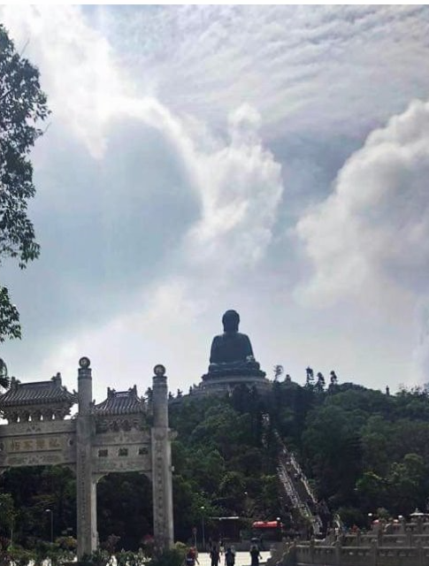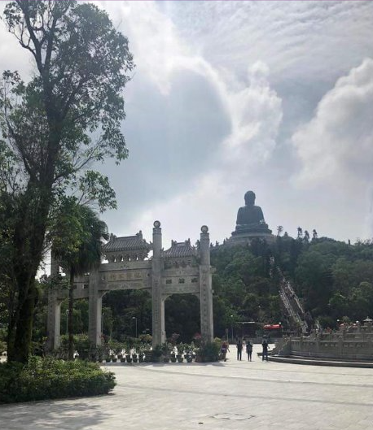
雲霓時聚散
火供象天慈
法會旨意善
感應有當斯

是也雲霓虹霰，聚散不常，且猶變化萬千，火供中雲際現嶼山大佛之投影於雲霽者，俱一瞬矣，時人捕之有緣可由當善，但唯香港之希望猶在人間者，以此預兆一切者，則穿鑿附會猶過，唯乎兆是吉祥，但無止於亂。

乞問師下半年香港的經濟會有改善否?
壹機說平穩
總乏善之陳
經濟荷包瘦
時人喜議紛

若寅月之吾言，拚經濟，荷包瘦也，大致尚在可控可接受之範圍，民生無咎，物價殊高，諾謂不善之中，亦說算近善矣！

不論政治。乞師評暴徒行為，在因果業力上之論！
事已為政治
政之與治事
近年戾氣焉
鬼神失所祀

猶來香港是福地四佰餘年者，城內之「觀」「廟」「寺」「庵」「社」「壇」祭祀科儀，經誦多也，焚香獻寶，燒冥，燒鏹，使得鬼神承祭裕豐，今一句環保了得，此等事禁者，導今日之怨于人間！

香港情況
為道日損是聖言
與世日增是離禮
當今生活可緊框
離若古人閑且廉

福地之敗質者，始源于欠祭祀獻寶焚鏹之不若往時是矣。但乎孔聖說之有教無類迺歸大成，今也無教有類，是所病因，以此。

香港情況已經失控！我們如何可以出點力量减少其實况惡化！乞師賜示
早曾說因由
欠獻寶祭祀
神鬼安亨後
福地又安矣

三界鬼神欠獻寶焚鏹之祭祀多時，切法改善此缺，復再日開埠四佰餘年之福地之譽者，唯此而矣。

爲港出微不足道之力，乞師慈悲憐憫，最近下之舉是否正確能彌補過去之缺陷？或會繼續下去！
1.7月20日～已邀純陽仙壇為港祈福，加大焚鏹5倍。
2.7月28日～邀雲鶴山房為港祈福，加大焚鏹5倍。
3.7月16日～已開如星期一至五，在講堂之天臺每天焚燒至少3,000張紙鏹。
4.將師之訊息轉發出衆。

福地雲于港
傳頌百餘年
寺觀庵壇盛
科儀禱昊天

見禀之志宏，願能多舉科範與祭祀，以倡鬼神之德，惠人間之祥泰，附頁所舉衆事可嘉！本仙欣庇以榮。

乞師評網上廣傳『香港有成2,350,000起嘅日本人投胎 ,台灣達到八百萬日本人投胎 大家就知道究竟發生緊乜嘢事!』

俱為荒誕事
無價值置評
胡言扯亂語
聽者自一境

本仙覺此說者胡言亂道，了無價值于評說，好事之徒，其無佛道之三釋，空擾人心清靜之幾番是矣。

乞求師評過去三個月港亂局無阻樓市上升！
新盤與時局 處「平行時空」 亂世無阻港人買樓

荃灣西「映日灣」繼首輪銷售即日全數沽清後，上周六次輪發售同樣「一Ｑ清袋」。
當大型示威活動散落社區，于剛過去的周末又再度出現嚴重警民衝突之際，新盤市場銷售却恍如置身「平行時空」。面對交通「可能不便」、鄰近港鐵「因公衆活動」一度停止服務的荃灣西站，區內億京新盤「映日灣」繼首輪銷售即日全數沽清後，周六次輪發售的216夥同樣「一Q清袋」；至於會德豐(020)日出康城“MARINI”連日收票情況理想，隨即提價5.5%加推130夥，實行未開售先「心雄」。
將軍澳“MARINI”周六上載2號價單，130夥實用面積369呎至770呎，當中逾77%為一至兩房戶，三房戶則佔12夥，以及平臺和天臺特色戶各兩個，定價由689.2萬至1,626.2萬元，項目維持最高21.5%折扣，折實售價由541.1萬至1,276.6萬元，折實實用呎價由14,214元至18,659元，折實平均呎價15,815元，比項目首張價單折實平均呎價14,997元高水5.45%。

發展商指出，撇除景觀及樓層等因素，是次仍屬原價加推，而兩張價單合共260夥，折實平均呎價爲15,409元，預計可套現最少19億元，最快下周開售。據悉，項目截至昨日已累收逾4,300票，以首兩張價單共260夥計，超額認購15.5倍，反應理想。

映日灣沽清 MARINI加價
至于荃灣西「映日灣」周六次輪發售216夥，雖然是次單位折實平均呎價高達19,052元，仍無阻買家入市决心。據悉，項目由早上9時起開售，但不少準買家于開售前半小時已到達展銷廳輪候，當中以向隅客爲主，同時不乏當區一帶的分支家庭及換樓客。
消息指，截至當日下午5時半，該批單位已全數沽清，成交金額逾17.6億元。意味在短短8日內，該盤連同招標單位一共售出593夥，成交金額48.3億元。集團表示，項目短期內不會加推，將重新部署新一輪銷售策略。

那你去平行時空 買舍宇樓栖身罷
港人羊群心理重 却怪是極多富家

本仙所覺者，年初之預告；「樓情笑傲風和雨」，正適解釋今日之景况之象，映日灣之買家之中，不無地産經紀與發展商之水份也，壹笑！

乞師評香港獨立關稅地位是否動搖？
近來港民喜議事 却未青紅皂白分
國之大統議兩雄 不及香隅鑪峯覲

此邑人之杞人之思矣，徒生縈擾，有誤得機依勢發展之虞，亦涉政治，深評殊難！

愚昧,可否乞問師下之乩文是真的來自關聖帝君?
己亥年6月27日香港下半年運勢叩問關聖帝君

(1) 六月飛霜亂紛紛 (2) 上情變了攪動亂
兵賊不分害平民 民怨難息在一時
逆天而行飛一次 暴民一發難收拾
本末倒置說謊話 苦了百姓難回頭

(3) 夷秋暗中來資助 (4) 申月局勢戰平息
美人奸計計上計 干戈未斷待時機
土豪劣紳鬼打鬼 小心爲上要注意
黎民難有安樂時 暗有行動要提防

(5) 中秋難望月團圓 (6) 地網展開來捉鬼
百業蕭條難興旺 烽煙再起非百姓
互不信任氣難消 陷阱重重又再來
政令難下紫禁城 人民艱苦有誰知

(7) 太歲之月有起色 (8) 撥亂反正在子月
難測太歲不高興 國賊收斂見署光
星星之火難再燃 鵝群難見逐隻走
日出之雪漸消溶 灰頭土臉不能留

(9) 臘月之時新氣象 (10) 今日來時非偶然
土豬待走金鼠來 戒急用忍成大事
民生改善有希望 陰安陽樂是天意
庶民百姓漸顔開 還有希望在明天
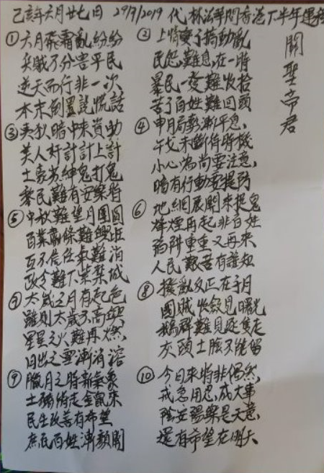
漢壽亭侯者 昭昭為古人
騰文必優雅 用闡仙風殷

文不類古人之雅句矣，漢壽亭侯，備文武咸備之古者，焉其文書如斯？詞不達意，意彰卑俗！思之以明！

外來勢力幹預港何時能撤離退下!
此為政治事
本仙不預測
華洋港相雜
利益俱欲握

華洋港雜，始于開埠迄今盛于經濟，今人富矣，恒無壯志以拚活，轉向耽逸留連聽乎政益，方向變矣，禍甚！

乞求師評最近香港發生之事，對宗教信仰尤其道教有何影響？最近講堂學員上課率明顯下降了!
近態絕對是政治 宗教信仰却無由
無奈無力之感垂 街頭斗爭夜每有

香港之近事者，是任何人俱仝損失，包括物質，精神，親情，友愛，宗教則未必肯是，近來學員上課銳減是交通與街頭斗爭影響無關玄道之興衰，君宜堅持是也，加庇深深也哉！

時次之劫是否成為港運之落幕？
無庸理會此 社稷之大事
可道非常道 可名難語施

君其在道而乎道者合矣，社稷如何總無礙乎講堂之宏發，君者建譽立名，日增其采，道者及政，歷朝祇始老聖之居柱下吏及乎丘長春之爲成吉大汗之國師矣，今勢不應爲社稷之罔象有亂正清正靜之道行。

還有什麼能做？
無法挽時難 因政令禁止
港之佛道社 寶爐盡拆矣

君巳盡乎所能，雖感綿力之難施，實功德也浩大，政令追楔環保已久，信屬潮流，君又何能螳臂擋車，可復焚寶之體系重建？

內患的美國,美國眾議院啟動「總統彈劾調查」是否能放過中國及香港?
此為為政治 亦彼國之情
大國之崛起 相爭永無寧

天朝大國之崛起者依時之序，天機，屬無可置疑之處，且乎中華本史之循環，『七百年便逢一盛世』，明之前盛之時至今七佰年矣，君不必擔心美人國之舉措，是歲時移勢易可期。

